**BỘ GIÁO DỤC ĐÀO TẠO**

**TRƯỜNG ĐẠI HỌC ĐẠI NAM**

**--- 🕮 ---**

**ĐỒ ÁN TỐT NGHIỆP**

**XÂY DỰNG PHẦN MỀM QUẢN LÝ LỚP HỌC SINH VIÊN**

**SINH VIÊN THỰC HIỆN : PHÙNG THỊ TIẾN**

**MÃ SINH VIÊN : 1351020112**

**KHOA : CÔNG NGHỆ THÔNG TIN**

**HÀ NỘI - 2023**

**BỘ GIÁO DỤC ĐÀO TẠO**

**TRƯỜNG ĐẠI HỌC ĐẠI NAM**

**------------------------------**

**PHÙNG THỊ TIẾN**

**XÂY DỰNG PHẦN MỀM QUẢN LÝ LỚP HỌC SINH VIÊN**

**CHUYÊN NGÀNH : CÔNG NGHỆ THÔNG TIN**

**MÃ SỐ : 7480201**

**NGƯỜI HƯỚNG DẪN :** ThS.PHẠM VĂN TIỆP

**HÀ NỘI - 2023**

# LỜI CAM ĐOAN

Tôi xin cam đoan rằng đồ án tốt nghiệp với đề tài “Xây dựng phần mềm quản lý lớp học sinh viên” là nghiên cứu độc lập của tôi. Đồng thời những số liệu được cung cấp từ báo cáo đều là của trung tâm, là đây là kết quả nghiên cứu hoàn toàn trung thực, không sao chép từ bất kì một công trình nghiên cứu khác nào. Những tài liệu trích dẫn đều đã được ghi rõ nguồn gốc.

Tôi xin chịu hoàn toàn trách nhiệm trước nhà trường nếu trường hợp phát hiện ra bất cứ sai phạm hay vấn đề sao chép nào trong đề tài này.

|  |  |
| --- | --- |
|  | ***Hà Nội, ngày 06 tháng 06 năm 2023***  **Sinh viên thực hiện**  **PHÙNG THỊ TIẾN** |

**LỜI CẢM ƠN**

*Đồ án tốt nghiệp với đề tài “****Xây dựng phần mềm quản lý lớp học sinh viên”*** *là kết quả của một thời gian nghiên cứu và là một thành quả lao động đáng ghi nhận. “Trong suốt quá trình chuẩn bị và thực hiện đề tài đã cho em cơ hội được gặp gỡ và học hỏi nhiều kinh nghiệm, kiến thức hữu ích từ thầy cô, bạn bè và mọi người xung quanh.*

*Lời đầu tiên, em xin được chân thành cảm ơn quý thầy/ cô trong khoa Công nghệ thông tin trường Đại học Đại Nam đã tạo mọi điều kiện để giúp em có thể hoàn thành đồ án một cách tốt nhất. Đặc biệt là thầy Phạm Văn Tiệp đã ân cần và tận tình hỗ trợ em tất cả kiến thức cần thiết và tài liệu chuyên môn trong suốt quá trình thực hiện. Tuy nhiên, trong quá trình làm bài không tránh khỏi những bỡ ngỡ và thiếu sót, em mong muốn nhận được sự giúp đỡ, đóng góp ý kiến, chỉ bảo thêm từ quý thầy cô và độc giả quan tâm để bài làm được hoàn thiện hơn. Đây không chỉ là cơ sở để em có thể hoàn thiện được bài báo cáo này mà còn là hành trang tri và thức vững chắc để em có thể bước tiếp vào con đường học tập và làm việc sau này.*

*Một lần nữa, em xin được bày tỏ lòng biết ơn và tri ân sâu sắc đến quý thầy cô, bạn bè, gia đình, những người luôn sẵn sàng hỗ trợ giúp đỡ em trong học tập và cũng như trong cuộc sống.*

***Lời cuối cùng, em xin kính chúc quý thầy cô nhiều sức khoẻ, thành công và hạnh phúc!”***

# DANH MỤC CÁC TỪ VIẾT TẮT

|  |  |  |
| --- | --- | --- |
| **STT** | **Ký hiệu chữ viết tắt** | **Chữ viết tắt đầy đủ** |
| 1 | CHT | Chương trình học |
| 2 | CSS | Cascading Style Sheets |
| 3 | CSDL | Cơ sở dữ liệu |
| 4 | DOM | Document Object Model |
| 5 | HOC | High Order  Component |
| 6 | HTML | Hyper Text Markup Language |
| 8 | GCN ĐKT | Giấy chứng nhận đăng kí thuế |
| 9 | GUI | Graphical User Interface |
| 10 | IDE | Integrated Development Environment |
| 11 | IIS | Internet Information Services |
| 12 | RDBMS | Relational Database Management System |
| 13 | TNHH | Trách nhiệm hữu hạn |

# 

**MỤC LỤC**

**MỞ ĐẦU 1**

**CHƯƠNG 1. CƠ SỞ KHOA HỌC VÀ TÍNH THỰC TIỄN CỦA ĐỀ TÀI 2**

1.1. Cơ sở khoa học 2

1.2. Tính thực tiễn 2

1.3. Mục tiêu của đề tài 3

1.4. Phạm vi 3

1.5. Đối tượng nghiên cứu 3

1.6. Phương pháp nghiên cứu 3

**CHƯƠNG 2. KIẾN THỨC NỀN TẢNG 4**

2.1. C# và ASP.NET Core 4

2.1.1 Đặc trưng của C# 4

2.1.2 Asp.Net Core 4

Hình 2.1.2 Cấu trúc của một dự án ASP.Net Core MVC 6

2.2. Hệ quản trị cơ sở dữ liệu My SQL 6

2.3. Công nghệ Entity Framework Core 6

Hình 2.3 Mô hình code first 7

2.4. Công cụ IDE - Microsoft Visual Studio 2022 7

**CHƯƠNG 3. PHÂN TÍCH THIẾT KẾ HỆ THỐNG 9**

3.1. Khảo sát xây dựng chức năng 9

3.1.1 Khảo sát qua google form 9

3.1.2 Khảo sát Trung tâm ngoại ngữ Green Edu Bắc Giang 11

3.1.3 Khảo sát tại các trung tâm ngoại ngữ hiện nay 14

3.2. Giới thiệu đề tài 15

3.2.1 Các công việc chính trên hệ thống quản lý lớp học sinh viên 16

3.2.2 Lợi ích mà phần mềm mang lại 18

3.2.3 Phân tích hiện trạng 18

3.3. Xây dựng Actor và Usercase của hệ thống 22

3.3.1 Biểu đồ ca sử dụng (Usecase Diagram) 24

3.3.2 Đặc tả ca sử dụng và các loại biểu đồ (Usecase speciffication) 31

3.3.3 Biểu đồ lớp (Class Diagram) 69

3.4. Thiết kế cơ sở dữ liệu và giao diện 70

3.4.1 Thiết kế cơ sở dữ liệu 70

3.4.2 Thiết kế giao diện 83

**CHƯƠNG 4. XÂY DỰNG PHẦN MỀM QUẢN LÝ LỚP HỌC SINH VIÊN 88**

4.1. Chức năng quản lý đăng nhập, đăng xuất và tạo tài khoản 88

4.1.1 Quản lý đăng nhập, đăng xuất 88

4.1.2 Đăng kí tài khoản 88

4.2. Kết quả các chức năng quản lý 89

4.2.1 Quản lý Cơ sở 89

4.2.2 Quản lý khóa học 91

4.2.3 Quản lý chương trình học 93

4.2.4. Quản lý Lớp học 95

4.2.5 Quản lý phòng ban 97

4.2.6 Quản lý nhân viên 98

4.2.7 Quản lý học viên 100

**KẾT LUẬN 103**

**DANH MỤC TÀI LIỆU THAM KHẢO 105**

# DANH MỤC HÌNH ẢNH

Hình 2.1.2 Cấu trúc của một dự án ASP.Net Core MVC 6

Hình 2.3 Mô hình code first 7

Hình 3.1.1.1 Khảo sát về sử dụng phần mềm 10

Hình 3.1.1.2 Khảo sát về sự cần thiết của phần mềm quản lý 10

Hình 3.1.1.3 Khảo sát về trải nghiệm khi sử dụng các phần mềm quản lý 11

Hình 3.1.2 Cơ cấu tổ chức Trung Tâm anh ngữ Quốc Tế Green Edu 12

Hình 3.3.1 Biểu đồ usecase tổng quát 24

Hình 3.3.1.1 Usecase dành cho tác nhân QuanTri 25

Hình 3.3.1.2 Usecase dành cho tác nhân NhanVien 25

Hình 3.3.1.3 Usecase dành cho tác nhân GiangVien 25

Hình 3.3.1.4 Usecase dành cho tác nhân HocVien 26

Hình 3.3.1.5 Biểu đồ chi tiết usecase Đăng nhập 26

Hình 3.3.1.6 Biểu đồ chi tiết usecase cho “Quản lý tài khoản” 27

Hình 3.3.1.7 Biểu đồ chi tiết usecase “Đăng kí khóa học” 27

Hình 3.3.1.8 Biểu đồ usecase chi tiết “Tìm kiếm” 27

Hình 3.3.1.9 Biểu đồ chi tiết usecase “Quản lý lớp học” 28

Hình 3.3.1.10 Biểu đồ chi tiết usecase “ Quản lý khóa học” 28

Hình 3.3.1.11 Biểu đồ chi tiết usecase “ Quản lý chương trình học” 29

Hình 3.3.1.12 Biểu đồ chi tiết usecase “ Quản lý giảng viên” 29

Hình 3.3.1.13 Biểu đồ chi tiết usecase “ Quản lý phòng ban” 30

Hình 3.3.14 Biểu đồ chi tiết usecase “ Quản lý chức vụ” 30

Hình 3.3.1.15 Biểu đồ chi tiết usecase “Quản lý học viên” 31

Hình 3.3.1.16 Biểu đồ chi tiết usecase “Quản lý thi” 31

Hình 3.3.1.17 Biểu đồ chi tiết usecase “Quản lý học viên” 31

Hình 3.3.2.1 Biểu đồ hoạt động chức năng đăng nhập 33

Hình 3.3.2.3 Biểu đồ hoạt động thêm tài khoản 35

Hình 3.3.2.4 Biểu đồ trình tự chức năng thêm tài khoản 36

Hình 3.3.2.5 Biểu đồ hoạt động chức năng sửa tài khoản 37

Hình 3.3.2.6 Biểu đồ trình tự chức năng sửa tài khoản 38

Hình 3.3.2.6 Biểu đồ hoạt động chức năng xóa tài khoản 39

Hình 3.3.2.7 Biểu đồ trình tự chức năng xóa tài khoản 40

Hình 3.3.2.8 Biểu đồ hoạt động thêm mới lớp học 41

Hình 3.3.2.9 Biểu đồ trình tự thêm mới lớp học 42

Hình 3.3.2.10 Biểu đồ hoạt động chức năng sửa lớp học 43

Hình 3.3.2.10 Biểu đồ trình tự chức năng sửa lớp học 44

Hình 3.3.2.11 Biểu đồ hoạt động chức năng xoá tài khoản 45

Hình 3.3.2.12 Biểu đồ hoạt động chức năng thêm mới khóa học 47

Hình 3.3.2.13 Biểu đồ trình tự chức năng thêm mới khóa học 47

Hình 3.3.2.14 Biểu đồ hoạt động chức năng sửa khoá học 49

Hình 3.3.2.15 Biểu đồ trình tự chức năng sửa khoá học 49

Hình 3.3.2.16 Biểu đồ hoạt động chức năng xoá khoá học 51

Hình 3.3.2.17 Biểu đồ hoạt động chức năng thêm mới chương trình học 52

Hình 3.3.2.18 Biểu đồ trình tự chức năng thêm mới chương trình học 53

Hình 3.3.2.19 Biểu đồ hoạt động chức năng sửa chương trình học 54

Hình 3.3.2.20 Biểu đồ trình tự chức năng sửa chương trình học 55

Hình 3.3.2.21 Biểu đồ hoạt động chức năng xoá chương trình học 56

Hình 3.3.2.22 Biểu đồ hoạt động chức năng thêm mới học viên 58

Hình 3.3.2.23 Biểu đồ trình tự chức năng thêm mới học viên 58

Hình 3.3.2.24 Biểu đồ hoạt động chức năng sửa học viên 60

Hình 3.3.2.25 Biểu đồ trình tự chức năng sửa học viên 60

Hình 3.3.2.26 Biểu đồ hoạt động chức năng xoá học viên 62

Hình 3.3.2.27 Biểu đồ hoạt động chức năng thêm mới giảng viên 64

Hình 3.3.2.28 Biểu đồ trình tự chức năng thêm mới nhân viên, giảng viên 64

Hình 3.3.2.29 Biểu đồ hoạt động chức năng sửa giảng viên 66

Hình 3.3.2.30 Biểu đồ trình tự chức năng sửa nhân viên, giảng viên 66

Hình 3.3.2.31 Biểu đồ hoạt động chức năng xoá giảng viên 68

Hình 3.3.3 Biểu đồ lớp 69

Hình 3.4.1 Database Phần mềm quản lý lớp học, sinh viên 70

Hình 3.4.2 .1 Thiết kế form đăng nhập, đăng kí 83

Hình 3.4.2.2 Form đăng nhập tài khoản 83

Hình 3.4.2.3 Giao diện trang quản trị 84

Hình 3.4.2.4 Giao diện trang chủ 84

Hình 3.4.2.5 Giao diện thêm mới 84

Hình 3.4.2.6 Giao diện sửa 85

Hình 3.4.2.7 Giao diện hiển thị danh sách 85

Hình 3.4.2.3 Form hiển thị thông tin học viên 86

Hình 3.4.2.4 Form Thêm mới học viên 87

Hình 4.1.1 Đăng nhập tài khoản 88

Hình 4.1.2 Đăng kí tài khoản 88

Hình 4.2.1.1 Danh sách cơ sở 89

Hình 4.2.1.2 Chức năng thêm cơ sở 89

Hình 4.2.1.3 Chức năng cập nhật cơ sở 90

Hình 4.2.1.4 Sau khi cập nhật thông tin của cơ sở 90

Hình 4.2.1.5 Chức năng xóa cơ sở 90

Hình 4.2.1.6 Kết quả sau khi thực hiện chức năng xóa 91

Hình 4.2.1.7 Chức năng tìm kiếm với từ khóa “bắc giang” 91

Hình 4.2.2.1 Danh sách khóa học 91

Hình 4.2.2.2 Chức năng thêm mới khóa học 91

Hình 4.2.2.3 Chức năng sửa khóa học 92

Hình 4.2.2.4 Chức năng xóa khóa học 92

Hình 4.2.2.5 Kết quả sau khi xóa khóa học 92

Hình 4.2.2.6 Chức năng tìm kiếm với từ khóa “giao tiếp” 92

Hình 4.2.3.1 Hiển thị danh sách chương trình học 93

Hình 4.2.3.2 Tìm kiếm chương trình học đang được sử dụng với từ khóa “sử dụng” 93

Hình 4.2.3.3 Chức năng thêm mới chương trình học 94

Hình 4.2.3.4 Chức năng sửa thông tin trong chương trình học 94

Hình 4.2.3.5 Chức năng xóa chương trình học 94

Hình 4.2.3.6 Sau khi thực hiện chức năng xóa 95

Hình 4.2.3.7 Chức năng tìm kiếm CTH 95

Hình 4.2.4.1 Chức năng thêm mới lớp học 96

Hình 4.2.4.2 Chức năng chỉnh sửa thông tin lớp học 96

Hình 4.2.4.3 Chọn lớp học cần điểm danh 97

Hình 4.2.4.4 Điểm danh lớp học CNTT 13-03 97

Hình 4.2.4.5 Dữ liệu điểm danh được lưu trữ vào database 97

Hình 4.2.5.1 Hiển thị danh sách phòng ban 98

Hình 4.2.5.2 Thêm phòng ban 98

Hình 4.2.6.1 Hiển thị danh sách nhân viên 99

Hình 4.2.6.2 Thêm mới nhân viên vào hệ thống quản lý 99

Hình 4.2.6.3 Sửa nhân viên khi có thông tin bị sai 99

Hình 4.2.6.4 Xóa nhân viên đã nghỉ việc 100

Hình 4.2.6.5 Kết quả sau khi xóa nhân viên đã nghỉ việc 100

Hình 4.2.6.6 Chức năng tìm kiếm nhân viên đang nghỉ với chế độ thai sản 100

# DANH MỤC BẢNG BIỂU

Bảng 3.1.1.1 Khảo sát sử dụng phần mềm trong quản lý giáo dục 9

Bảng 3.3 Xác định các Actor và Usecase 24

Bảng 3.3.2.1 Đặc tả usecase “Chức năng đăng nhập” 33

Bảng 3.3.2.2 Đặc tả chức năng thêm tài khoản 35

Bảng 3.3.2.3 Đặc tả chức năng sửa tài khoản 37

Bảng 3.3.2.4 Đặc tả chức năng xóa tài khoản 39

Bảng 3.3.2.5 Đặc tả chức năng thêm mới lớp học 41

Bảng 3.3.2.5 Đặc tả yêu cầu sửa lớp học 43

Bảng 3.3.2.6 Đặc tả chức năng xoá lớp học 45

Bảng 3.3.2.8 Đặc tả yêu cầu chức năng sửa khoá học 48

Bảng 3.3.2.9 Đặc tả chức năng xoá khoá học 50

Bảng 3.3.2.10 Đặc tả yêu cầu chức năng thêm mới chương trình học 52

Bảng 3.3.2.11 Đặc tả yêu cầu chức năng sửa chương trình học 54

Bảng 3.3.2.12 Đặc tả chức năng xoá chương trình học 56

Bảng 3.3.2.13 Đặc tả yêu cầu chức năng thêm mới học viên 57

Bảng 3.3.2.14 Đặc tả yêu cầu chức năng sửa học viên 59

Bảng 3.3.2.15 Đặc tả chức năng xoá học viên 61

Bảng 3.3.2.16 Đặc tả yêu cầu chức năng thêm mới giảng viên 63

Bảng 3.3.2.17 Đặc tả yêu cầu chức năng sửa giảng viên 65

Bảng 3.3.2.18 Đặc tả chức năng xoá giảng viên 67

Bảng 3.4.1.1 Bảng cơ sở 71

Bảng 3.4.1.2 Bảng chương trình học 71

Bảng 3.4.1.3 Bảng khóa học 72

Bảng 3.4.1.4 Bảng chức vụ 72

Bảng 3.4.1.5 Bảng lịch làm việc 73

Bảng 3.4.1.6 Bảng Phòng ban 73

Bảng 3.4.1.7 Bảng Trình độ 74

Bảng 3.4.1.8 Bảng Quản lý chấm công 74

Bảng 3.4.1.9 Bảng Lịch học 75

Bảng 3.4.1.10 Bảng quản lý thi 75

Bảng 3.4.1.11 Bảng Tài khoản 76

Bảng 3.4.1.12 Bảng nhân viên 77

Bảng 3.4.1.13 Bảng giảng viên 77

Bảng 3.4.1.14 Bảng Đăng kí khóa học 78

Bảng 3.4.1.15 Bảng lớp học 79

Bảng 3.4.1.16 Bảng Đợt thi 79

Bảng 3.3.1.17 Bảng Nội dung thi 80

Bảng 3.4.1.18 Bảng Biên lai 80

Bảng 3.4.1.19 Bảng điểm danh 81

Bảng 3.4.1.20 Bảng học viên 82

# MỞ ĐẦU

Những năm qua, sự bùng nổ của công nghệ ứng dụng đã đóng vai trò không nhỏ trong sự phát triển của nền giáo dục. Vai trò thiết thực của những nền tảng ứng dụng công nghệ được thể hiện rõ nét nhất trong khâu quản lý, gia tăng hiệu quả học tập, tăng cường trải nghiệm và liên kết chặt chẽ giữa giáo viên và phụ huynh học sinh. Hiện tại, trên nhiều thành phố lớn, một số trường công lập và tư thục đã áp dụng một số nền tảng phần mềm ứng dụng quản lý giáo dục nhằm mang đến hiệu quả học tập tốt hơn. Ứng dụng quản lý lớp học đã và đang tích cực tham gia vào sự thay da đổi thịt của ngành giáo dục trong thời đại công nghệ 4.0, giống như mọi lĩnh vực đời sống kinh tế như ngân hàng, giao thông, nông nghiệp… Nền tảng ứng dụng quản lý lớp học mang lại giá trị hữu ích trong lĩnh vực thuộc ngành giáo dục.

Bước vào thời đại kỷ nguyên số, phương thức chuyển đổi thích nghi với những phần mềm quản lý giáo dục đã đang dần trở thành xu hướng tất yếu. Công nghệ số chính là giải pháp khắc phục tối ưu những vấn đề tồn đọng trong phương pháp quản lý truyền thống. Thay vì phải xử lý thông tin qua giấy tờ gây chậm trễ, giờ đây, chỉ với các nền tảng ứng dụng công nghệ, các thông tin liên quan đến học sinh như điểm danh, điểm số, quá trình rèn luyện, bài tập,… sẽ được quản lý một cách nhanh chóng. Dễ dàng nhận thấy, những thủ tục trong khâu vận hành sẽ được giảm thiểu tối đa đồng thời giúp các đơn vị giáo dục tiết kiệm nhiều loại chi phí cho nhà trường, phụ huynh và học sinh.

Sở hữu nhiều tính năng ưu việt, các phần mềm ****quản lý lớp học - sinh viên****, quản lý giáo dục được nhiều giáo viên đánh giá là “cánh tay phải” đắc lực giúp tiết kiệm thời gian cho công việc quản lý lớp học. Đây vốn là việc chiếm phần lớn thời gian và công sức của giáo viên trong công tác chủ nhiệm. Chính vì những lợi ích mà các phần mềm quản lý lớp học mang lại mà hiện nay, có nhiều ứng dụng đã ra đời nhằm đáp ứng nhu cầu đa dạng, chuyên biệt của giáo viên.

Sử dụng mô hình ASP.NET core MVC phát triển ứng dụng web trên nền .NET Framework trong đó có tích hợp LINQ với Entity Framework hỗ trợ làm việc với CSDL Microsoft MySQL.

# CHƯƠNG 1. CƠ SỞ KHOA HỌC VÀ TÍNH THỰC TIỄN CỦA ĐỀ TÀI

## Cơ sở khoa học

Cơ sở để thực hiện đồ án bao gồm:

* Phân tích thiết kế hệ thống
* Ứng dụng kĩ thuật lập trình trên ASP.NET CORE MVC, sử dụng các công nghệ hỗ trợ như: HTML5, CSS3, Boostrap…kết hợp sử dụng CSDL (LINQ to SQL Entity Framework)

## Tính thực tiễn

****Phần mềm quản lý học sinh – sinh viên**** là công cụ được xây dựng để hỗ trợ cho công tác quản lý học sinh, sinh viên. Hỗ trợ công tác quản lý ở các cơ sở giáo dục như nhà trường, trung tâm. Nhằm mang đến hiệu quả quản lý tốt nhất về: Quản lý thông tin học sinh, học viên, quản lý điểm, quản lý học phí… Phần mềm được thiết kế với nhiều tính năng thông minh. Mang đến nhiều sự lựa chọn phù hợp cho các cơ sở giáo dục, phụ huynh học sinh.

**Phần mềm quản lý học sinh – học viên mang lại lợi ích**

Sự tiện lợi, hiệu quả và tiết kiệm của phần mềm quản lý học viên là không thể phủ nhận. Ngày càng có nhiều phần mềm với những cải tiến vượt bậc, mang đến sự lựa chọn tốt nhất cho người dùng. Thực hiện toàn diện các nhiệm vụ, chức năng quản lý học sinh, học viên.

Giúp học sinh, học viên nắm bắt thông tin nhanh chóng

Sự phát triển và phủ sóng khắp mọi nơi của internet luôn khiến cho mọi vấn đề trao đổi trực tuyến càng trở nên dễ dàng hơn. Thông qua phần mềm, học sinh – học viên dễ dàng nắm bắt được các thông tin một cách nhanh chóng nhất. Từ lịch khai giảng, lịch thi đầu vào, lịch học, xem điểm học tập trên hệ thống.

Quản lý học viên: Quản lý và lưu trữ toàn bộ dữ liệu học viên, hồ sơ, thông tin cá nhân và lịch sử trao đổi với học viên đó; Cho phép phân loại học viên theo nhóm giúp công việc quản lý được hiệu quả hơn; Tiết kiệm được nhân lực và thời gian; Quản lý chuyên nghiệp, minh bạch..

Sắp xếp lịch học tập khoa học

Từ những thông báo nhanh của phần mềm quản lý học sinh – học viên. Học sinh có thể sắp xếp được thời gian. Đồng thời xây dựng kế hoạch học tập khoa học, hiệu quả nhất. Từ đó giúp các em cân bằng được các hoạt động học tập, vui chơi.

## Mục tiêu của đề tài

Xây dựng phần mềm quản lý lớp học, sinh viên cho trung tâm Anh ngữ Quốc Tế Green Edu - Bắc Giang. Phần mềm xây dựng đầy đủ các chức năng quản lý với học viên, lớp học và đáp ứng được yêu cầu bảo mật với người dùng.

Phần mềm hỗ trợ trong việc quản lý thông tin lớp học - sinh viên. Phần mềm quản lý sinh viên giúp cho người sử dụng tiết kiệm được thời gian, nhanh chóng, thao tác đơn giản, giao diện thân thiện với người dùng, dễ dàng sử dụng và quản lý.

Xây dựng một hệ thống mới phù hợp, dễ hiểu, dễ sử dụng cho người dùng phần mềm.

Giúp quản lý hệ thống sinh viên tối ưu hơn, công tác quản lý dễ dàng và tiện lợi hơn.

Giúp bản thân có thêm khả năng sáng tạo thông qua thiết kế giao diện, tư duy logic qua quá trình phân tích thiết kế và xây dựng vận dụng kiến thức bản thân vào thực tiễn

Xây dựng phân quyền cho từng đối tượng

## Phạm vi

Nghiên cứu phân tích thiết kế hệ thống cho phát triển phần mềm quản lý lớp học, sinh viên.

Nghiên cứu xây dựng ứng dụng phần mềm bằng công nghệ ASP.NET CORE MVC với ngôn ngữ lập trình C# sử dụng Entity FrameworkCore.

Xây dựng thành công các chức năng quản lý cơ bản đối lớp học, học viên của trung tâm.

## Đối tượng nghiên cứu

Đối tượng nghiên cứu: Trường học; Trung tâm cần ứng dụng đơn giản để quản lý lớp học sinh viên; Trung tâm Anh ngữ Quốc tế Green Edu Bắc Giang.

## Phương pháp nghiên cứu

Sử dụng các phương pháp sau:

Thu thập dữ liệu từ các nguồn có sẵn, tài liệu

Nghiên cứu cơ sở lý thuyết về phân tích và thiết kế hệ thống thông tin

Phương pháp phân tích dữ liệu

Phương pháp thống kê mô tả

Nghiên cứu tham khảo tài liệu

Kết hợp tham khảo ý kiến chuyên gia

# KIẾN THỨC NỀN TẢNG

## C# và ASP.NET Core

### 2.1.1 Đặc trưng của C#

**C# (hay C sharp)** là một ngôn ngữ lập trình đơn giản, được phát triển bởi đội ngũ kỹ sư của Microsoft vào năm 2000. C# là ngôn ngữ lập trình hiện đại, hướng đối tượng và được xây dựng trên nền tảng của hai ngôn ngữ mạnh nhất là C++ và Java.

C# là ngôn ngữ đơn giản: Loại bỏ một vài sự phức tạp của những ngôn ngữ như Java và c++ (bao gồm việc loại bỏ những macro, những template, đa kế thừa, và lớp cơ sở ảo ). Dựa trên nền tảng C và C++.

C# là ngôn ngữ hiện đại: Những đặc tính như là xử lý ngoại lệ, thu gom bộ nhớ tự động, những kiểu dữ liệu mở rộng, và bảo mật mã nguồn là những đặc tính được mong đợi trong một ngôn ngữ hiện đại.

C# là một ngôn ngữ lập trình thuần hướng đối tượng

C# là một ngôn ngữ ít từ khoá: C# là ngôn ngữ sử dụng giới hạn những từ khoá. Phần lớn các từ khoá được sử dụng để mô tả thông tin.

### 2.1.2 Asp.Net Core

**ASP.NET Core** là một khung [mã nguồn mở](https://github.com/dotnet/aspnetcore), hiệu suất cao, đa nền tảng để xây dựng các ứng dụng hiện đại, hỗ trợ đám mây, kết nối Internet.

**Với ASP.NET Core, có thể:** Xây dựng các ứng dụng và dịch vụ web, ứng dụng [Internet of Things (IoT)](https://www.microsoft.com/internet-of-things/) và các phần mềm phụ trợ dành cho thiết bị di động. Sử dụng các công cụ phát triển yêu thích trên Windows, macOS và Linux. Triển khai lên đám mây hoặc tại chỗ, chạy trên [.NET Core](https://docs.microsoft.com/en-us/dotnet/core/introduction).

**Đặc tính quan trọng của ASP.Net CORE**

ASP.NET CORE hợp nhất với ASP.NET MVC và ASP.NET Web API

Có thể host trên IIS hoặc tự host

Có sẵn Dependency Injection

Dễ dàng tích hợp với các framework frontend như Angular, Knockout..

Hỗ trợ cấu hình cho nhiều môi trường

Cơ chế HTTP request pipeline mới

Hỗ trợ quản lý nhiều phiên bản

Dùng chung toàn bộ Nuget Package

**.NET Core** là một nền tảng phát triển đa mục đích, mã nguồn mở được duy trì bởi Microsoft và cộng đồng .NET trên GitHub. Đó là nền tảng chéo (hỗ trợ Windows, macOS và Linux) và có thể được sử dụng để xây dựng các ứng dụng thiết bị, đám mây và IoT.

**Mô hình** MVC (Model – View - Controller) là một design partern đã tồn tại rất lâu trong ngành công nghệ phần mềm. Một ứng dụng viết theo mô hình MVC sẽ bao gồm 3 thành phần tách biệt nhau đó là Model, View và Controller. Giống như trong cấu trúc Three – Tier, mô hình MVC giúp tách biệt 3 tầng trong mô hình lập trình web, vì vậy giúp tối ưu ứng dụng, dễ dàng thêm mới và chỉnh sửa code hoặc giao diện.

Model: Mô hình Three – Tier thì trong đó gồm có 2 tầng Data Access Layer và tầng Business Logic Layer. Hai tầng này là hai tầng tương đương với tầng model trong mô hình MVC.

View: Là tầng giao diện, hiển thị dữ liệu được truy xuất từ tầng model. Tầng này tương đương với tầng Presentation Layer trong cấu trúc Three – Tier.

Controller: Đây là tầng giúp kết nối giữa tầng model và tầng view trong mô hình MVC, có nghĩa là nếu phía client yêu cầu hiển thị dữ liệu thì controller gọi giữ liệu từ model và trả về cho view vì view tương tác trực tiếp với client.

**Ưu và nhược điểm của MVC**

Ưu điểm: Thể hiện tính chuyên nghiệp trong lập trình, phân tích thiết kế. Phát triển ứng dụng nhanh, dễ dàng, dễ nâng cấp, bảo trì.

Nhược điểm: Đối với project nhỏ, gây cồng kềnh, tốn thời gian trong quá trình phát triển, tốn thời gian trung chuyển dữ liệu của các thành phần.

**Các file/thư mục project ASP.NET CORE MVC **

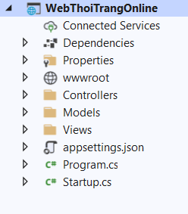

Hình 2.1.2 Cấu trúc của một dự án ASP.Net Core MVC

## Hệ quản trị cơ sở dữ liệu My SQL

**SQL server** hay còn được gọi là Microsoft SQL Server, nó từ viết tắt của MS SQL Server. Đây chính là một loại phần mềm đã được phát triển bởi Microsoft và nó được sử dụng để có thể dễ dàng lưu trữ cho những dữ liệu dựa theo tiêu chuẩn RDBMS.

**SQL Server** có khả năng cung cấp đầy đủ các công cụ cho việc quản lý từ giao diện GUI đến sử dụng ngôn ngữ cho việc truy vấn SQL. Điểm mạnh của SQL là có nhiều nền tảng được kết hợp cùng như: ASP.NET, C# để xây dựng Winform cũng chính nó có khả năng hoạt động độc lập.

## Công nghệ Entity Framework Core

Entity Framework ra đời nhằm hỗ trợ sự tương tác giữa các ứng dụng trên nền**tảng .NET** với các cơ sở dữ liệu quan hệ. Hay, Entity Frmework chính là công cụ giúp ánh xạ giữa các đối tượng trong ứng dựng, phần mềm của bạn với các bảng của một cơ sở dữ liệu quan hệ.

Trong ASP MVC ta có hai cách thức tiếp cận chính đó là database first và code first, tùy từng bài toán ta sẽ có cách tiếp cận khác nhau:

Database First, tức là xây dựng cơ sở dữ liệu trước rồi mới đến việc xây dựng mã nguồn ứng dụng. Database First cho phép chúng ta đảo ngược 1 mô hình từ 1 database đã tồn tại từ trước.

Code first: Nói đơn giản, "Code First" giúp bạn xây dựng cấu trúc dữ liệu từ các lớp model (hay business/domain class). Entity Framework Code-First sẽ giúp thực hiện tất cả các công đoạn khác, từ tạo cơ sở dữ liệu, tạo bảng, truy vấn dữ liệu, v.v.. Nếu có sự thay đổi về cấu trúc class, Entity Framework Code-First cũng có thể giúp bạn chuyển đổi cấu trúc cơ sở dữ liệu tương ứng một cách nhanh chóng và tiện lợi, đặc biệt là không làm mất dữ liệu cũ.

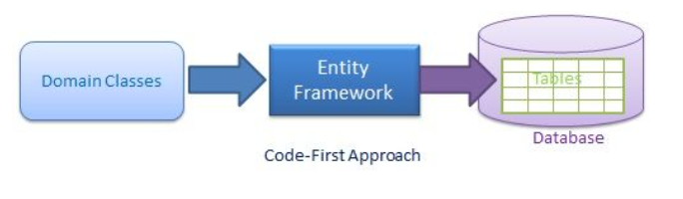

Hình 2.3 Mô hình code first

## Công cụ IDE - Microsoft Visual Studio 2022

Visual studio là một phần mềm hỗ trợ đắc lực hỗ trợ công việc lập trình website. Công cụ này được tạo lên và thuộc quyền sở hữu của ông lớn công nghệ Microsoft. Năm 1997, phần mềm lập trình nay có tên mã Project Boston. Nhưng sau đó, Microsoft đã kết hợp các công cụ phát triển, đóng gói thành sản phẩm duy nhất.

Visual Studio là hệ thống tập hợp tất cả những gì liên quan tới phát triển ứng dụng, bao gồm  trình chỉnh sửa mã, trình thiết kế, gỡ lỗi. Tức là, bạn có thể viết code, sửa lỗi, chỉnh sửa thiết kế ứng dụng dễ dàng chỉ với một phần mềm Visual Studio.  Không dừng lại ở đó, người dùng còn có thể thiết kế giao diện, trải nghiệm trong Visual Studio như khi phát triển ứng dụng Xamarin, UWP bằng XAML hay Blend.

Tính đến nay, Visual Studio vẫn được coi là phần mềm lập trình hệ thống hàng đầu, chưa có phần mềm nào có thể thay thế được nó. Được đánh giá cao như vậy bởi Visual Studio sở hữu nhiều tính năng cực kỳ hấp dẫn. Cụ thể:

Đa nền tảng: Windows, Linux và Mac Systems. Điều này cực kỳ tiện lợi cho lập trình viên trong quá trình ứng dụng.

Đa ngôn ngữ lập trình: C#, F#, C/C++, HTML, CSS, [Visual Basic](https://vi.wikipedia.org/wiki/Visual_Basic" \l ":~:text=Visual Basic (vi%E1%BA%BFt t%E1%BA%AFt VB,h%E1%BB%A3p (IDE) k%E1%BA%BFt b%C3%B3.), JavaScript,… Bởi vậy, Visual Studio có thể dễ dàng phát hiện và thông báo cho bạn khi các chương trình có lỗi.

Hỗ trợ website

Kho tiện ích mở rộng phong phú

Lưu trữ phân cấp

Kho lưu trữ an toàn

Màn hình đa nhiệm

Hỗ trợ viết code

Hỗ trợ thiết bị đầu cuối

Hỗ trợ Git

Intellisense

Tính năng comment

# PHÂN TÍCH THIẾT KẾ HỆ THỐNG

## Khảo sát xây dựng chức năng

### 3.1.1 Khảo sát qua google form

**Mục đích khảo sát:** Khảo sát nhu cầu sử dụng phần mềm quản lý trong giáo dục, đặc biệt với quản lý học sinh, sinh viên.

**Dữ liệu thu thập** (Từ các giảng viên, nhân viên thuộc các trường học và trung tâm khác nhau)

Qua google form: Link

(<https://docs.google.com/forms/d/1ZwGUiyuA6xGeEKTpwmA0RZNAyQVf62zu0AFMmX2Ecms/edit> )

**Tóm tắt kết quả khảo sát**

Khảo sát 100 người : 75% người được khảo sát cần sử dụng phần mềm quản lí, 87% người tham gia khảo sát cho rằng việc sự dụng phần mềm để quản lý là cần thiết, 28.6% người khảo sát cho rằng các phần mềm khó sử dụng.

**Báo cáo chi tiết**

* Sử dụng phần mềm để quản lý:

|  |  |
| --- | --- |
| **Nội dung** | **Tỉ lệ** |
| Có sử dụng phần mềm | 75% |
| Không sử dụng phần mềm | 25% |

Bảng 3.1.1.1 Khảo sát sử dụng phần mềm trong quản lý giáo dục

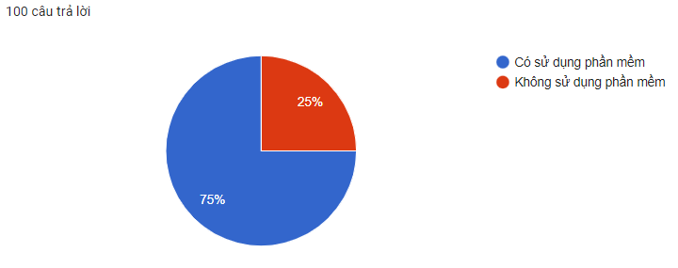

Hình 3.1.1.1 Khảo sát về sử dụng phần mềm

* Sự cần thiết của phần mềm quản lý

|  |  |
| --- | --- |
| **Nội dung** | **Tỉ lệ** |
| Cần thiết sử dụng phần mềm | 87% |
| Không cần thiết sử dụng phần mềm | 13% |

Hình 3.1.1.2 Khảo sát về sự cần thiết sử dụng phần mềm

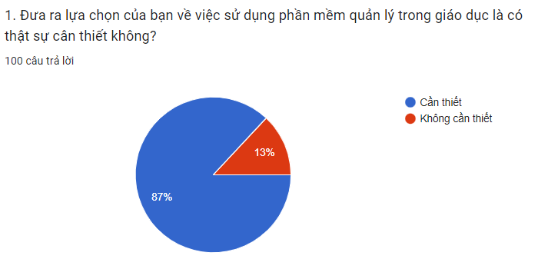

Hình 3.1.1.2 Khảo sát về sự cần thiết của phần mềm quản lý

* Trải nghiệm khi sử dụng các phần mềm quản lý

|  |  |
| --- | --- |
| **Nội dung** | **Tỉ lệ** |
| Dễ sử dụng, tiện lợi | 71.3% |
| Khó sử dụng | 28.6% |

Hình 3.1.1.3 Khảo sát về trải nghiệm khi sử dụng phần mềm

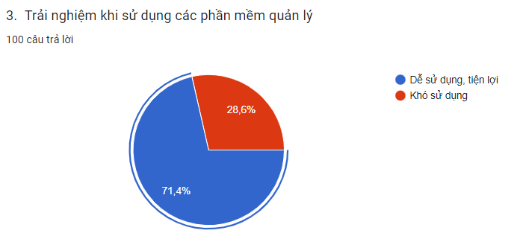

Hình 3.1.1.3 Khảo sát về trải nghiệm khi sử dụng các phần mềm quản lý

### 3.1.2 Khảo sát Trung tâm ngoại ngữ Green Edu Bắc Giang

**Mục đích khảo sát**: Khảo sát toàn bộ hệ thống trung tâm Anh ngữ Quốc tế Green Edu Bắc Giang. Khảo sát cách thức quản lý lớp học và sinh viên học viên của trung tâm.

**Dữ liệu thu thập:** Được thu thập trực tiếp từ trung tâm và thu thập trên hệ thống quản lý của trung tâm Anh ngữ Quốc tế Green Edu.

**Về đơn vị khảo sát:**

Tên trung tâm: Trung tâm Anh ngữ Quốc tế Green Edu Bắc Giang

Mã số thuế: 2400893520

Địa chỉ: Tầng 1, Nhà B, Kí túc xá sinh viên, Đường Hoàng Văn Thụ - Phường Dĩnh Kế - Thành Phố Bắc Giang- Bắc Giang

Người đại diện:Nguyễn Thị Minh Nguyệt

Ngoài ra Nguyễn Thị Minh Nguyệt còn đại diện các doanh nghiệp: Công ty TNHH xây dựng và thương mại Ngọc Hà. Chi nhánh Phố Vọng - Công ty TNHH Một Thành Viên Tư Vấn du học và giáo dục A&U.

Điện thoại: 0979798426

Quản lý bởi: Chi cục Thuế khu vực Bắc Giang - Yên Dũng

Loại hình doanh nghiệp: Doanh nghiệp tư nhân

Tình trạng: Đang hoạt động ( đã được cấp GCN ĐKT)

**Giới thiệu về trung tâm anh ngữ Quốc tế Green Edu:** Trung tâm Anh ngữ quốc tế Green Edu là một trong những Trung tâm tiếng Anh tại Bắc Giang, có địa chỉ chính xác tại 216 Hoàng Văn Thụ, Phường Hoàng Văn Thụ, Bắc Giang

Trường có địa chỉ website là **facebook.com/hoctienganhbacgiang**. Đây cũng là cổng thông tin chính thức của nhà trường có chức năng cập nhật thường xuyên các hoạt động của nhà trường nhằm giúp cho các bậc phụ huynh có thể nắm bắt được các thông tin.

**Hotline chính thức của nhà trường :** 097 272 80 01

**Thời gian làm việc**

Dưới đây là thời gian làm việc của Trung tâm anh ngữ quốc tế Green Edu. Lưu ý thời gian này có thể sẽ thay đổi vào dịp lễ tết

Thứ Hai, Thứ Ba, Thứ Tư, Thứ Năm, Thứ Sáu: 09:00 đến 21:30

Thứ Bảy: 07:30 đến 21:30

Chủ Nhật: 07:30 đến 21:00

**Cơ cấu tổ chức**

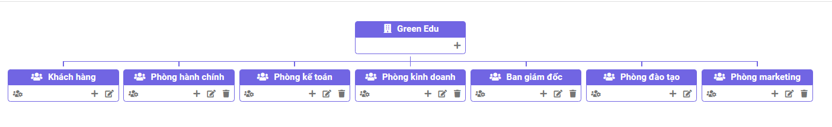

Hình 3.1.2 Cơ cấu tổ chức Trung Tâm anh ngữ Quốc Tế Green Edu

Hiện tại Trung tâm đào tạo tiếng anh cho trẻ em và đang có nhu cầu mở rộng thêm chi nhánh và đào tạo tiếng anh dành cho học sinh, sinh viên. Chính vì vậy cần có xây dựng lại hệ thống cũng như phần mềm quản lý lớp học và sinh viên học viên tại trung tâm, nâng cấp hệ thống quản lý tại trung tâm.

**Cơ sở:** HỆ THỐNG ANH NGỮ QUỐC TẾ GREEN EDU

Cs1: 30D Tam Giang, TP Hải Dương.

Cs2: 248 Nguyễn Lương Bằng, TP Hải Dương.

Cs3: Cầu Rặng, Thanh Khê, Thanh Hà, Hải Dương.

Cs4: Cẩm Chế, Thanh Hà, Hải Dương

Cs5: 216 Hoàng Văn Thụ, TP Bắc Giang, Bắc Giang

**Về quản lý lớp học:** Trung tâm quản lý lớp học gồm có các thông tin mã lớp học, tên lớp học, sĩ số lớp học, người quản lý lớp học, trình trạng lớp học đó, ngày bắt đầu mở lớp, ngày kết thúc lớp học, doanh thu lớp học, số tiền đã thu, công nợ…Về quản lý liến quan đến lớp học còn có quản lý lịch học, điểm danh, quản lý bài tập về nhà, tình trạng học viên… Các khoá học sẽ được trung tâm tổ chức, với mỗi khoá học sẽ có nhiều lớp học được mở ra. Mỗi một khoá học sẽ có chương trình học riêng cho từng khoá, cho từng đối tượng. Bảng điểm sẽ được trung tâm quản lý để thực hiện nhập điểm thi và update điểm học tập.

**Về quản lý học viên:** Trung tâm quản lý các học viên bao gồm quản lý thông tin cá nhân, người trực tiếp quản lý học viên đó, quản lý tình trạng đóng học phí..Vì là học viên thuộc đối tượng trẻ nhỏ vậy nên cần quản lý thông qua phụ huynh của học viên. Trung tâm quản lý học viên của mình thông qua phụ huynh qua trao đổi trực tiếp và qua các phương tiện mạng xã hội như facebook, zalo, thư điện tử…

**Các ca học trung tâm tổ chức linh hoạt:** Trung tâm Anh ngữ quốc tế Green Edu khai giảng thường xuyên các lớp **trong tháng** vào ca sáng, ca chiều và ca tối, với các khung giờ từ 7h30→9h30′ ; 9h30’→11h30 ; 13h30→15h30′ ; 15h30’→17h30 ; 18h→19h30′ ; 19h30’→21h; Các lớp học cấp tốc SÁNG từ 7h30 → 11h30 từ thứ 2 → thứ 7; CHIỀU từ 13h30 →17h30 từ thứ 2 → thứ 7.

**Khách hàng được tư vấn:**

Điện thoại văn phòng: 097 272 80 01

Chat tại Facebook Fanpage Trung Tâm [bacgiang.greenedu@gmail.com](mailto:bacgiang.greenedu@gmail.com)

Đến trực tiếp văn phòng trung tâm:216 Hoàng Văn Thụ, Bac Giang, Vietnam

Đội ngũ tư vấn viên của chúng tôi sẽ tư vấn học viên 24/24 tất cả các ngày trong tuần và giải đáp chi tiết mọi thắc mắc của các học viên về các khoá học

## Quy trình và học tập tại trung tâm

Đầu tiên, học viên sẽ được **điền thông tin** vào phiếu đăng kí khoá học của trung tâm. Trong đơn có thêm những cam kết mà trung tâm sẽ mang lại đồng thời có thêm những quy định mà trung tâm yêu cầu học viên phải chấp hành. Nếu học viên đồng ý thì sẽ **kí xác nhận** vào đơn, **đóng học phí** cho trung tâm và học viên sẽ được **phát một thẻ** học viên để học viên check- in thẻ học trước khi tham gia lớp.

Với quy trình đơn giản, cẩn thận, học viên sẽ được bảo vệ quyền lợi tối đa khi kí vào bản cam kết khoá học của chúng tôi. Những lợi ích đảm bảo mà các bạn được hưởng, những yêu cầu và quy định bạn phải tuân thủ sẽ thể hiện trách nhiệm và thái độ nghiêm túc không chỉ với trung tâm mà còn với ước mơ chinh phục ngoại ngữ của mình.

Sau khi đăng kí học thành công, các học viên sẽ phải tham gia đầy đủ các buổi học trên lớp, và tham gia đầy đủ các bài kiểm tra và thi kết thúc môn học. Học viên sau khi hoàn kết thúc khoá học sẽ được trung tâm cấp chứng chỉ đã hoàn thành khoá học dành cho học viên.

### 3.1.3 Khảo sát tại các trung tâm ngoại ngữ hiện nay

Trung tâm ngoại ngữ thường xuyên mở các khoá học, các lớp luyện thi, tổ chức thi và cấp các chứng chỉ ngoại ngữ cho hàng chục ngàn học viên mỗi năm. Các ngôn ngữ được đào tạo ở trung tâm rất đa dạng, bao gồm Anh, Pháp, Nhật, …Mỗi ngôn ngữ đều có các trình độ riêng khác nhau. Số lượng nhân viên và giảng viên làm việc tại trung tâm rất nhiều. Do vậy cần xây dựng một hệ thống thông tin để quản lý trung tâm hiệu quả hơn.

Hoạt động chính của trung tâm sẽ bao gồm việc tổ chức các khoá học nâng cao kiến thức, tổ chức các đợt thi, tạo điều kiện cho các học viên lấy các chứng chỉ ngoại ngữ có giá trị. Mỗi đợt thi được tổ chức để cấp một loại chứng chỉ cho một ngôn ngữ cụ thể nào đó. Thí sinh sẽ phải trải qua nhiều nội dung thi khác nhau, các thông báo về đợt thi sẽ được gửi đến các học viên.

Trước mỗi đợt thi, trung tâm sẽ mở các lớp luyện thi để giúp cho người học có thể đạt được kết quả tốt nhất trong kì thi. Các lớp có ngôn ngữ và trình độ khác nhau sẽ được giảng dạy bởi các giảng viên có học vị tương ứng thích hợp. Các thí sinh dự thi không bắt buộc phải học các lớp do trung tâm tổ chức.

Các khoá học sẽ được tổ chức theo từng tháng và phân chia theo trình độ và mong muốn của học viên sao cho hợp lý nhất. Sẽ có các khoá học online và offline cho học viên.

- Khoá học online: tổ chức học trực tiếp tại trung tâm.

- Khoá học ofline: Học viên có thể tham gia học tại nhà , đảm bảo có kết nối mạng internet. Học viên đảm bảo học và làm bài tập trung tâm giao đầy đủ.

Các học viên hoàn thành xong khoá học sẽ phải tham gia test đầu ra, nếu học viên pass đầu ra sẽ được cấp chứng chỉ đã hoàn thành khoá học tại trung tâm. Còn với trường hợp học viên chưa pass đầu ra, trung tâm sẽ tổ chức bổ sung kiến thức và tạo điều kiện thi lại để đảm bảo đầu ra được chất lượng.

Về việc đăng kí tham gia khoá học: Các học viên sẽ đăng kí khoá học với bộ phận nhân sự của trung tâm. Bộ phận nhân sự của trung tâm sẽ có trách nhiệm hướng dẫn học viên làm thủ tục đăng kí cùng với các giấy tờ cần thiết và nộp lệ phí học tới trung tâm. Các thông tin của học viên khi đăng kí thành công sẽ được lưu lại vào hệ thống phần mềm của trung tâm.

## Giới thiệu đề tài

**Đề tài: Xây dựng phần mềm quản lý lớp học - sinh viên**.

Xây dựng phần mềm quản lý lớp học - sinh viên cho trung tâm anh ngữ quốc tế Green Edu Bắc Giang. Bài toán quản lý đặt ra yêu cầu cơ bản như sau: Quản lý các công việc thuộc lớp học tại trung tâm, quản lý các thông tin liên quan đến học viên (sinh viên). Quản lý lớp học gồm các công việc quản lý lớp học, khoá học được mở ra, chương trình học đang áp dụng, quản lý sĩ số lớp học qua từng ngày, quản lý thông tin cơ bản của lớp học như về (về tên lớp học, sĩ số, ngày mở lớp, ngày kết thúc, doanh thu, người quản lý lớp học..). Quản lý các thông tin liên quan tới học viên gồm có quản lý thông tin cá nhân của học viên, thêm mới các học viên mới, cập nhật các thông tin học viên khi có thay đổi, xoá học viên cũ khi không còn tham gia học tại trung tâm, tìm kiếm học viên. Trong quá trình học viên tham gia học tập tại trung tâm, Cơ sở đào tạo cần quản lý điểm học tập liên quan đến học viên vào điểm khi có bài kiểm tra và update lên hệ thống trung tâm. Với tùy từng khoá học sẽ có cách thức tính điểm riêng cho học viên. Trung tâm có thêm các nhân viên và các giảng viên là người trực tiếp tham gia giảng dạy tại và công tác tại trung tâm. Vậy nên, cần xây dựng hệ thống quản lý nhân viên và giảng viên tại trung tâm.

Ngoài ra, xây dựng chức năng đăng nhập vào hệ thống dành cho từng đối tượng: Nhân viên , giảng viên, học viên , Admin…

### 3.2.1 Mô tả sơ lược các công việc chính trên hệ thống quản lý lớp học sinh viên:

**Quản lý học viên:**

Quản lý thông tin cá nhân học viên: Mỗi học viên sẽ có một mã học viên riêng biệt. Học viên được quản lý qua các thông tin như: Họ tên, ảnh đại diện từng học viên, số điện thoại, email cá nhân, giới tính, ngày sinh học viên, trường học đang theo học, trình độ chuyên môn học viên, địa chỉ nhà học viên, ngày tham gia lớp học, các phương tiện trao đổi qua mạng xã hội, lớp học đang tham gia.

Các học viên mới sẽ được nhân viên của trung tâm thêm mới học viên đó vào hệ thống quản lý học viên của trung tâm. Các học viên đã học xong hoặc không theo học nữa sẽ được xoá khỏi hệ thống của trung tâm. Các học viên có sự thay đổi về thông tin cá nhân sẽ được nhân viên cập nhật và update lên hệ thống.

Trung tâm sẽ quản lý tất cả các thông tin của học viên: Bao gồm thêm mới, sửa, xoá, tìm kiếm học viên, theo dõi tình trạng học tập, quản lý cập nhật điểm thi, quản lý điểm danh trên lớp, theo dõi tình trạng thanh toán học phí của học viên…

**Quản lý lớp học**

Quản lý thông tin lớp học: Mỗi lớp học sẽ có một mã lớp riêng biệt. Trung tâm sẽ quản lý lớp học thông qua các thông tin: Mã lớp, tên lớp, sĩ số, mã nhân viên, tình trạng lớp học còn hoạt động hay không, ngày mở lớp học, ngày kết thúc lớp học, chương trình học sẽ sử dụng cho lớp học đó, doanh thu lớp học đó, số tiền đã thu, số tiền dự thu, lớp học đó thuộc khoá học nào, nhân viên phụ trách lớp học, lớp học thuộc cơ sở nào…

Khi có lớp học mới sẽ được nhân viên của trung tâm thêm mới thêm lớp học đó vào hệ thống quản lý lớp học của trung tâm. Các lớp học đã học xong hoặc không tồn tại sẽ được xoá khỏi hệ thống của trung tâm. Các lớp học có sự thay đổi về thông tin về sĩ số hoặc chủ nhiệm lớp sẽ được nhân viên cập nhật và update lên hệ thống. Tìm kiếm lớp học theo ngày tháng, tên cơ sở, tên nhân viên phụ trách, tên khoá học, tên chương trình học mà trung tâm đang đào tạo hoặc theo từ khoá.

Quản lý điểm của học viên và chứng chỉ của học viên. Điểm học viên sẽ được cập nhật chấm xong các bài kiểm tra của học viên. Kết quả học tập của học viên sẽ được update trên hệ thống quản lý điểm của trung tâm. Các học viên tham gia học tập đầy đủ và tham gia hoàn thành đầy đủ bài kiểm tra của trung tâm tổ chức thì sẽ được cấp chứng chỉ của trung tâm (Với điều kiện đạt đủ số điểm yêu cầu)

**Quản lý nhân viên**

Quản lý cán bộ nhân viên và giảng viên tham gia giảng dạy tại trung tâm: Mỗi nhân viên sẽ có một mã giảng viên riêng biệt. Trung tâm sẽ quản lý giảng viên thông qua các thông tin: Mã nhân viên, họ tên, số điện thoại, email cá nhân, tình trạng làm việc, thuộc phòng ban nào, chức vụ gì trong phòng ban đó, tài khoản cá nhân.

Khi có giảng viên mới sẽ được nhân viên của trung tâm thêm mới thêm giảng viên đó vào hệ thống quản lý nhân viên của trung tâm. Các nhân viên đã nghỉ việc sẽ được xoá khỏi hệ thống của trung tâm. Các nhân viên có sự thay đổi về trạng thái làm việc sẽ được nhân viên cập nhật và update lên hệ thống. Có thể tìm kiếm các nhân viên theo trạng thái làm việc như nhân viên đã nghỉ việc hoặc nhân viên đang nghỉ thai sản.

**Quản lý về các chi phí của trung tâm**

Quản lý về học phí, quản lý về lương nhân viên và các báo cáo doanh thu của trung tâm. Về học phí, học viên sẽ phải hoàn thành học phí trước 1/ 3 thời gian tham gia khoá học. Nếu học viên nào không tuân thủ đúng quy định sẽ không được tham gia học tập tại trung tâm. Với lương nhân viên tại trung tâm sẽ được tính theo công thức:

****Lương hành chính****: Đây là khoản tiền lương được trả cho một tháng làm việc xác định dựa trên số ngày công của trung tâm. Chẳng hạn, số ngày công của trung tâm là 25 ngày, lương phải trả cho nhân viên sẽ được tính

Lương = Mức lương tháng/25 ngày x Số ngày đi làm thực tế

Áp dụng cho vị trí: ****lương quản lý trung tâm****, ****lương kế toán trung tâm…****

- ****Tiền lương tính theo ca**** : trung tâm sẽ xác định trước số tiền trả cho một ca làm việc, ca làm có thể kéo dài từ một cho tới vài tiếng, việc chia ca sẽ tùy thuộc vào từng trung tâm. Nếu nhân viên đi làm đủ một ca thì sẽ được nhận số tiền đã được xác định trước đó. lương trả theo tháng sẽ được tính = số ca làm nhân với số tiền một ca làm của nhân viên đó.

Lương một ****giáo viên luyện IELTS**** được tính lương theo ca với mức 300k/ca dạy, sau một tháng, giáo viên đó dạy được 60 ca => Lương tháng đó = 300 * 60 = 18.000.000 VNĐ

-  ****Tiền lương theo giờ****: tiền công được trả cho một giờ làm việc, số tiền lương nhân viên nhận được sẽ được tính bằng số giờ làm việc nhân với số tiền tương ứng với một giờ.

Tương tự với công thức tính lương theo ca, tùy vào từng mức lương một giờ trung tâm tính cho giáo viên, lương của ****giáo viên luyện Reading****, lương ****giáo viên luyện Listening****, Lương ****giáo viên dạy luyện B1****,...cũng sẽ được tính với công thức gần giống cách tính lương theo ca, chỉ khác là thay số ca dạy bằng số giờ dạy.

****- Lương thay đổi theo % học viên****: Với cách tính lương này, trung tâm sẽ xác định các khoảng số lượng học viên tương ứng với số phần trăm tiền lương giáo viên được nhận dựa trên cơ sở mức học phí của học viên lớp đó. Ví dụ, từ 1-20 học viên, giáo viên sẽ nhận được 30% số học phí các học viên đó phải đóng cho trung tâm, từ 21-50 học viên, giáo viên sẽ nhận được 60% số học phí các học viên đó phải đóng cho trung tâm.

****- Lương cố định theo % học viên:**** Tương tự như lương thay đổi theo % học viên, tuy nhiên mức lương này sẽ được xác định với từng khoảng số lượng học viên. Ví dụ từ 1 - 20 học viên giáo viên được nhận một mức, từ 21 - 50 học viên giáo viên được nhận một mức.

Ví dụ: Một ****giáo viên dạy cambridge**** phụ trách một lớp học có 20 học viên, mức học phí của mỗi học viên là 7.00.000VNĐ, ****phần trăm lương giáo viên**** tính theo số học viên là 30%, => ****lương giáo viên luyện cambridge**** đó = 20*7*30%= 42.000.000 VNĐ

### 3.2.2 Lợi ích mà phần mềm mang lại

Cải thiện khả năng quản lý của trung tâm, chủ động giải quyết công việc kịp thời, dễ dàng bố trí và sắp xếp nhân sự vào vị trí hoạt động phù hợp.

Theo dõi tình hình học tập của học viên, chất lượng giảng dạy của giáo viên và chất lượng công việc của nhân sự thuộc các phòng ban khác đều được đảm bảo tốt.

Quản lý nhân sự một cách toàn diện giúp vận hành trung tâm thuận lợi.

Thống kê báo cáo hiệu quả của các hoạt động trong trung tâm, từ đó nhà quản lý có thể đưa ra các chính sách phù hợp.

### 3.2.3 Phân tích hiện trạng

Các công việc chính của một trung tâm:

1. **Mở các khoá học**

Mỗi tháng trung tâm sẽ tổ chức mở các khoá học dành cho các học viên muốn tham gia nâng cao trình độ kiến thức hoặc muốn cấp chứng chỉ tại trung tâm. Các khoá học sẽ được sắp xếp theo từng lớp với giảng viên có học vị phù hợp với trình độ nhằm đảm bảo chất lượng đầu ra của trung tâm. Tùy theo nhu cầu học viên, thời gian rảnh rỗi và năng lực hiện tại của học viên sẽ được trung tâm sắp xếp vào học tại các lớp học phù hợp nhằm đảm bảo linh hoạt về thời gian cho học viên và cả chất lượng của trung tâm. Sinh viên muốn tham gia học tập tại trung tâm thì cần phải đăng kí khoá học với trung tâm và đóng đầy đủ học phí khoá học.

1. **Tổ chức các đợt thi**

Mỗi năm, trung tâm sẽ tổ chức các đợt thi cấp chứng chỉ cho các học viên và sinh viên, các kì thi cách nhau khoảng tầm 3 tháng một lần. Một kì thi sẽ có nhiều đợt thi, nội dung và hình thức thi cũng sẽ khác nhau. Kết quả thi sẽ được hội đồng coi thi chấm. Lịch thi và địa điểm sẽ được cán bộ trung tâm thông báo tới thí sinh đăng kí thi.

Chi tiết về lịch thi bao gồm: Loại ngôn ngữ đăng kí thi lấy chứng chỉ, nội dung thi, thời gian, địa điểm, lệ phí thi.

Học viên đăng kí dự thi sẽ đóng tiền lệ phí thi cho nhân viên thu ngân tại trung tâm. Nhân viên thu ngân sẽ cấp biên lai bản sao cho thí sinh giữ một bản, trung tâm giữ một bản để tiện cho việc đối chiếu về sau.

1. **Mở các lớp luyện thi**

Trước các kì thi vài tháng, trung tâm sẽ mở lớp luyện thi cho các thí sinh đăng kí dự thi cấp chứng chỉ. Các thí sinh sẽ được sắp xếp lớp học và giảng viên phù hợp với khả năng và nhu cầu của bản thân. Lịch học và thời khoá biểu sẽ được giảng viên thông báo tới các thí sinh đăng kí luyện thi. Thời khoá biểu bao gồm loại trình độ ngôn ngữ, giáo trình, thời gian, địa điểm và các giảng viên tham gia giảng dạy. Học viên phải đóng đầy đủ lệ phí luyện thi mới được tham gia học. Các học viên tham gia lớp học không bắt buộc phải dự thi. Các thí sinh tham gia thi cũng không bắt buộc phải tham gia lớp luyện thi của trung tâm.

**Phân tích yêu cầu**

**Yêu cầu chức năng**

**Quản lý lớp học**

Thêm lớp học mới

Cập nhật, chỉnh sửa lớp học

Xoá lớp học

Tìm kiếm lớp học

**Quản lý học viên**

Thêm học viên mới

Cập nhật, chỉnh sửa học viên

Xoá học viên

Tìm kiếm lớp học

**Quản lý nhân viên**

Thêm lớp nhân viên

Cập nhật, chỉnh sửa nhân viên

Xoá lớp nhân viên

Tìm kiếm nhân viên

**Quản lý giảng viên**

Thêm lớp giảng viên

Cập nhật, chỉnh sửa giảng viên

Xoá lớp giảng viên

Tìm kiếm giảng viên

**Quản lý khoá học**

Nhập khoá học

Lập danh sách khoá học

Thao tác sửa, xoá, tìm kiếm khoá học

Thêm, sửa, xoá chương trình học mà các khoá học đang thực hiện

**Quản lý chương trình học**

Nhập chương trình học

Lập danh sách chương trình học

Thao tác sửa, xoá, tìm kiếm chương trình học

**Quản lý cơ sở**

Nhập cơ sở

Lập danh sách cơ sở

Thao tác sửa, xoá, tìm kiếm cơ sở

**Quản lý chức vụ**

Nhập chức vụ

Lập danh sách chức vụ

Thao tác sửa, xoá, tìm kiếm chức vụ

**Quản lý chương phòng ban**

Nhập phòng ban

Lập danh sách phòng ban

Thao tác sửa, xoá, tìm kiếm phòng ban

**Quản lý chương trình độ**

Nhập trình độ

Lập danh sách trình độ

Thao tác sửa, xoá, tìm kiếm trình độ

**Quản lý học viên đăng kí học**

Lập danh sách học viên tại trung tâm

Quản lý thông tin học viên, cập nhật thông tin

**Quản lý sinh viên đăng kí thi**

Nhập thí sinh mới theo biên lai thu lệ phí thi

Lập danh sách thí sinh trong một kì thi

**Quản lý đợt thi**

Nhập đợt thi dựa theo lịch thi

Lập danh sách đợt thi theo kì thi

**Quản lý thu chi**

Lập biên lai thu chi học phí

Lập biên lai thu chi lệ phí thi

Thanh toán lương cho nhân viên

Báo cáo danh thu trung tâm

**Yêu cầu phi chức năng**

Phân quyền người sử dụng hệ thống, để dễ quản lý hệ thống

Cho phép người dùng thay đổi mật khẩu.

## Xây dựng Actor và Usercase của hệ thống

Xác định các tác nhân (Actor) và chức năng (Usecase)

|  |  |
| --- | --- |
| **Tác nhân (ACTOR)** | **Chức năng (USECASE)** |
| **QUẢN TRỊ**  **HỆ THỐNG** | * Quản lý tài khoản các nhân viên, học viên |
| **NHÂN VIÊN** | * Quản lý lớp học   (Xem lớp học/ Điểm danh/Thêm, sửa, xoá, tìm kiếm lớp học)   * Quản lý nhân viên   (Thêm nhân viên/ Xoá nhân viên/Sửa nhân viên)   * Quản lý giảng viên   (Thêm tin giảng viên/ Xoá giảng viên/ Sửa giảng viên)   * Quản lý học viên   (Thêm học viên/ Sửa học viên/ Xóa học viên )  - Đăng nhập/Đăng xuất   * Thống kê   (Thống kê doanh thu ) |
| **GIẢNG VIÊN** | - Quản lý lớp học  (Xem lớp học/ Điểm danh/Thêm, sửa, xoá, tìm kiếm lớp học)  - Quản lý học viên  (Thêm học viên/ Sửa học viên/ Xóa học viên, điểm  danh )  - Quản lý chương trình học  (Thêm chương trình học / Sửa chương trình học / Xóa  chương trình học )  - Quản lý khoá học  ( Thêm, sửa, xóa khóa học)  - Quản lý tài khoản cá nhân  - Quản lý thi (Cập nhật lịch thi, điểm thi, nội dung thi)  - Đăng nhập, đăng xuất |
| **SINH VIÊN** | * Quản lý tài khoản cá nhân * Đăng kí khóa học   (Đổi mật khẩu/ Thay đổi thông tin)   * Đăng nhập/Đăng xuất |

Bảng 3.3 Xác định các Actor và Usecase

### 3.3.1 Biểu đồ ca sử dụng (Usecase Diagram)

Xác định các tác nhân (Actor) và chức năng (Usercase)

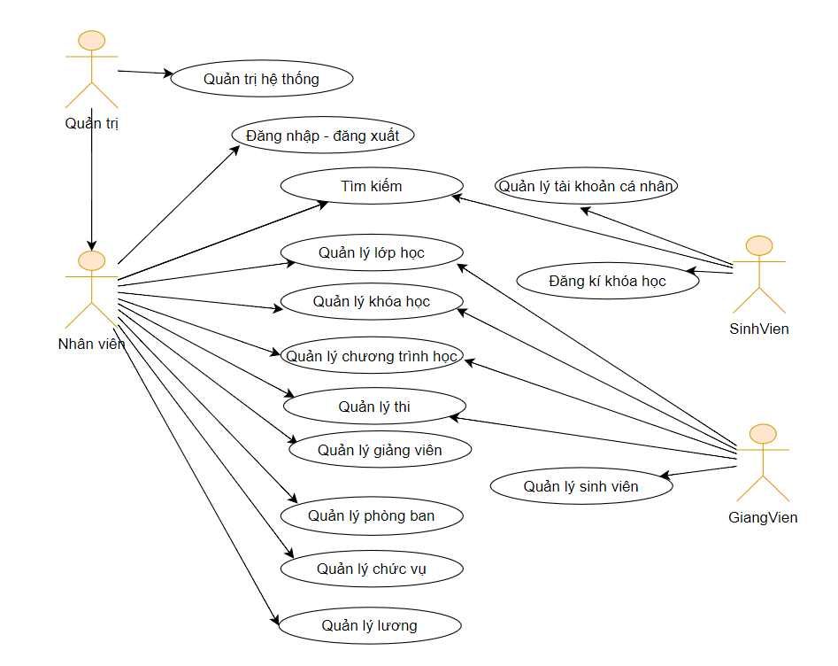

Hình 3.3.1 Biểu đồ usecase tổng quát

### Usecase dành cho tác nhân quản trị

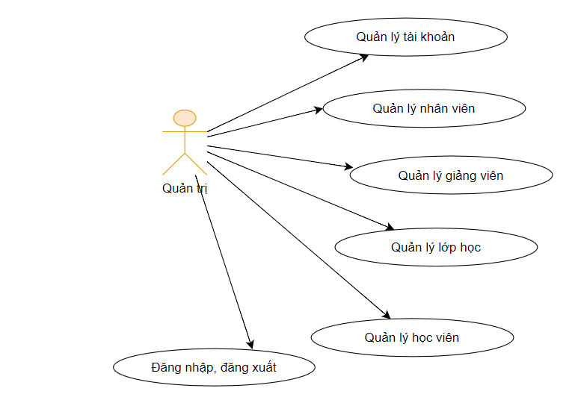

Hình 3.3.1.1 Usecase dành cho tác nhân QuanTri

Usecase dành cho tác nhân Nhân viên

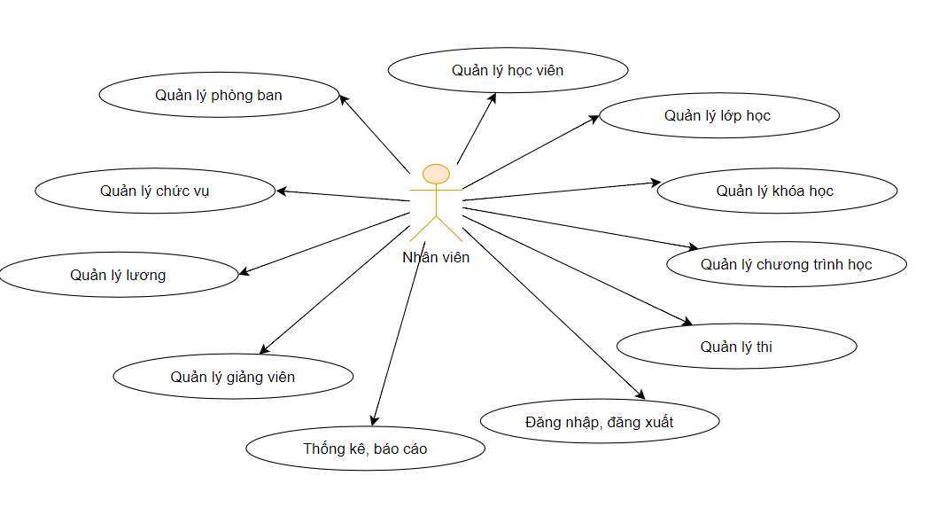

Hình 3.3.1.2 Usecase dành cho tác nhân NhanVien

Usecase dành cho tác nhân giảng viên

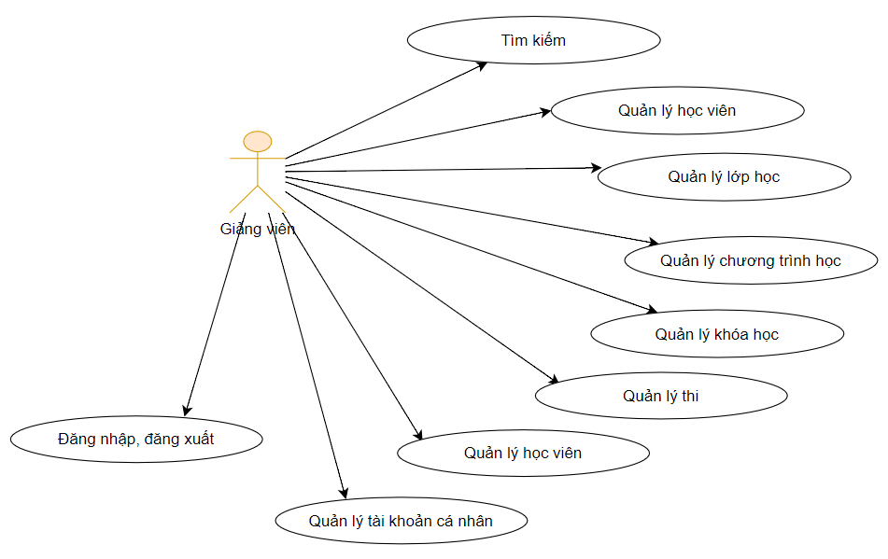

Hình 3.3.1.3 Usecase dành cho tác nhân GiangVien

Usecase dành cho người dùng - học viên

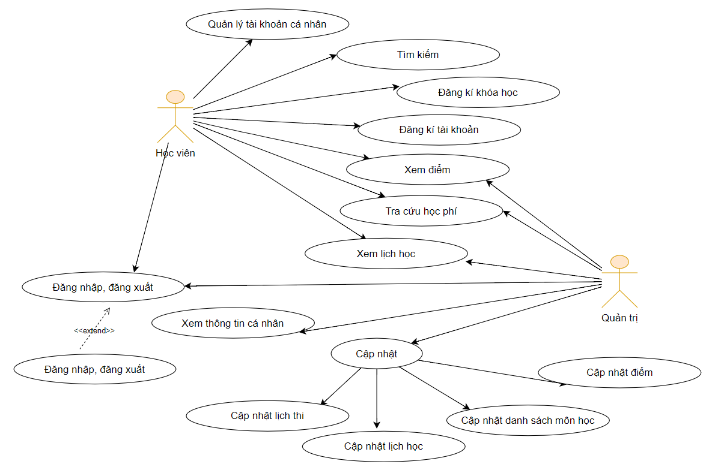

Hình 3.3.1.4 Usecase dành cho tác nhân HocVien

Biểu đồ chi tiết usecase “Đăng nhập”

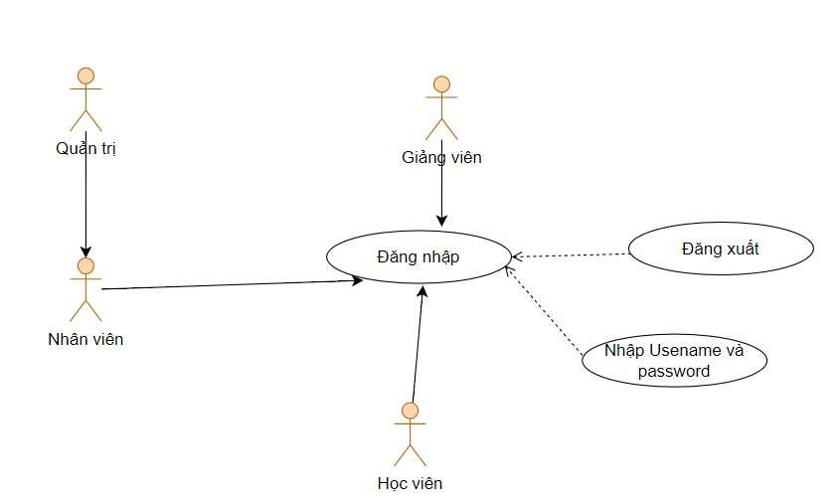

Hình 3.3.1.5 Biểu đồ chi tiết usecase Đăng nhập

Biểu đồ chi tiết usecase “Quản lý tài khoản”

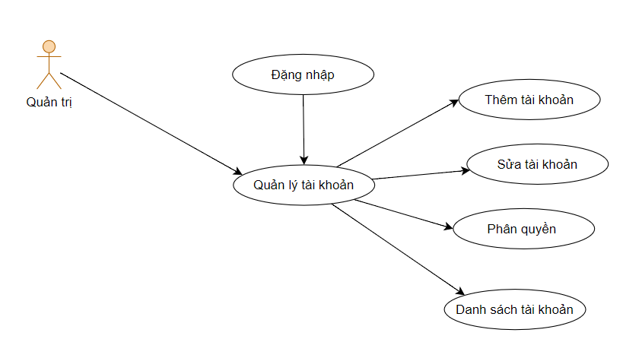

Hình 3.3.1.6 Biểu đồ chi tiết usecase cho “Quản lý tài khoản”

Biểu đồ chi tiết usecase “Đăng kí khóa học”

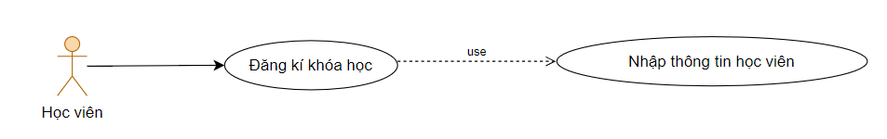

Hình 3.3.1.7 Biểu đồ chi tiết usecase “Đăng kí khóa học”

Biểu đồ usecase chi tiết “Tìm kiếm”

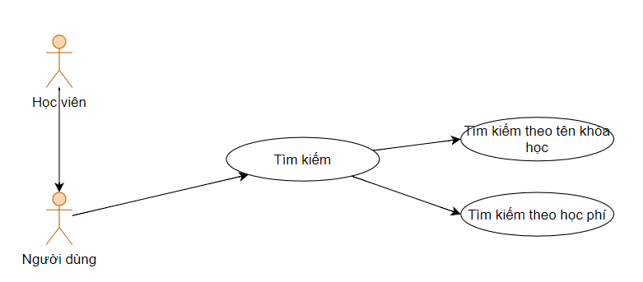

Hình 3.3.1.8 Biểu đồ usecase chi tiết “Tìm kiếm”

Biểu đồ chi tiết usecase “Quản lý lớp học”

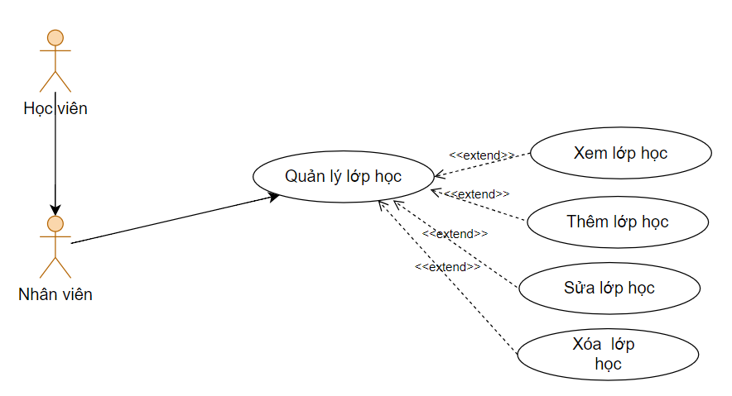

Hình 3.3.1.9 Biểu đồ chi tiết usecase “Quản lý lớp học”

Biểu đồ chi tiết usecase “ Quản lý khóa học”

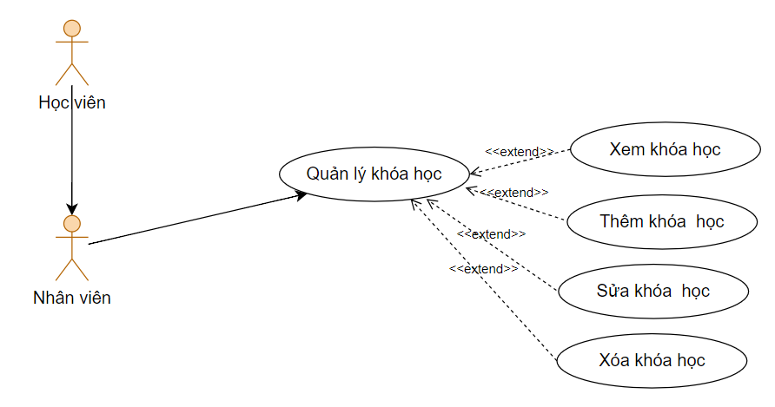

Hình 3.3.1.10 Biểu đồ chi tiết usecase “ Quản lý khóa học”

Biểu đồ chi tiết usecase “Quản lý chương trình học”

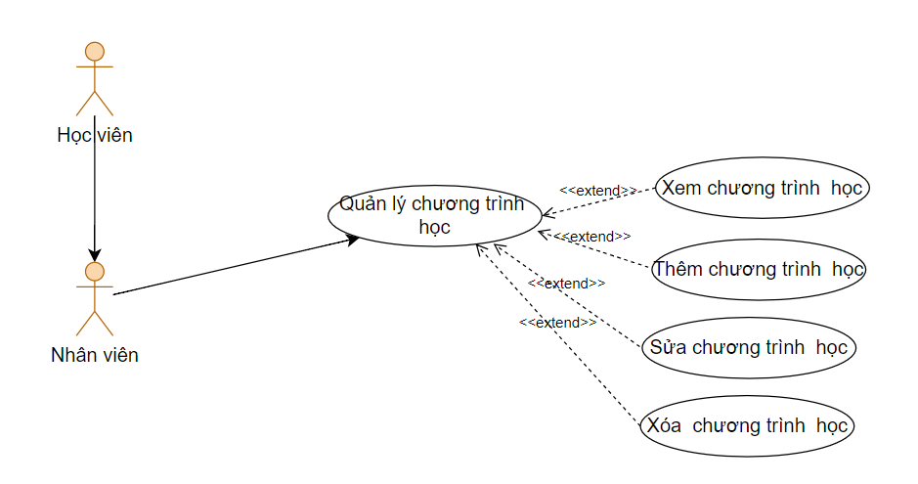

Hình 3.3.1.11 Biểu đồ chi tiết usecase “ Quản lý chương trình học”

Biểu đồ chi tiết usecase “ Quản lý giảng viên”

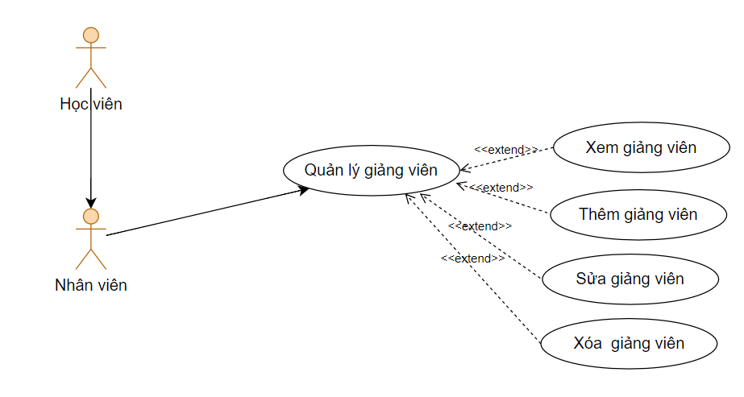

Hình 3.3.1.12 Biểu đồ chi tiết usecase “ Quản lý giảng viên”

Biểu đồ chi tiết “ Quản lý phòng ban”

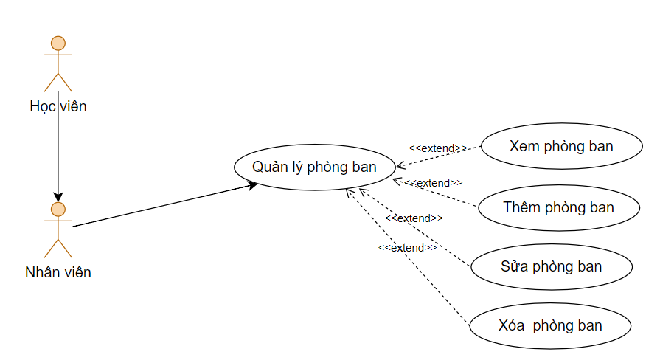

Hình 3.3.1.13 Biểu đồ chi tiết usecase “ Quản lý phòng ban”

Biểu đồ chi tiết “Quản lý chức vụ”

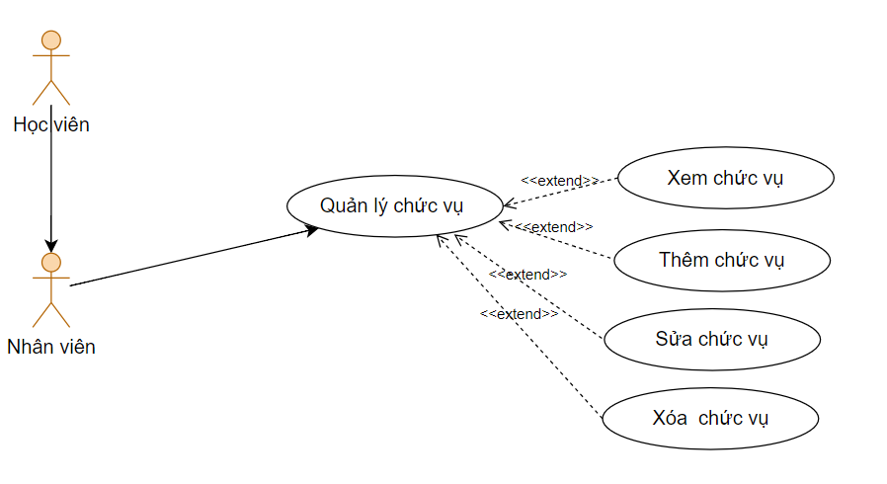

Hình 3.3.14 Biểu đồ chi tiết usecase “ Quản lý chức vụ”

Biểu đồ chi tiết usecase “Quản lý học viên”

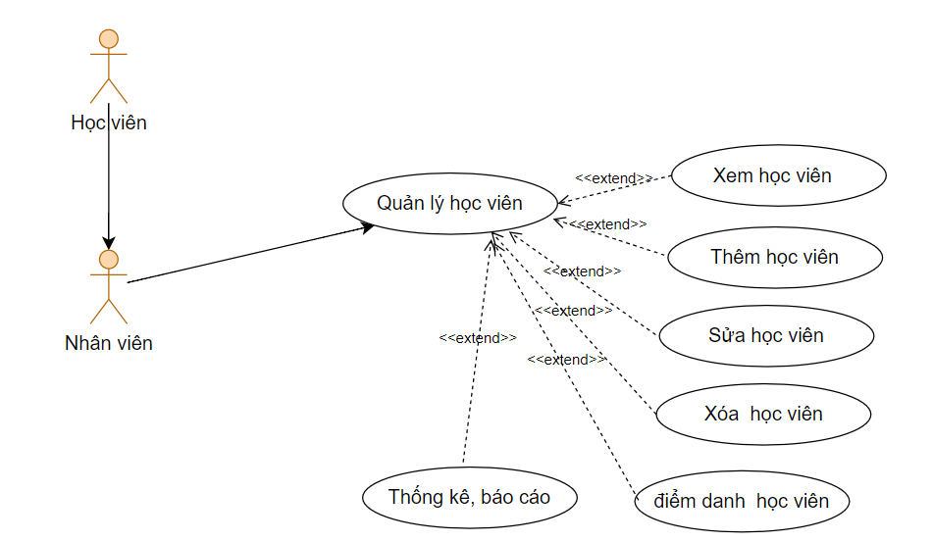

Hình 3.3.1.15 Biểu đồ chi tiết usecase “Quản lý học viên”

Biểu đồ chi tiết usecase “Quản lý thi”

### 

Hình 3.3.1.16 Biểu đồ chi tiết usecase “Quản lý thi”

Biểu đồ chi tiết usecase “Quản lý lương”

### 

Hình 3.3.1.17 Biểu đồ chi tiết usecase “Quản lý học viên”

### 3.3.2 Đặc tả ca sử dụng và các loại biểu đồ (Usecase speciffication)

**Usecase Đăng nhập**

- Đặc tả chức năng

|  |  |
| --- | --- |
| **Tên Usecase** | **Đăng nhập** |
| Tác nhân | Quản trị, Nhân viên, Học viên, Giảng viên |
| Mục đích | Cho phép người dùng truy cập vào hệ thống Quản lý. |
| Điều kiện tiên quyết | Người dùng đã có tài khoản. |
| Mô tả chung | Quản trị, nhân viên muốn thực hiện công việc hay chức năng của mình, hoặc học viên muốn xem tìm hiểu về trung tâm thì phải đăng nhập vào hệ thống.  Tất cả các trường trong màn hình bao gồm Email, password (Đối với quản trị thay trường email thành username) đều là trường bắt buộc. Nếu bỏ trống, hệ thống có thông báo ‘[field] không được để trống’. |
| Luồng sự kiện | 1. Tại trang chủ chọn chức năng đăng nhập  2. Hiển thị form đăng nhập  3. Nhập thông tin đăng nhập (email, password) (với admin nhập username thay cho password)  4. Gửi thông tin đăng nhập tới hệ thống  5. Kiểm tra thông tin đăng nhập, nếu đúng thì cho phép truy cập hệ thống, sai thì thông báo lỗi và yêu cầu nhập lại. |
| Ngoại lệ | 3.1. fields không được để trống  5.1.Hệ thống thông báo đăng nhập thất bại. |
| Các yêu cầu đặc biệt | Nếu người dùng đã đăng nhập thành công những lần vào hệ thống tiếp theo, người dùng không phải đăng nhập lại mà tự động lưu cookie.  Ngược lại, người dùng chưa đăng nhập hoặc đăng xuất thì:  Những lần đăng nhập tiếp theo phải đăng nhập lại. |

Bảng 3.3.2.1 Đặc tả usecase “Chức năng đăng nhập”

- Biểu đồ hoạt động

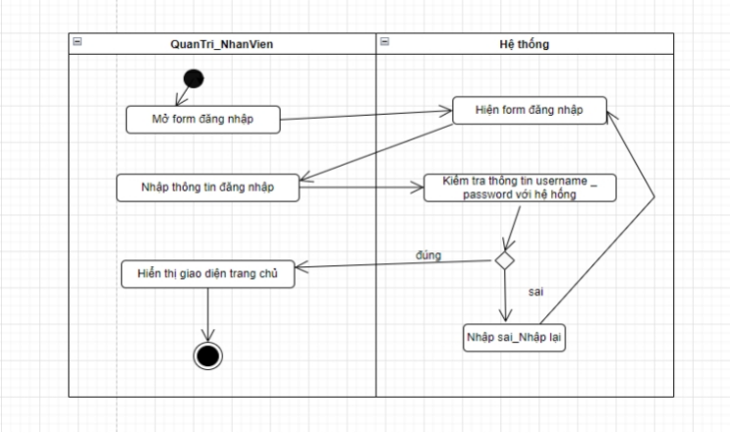

Hình 3.3.2.1 Biểu đồ hoạt động chức năng đăng nhập

- Biểu đồ trình tự

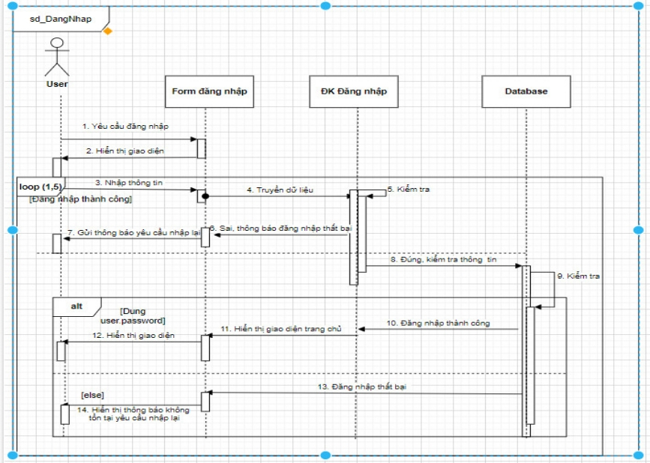

Hình 3.3.2.2 Biểu đồ trình tự chức năng đăng nhập

**Usecase Quản lý tài khoản**

**Chức năng thêm tài khoản**

- Đặc tả chức năng thêm tài khoản

|  |  |
| --- | --- |
| **Tên Usecase** | **Thêm tài khoản** |
| Tác nhân | Quản trị |
| Mục đích | Thêm tài khoản của nhân viên, giảng viên |
| Điều kiện tiên quyết | Người dùng đã đăng nhập vào hệ thống |
| Mô tả chung | Quản trị muốn thêm tài khoản trước tiên phải đăng nhập vào hệ thống. Tiếp theo điền đầy đủ thông tin về nhân viên, nhân viên đó sẽ được hiển thị lên danh sách tài khoản |
| Luồng sự kiện | Chọn Quản lý tài khoản và chọn Thêm mới  Hiển thị màn hình thêm mới tài khoản  Nhập thông tin yêu cầu và gửi tới hệ thống.  Kiểm tra thông tin nếu hợp lệ thì hiển thị ra màn hình danh sách tài khoản và trang chủ phần mềm |
| Ngoại lệ | 3.1. Hệ thống thông báo các trường không được để trống  4.1. Hệ thống thông báo Thêm thất bại |
| Các yêu cầu đặc biệt | Nếu quản trị chưa đăng nhập vào hệ thống thì sẽ không nhìn thấy chức năng quản lý tài khoản và nút thêm mới |

Bảng 3.3.2.2 Đặc tả chức năng thêm tài khoản

- Biểu đồ hoạt động thêm tài khoản

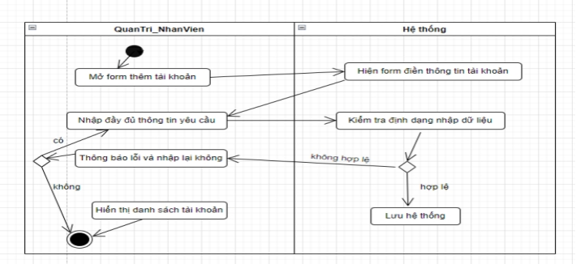

Hình 3.3.2.3 Biểu đồ hoạt động thêm tài khoản

- Biểu đồ trình tự thêm tài khoản

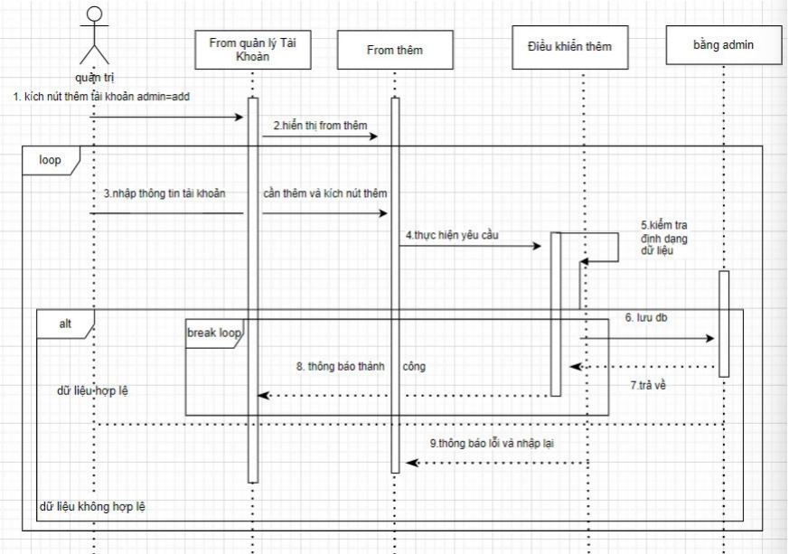

Hình 3.3.2.4 Biểu đồ trình tự chức năng thêm tài khoản

**Chức năng sửa tài khoản**

- Đặc tả chức năng sửa tài khoản

|  |  |
| --- | --- |
| **Tên Usecase** | **Sửa tài khoản** |
| Tác nhân | Quản trị |
| Mục đích | Sửa tài khoản của nhân viên |
| Điều kiện tiên quyết | Người dùng đã đăng nhập vào hệ thống |
| Mô tả chung | Quản trị muốn sửa tài khoản trước tiên phải đăng nhập vào hệ thống và đã có tài khoản cần sửa. Tiếp theo điền đầy đủ các thông tin cần sửa, tài khoản đó sẽ được cập nhật lại và hiển thị danh sách tài khoản |
| Luồng sự kiện | Chọn Quản lý tài khoản ( có thể chọn Danh sách)  Hiển thị danh sách các tài khoản  Chọn tài khoản cần sửa. Kích sửa  Hiển thị màn hình sửa tài khoản  Nhập thông tin cần sửa và gửi tới hệ thống.  Kiểm tra thông tin nếu hợp lệ thì hiển thị ra màn hình danh sách tài khoản và trang chủ phần mềm, cập nhật lại CSDL |
| Ngoại lệ | 5.1. Hệ thống thông báo các trường không được để trống  6.1. Hệ thống thông báo Sửa thất bại |
| Các yêu cầu đặc biệt | Nếu quản trị chưa đăng nhập vào hệ thống thì sẽ không nhìn thấy chức năng quản lý tài khoản và nút sửa |

Bảng 3.3.2.3 Đặc tả chức năng sửa tài khoản

- Biểu đồ hoạt động sửa tài khoản

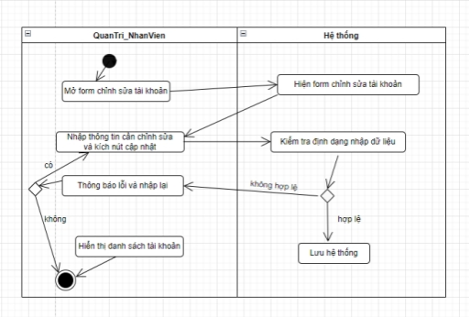

Hình 3.3.2.5 Biểu đồ hoạt động chức năng sửa tài khoản

- Biểu đồ trình tự sửa tài khoản

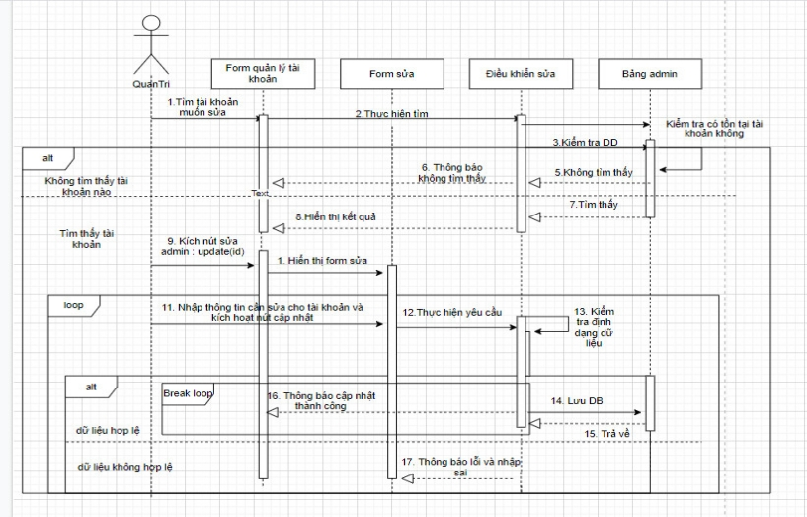

Hình 3.3.2.6 Biểu đồ trình tự chức năng sửa tài khoản

**Chức năng xóa tài khoản**

Đặc tả chức năng xóa tài khoản

|  |  |
| --- | --- |
| **Tên Usecase** | **Xóa tài khoản** |
| Tác nhân | Quản trị |
| Mục đích | Xóa tài khoản của nhân viên |
| Điều kiện tiên quyết | Người dùng đã đăng nhập vào hệ thống |
| Mô tả chung | Quản trị muốn xóa tài khoản trước tiên phải đăng nhập vào hệ thống và đã có tài khoản cần xóa. Khi xóa tài khoản đi hệ thống sẽ tự động cập nhật lại, tài khoản đó sẽ bị xóa khỏi danh sách. |
| Luồng sự kiện | 1. Chọn Quản lý tài khoản và chọn Danh sách  2. Hiển thị danh sách các tài khoản  3. Chọn tài khoản cần xóa. Kích xóa  4. Kiểm tra hợp lệ thì tài khoản đó sẽ được xóa khỏi danh sách và ở trang chủ phần mềm, cập nhật lại CSDL |
| Ngoại lệ | 4.1. Hệ thống thông báo xóa thất bại |
| Các yêu cầu đặc biệt | Nếu quản trị chưa đăng nhập vào hệ thống thì sẽ không nhìn thấy chức năng quản lý tài khoản và nút xóa |

Bảng 3.3.2.4 Đặc tả chức năng xóa tài khoản

Biểu đồ hoạt động xóa tài khoản

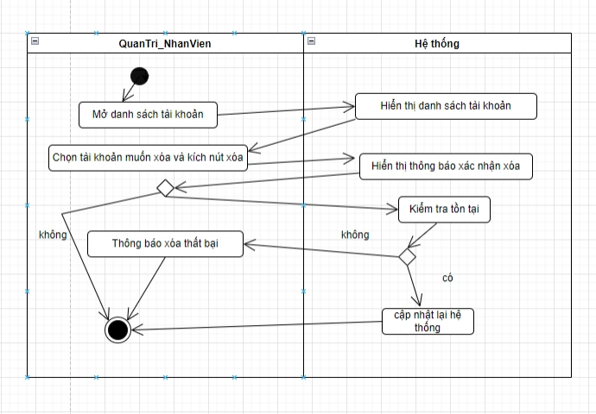

Hình 3.3.2.6 Biểu đồ hoạt động chức năng xóa tài khoản

Biểu đồ trình tự xóa tài khoản

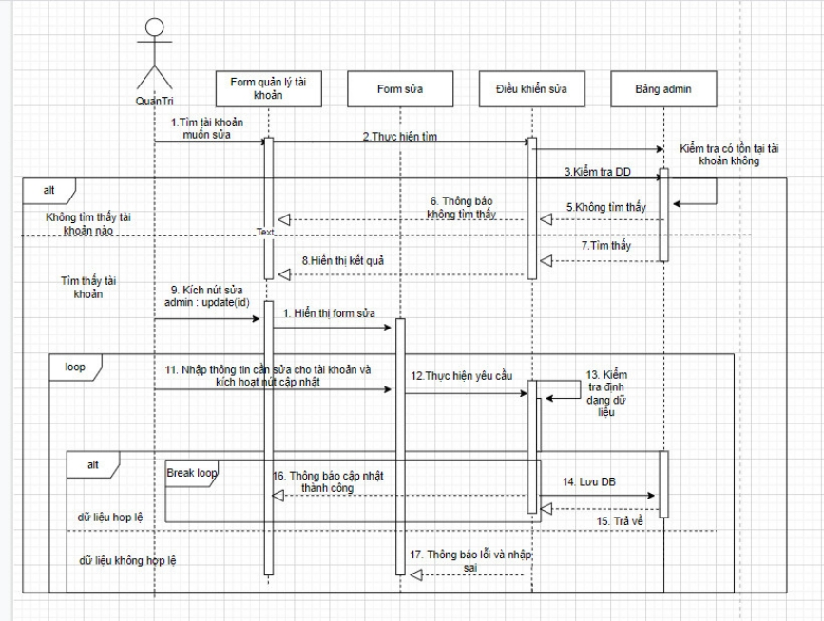

Hình 3.3.2.7 Biểu đồ trình tự chức năng xóa tài khoản

**Chức năng quản lý lớp học**

**Thêm mới lớp học**

Đặc tả yêu cầu thêm mới lớp học

|  |  |
| --- | --- |
| **Tên Usecase** | **Thêm mới lớp học** |
| Tác nhân | Nhân viên |
| Mục đích | Thêm mới lớp học |
| Điều kiện tiên quyết | Đã đăng nhập vào hệ thống |
| Mô tả chung | Quản trị muốn thêm mới lớp học trước tiên phải đăng nhập vào hệ thống quản lý. Tiếp theo điền đầy đủ các thông tin về lớp học mới, sau đó sẽ được cập nhật lại và hiển thị danh sách lớp học |
| Luồng sự kiện | Chọn Thêm mới lớp học  Hiển thị form thêm mới lớp học  Điền đầy đủ thông tin  Kiểm tra thông tin nếu hợp lệ thì hiển thị ra màn hình danh sách lớp học và trang quản trị phần mềm, cập nhật lại CSDL  Chọn lưu lại. |
| Ngoại lệ | 5.1. Hệ thống thông báo các trường không được để trống |
| Các yêu cầu đặc biệt | Nếu Giảng viên không đăng nhập vào hệ thống quản lý sẽ không thể thực hiện chức năng thêm mói lớp học |

Bảng 3.3.2.5 Đặc tả chức năng thêm mới lớp học

Biểu đồ hoạt động thêm mới lớp học

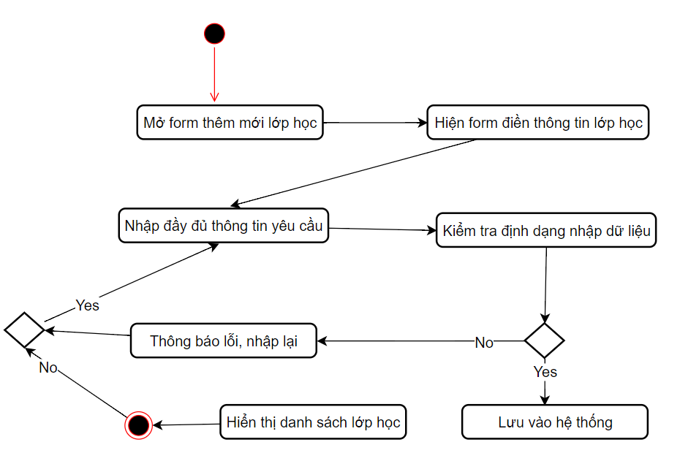

Hình 3.3.2.8 Biểu đồ hoạt động thêm mới lớp học

Biểu đồ trình tự thêm mới lớp học

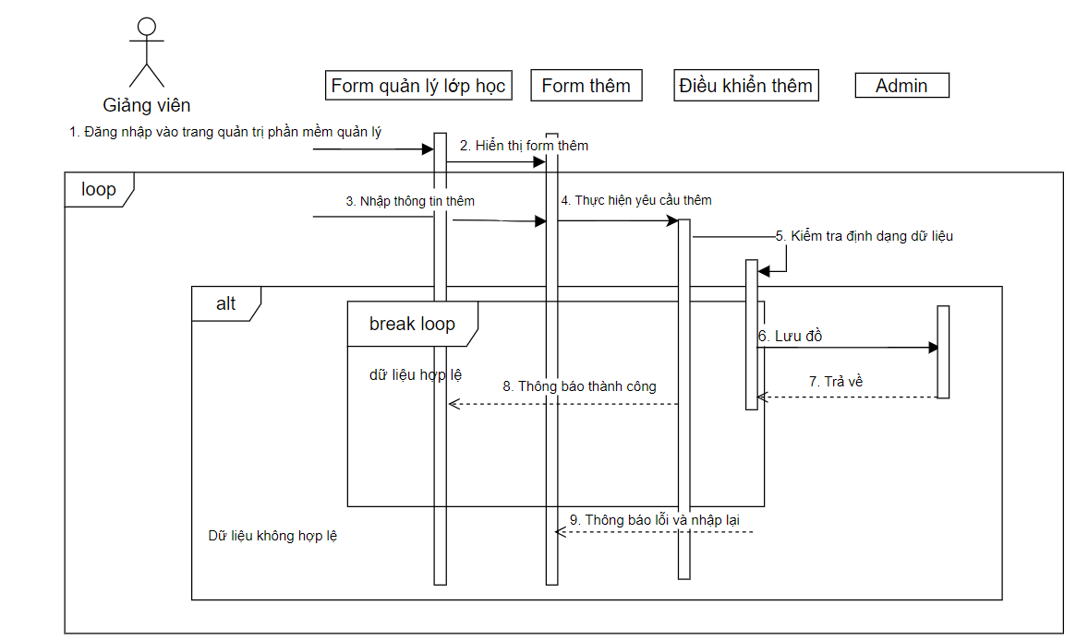

Hình 3.3.2.9 Biểu đồ trình tự thêm mới lớp học

**Sửa lớp học**

Đặc tả chức năng sửa lớp học

|  |  |
| --- | --- |
| **Tên Usecase** | **Sửa lớp học** |
| Tác nhân | Nhân viên. Giảng viên |
| Mục đích | Cập nhật thông tin lớp học |
| Điều kiện tiên quyết | Người dùng đã đăng nhập vào hệ thống |
| Mô tả chung | Quản trị muốn sửa thông tin lớp học trước tiên phải đăng nhập vào hệ thống và đã có tài khoản cần sửa. Tiếp theo điền đầy đủ các thông tin cần sửa, lớp học đó sẽ được cập nhật lại và hiển thị danh sách lớp học |
| Luồng sự kiện | Chọn Quản lý lớp học ( có thể chọn Danh sách)  Hiển thị danh sách các lớp học  Chọn lớp học cần sửa. Kích sửa  Hiển thị màn hình sửa thông tin lớp học  Nhập thông tin cần sửa và gửi tới hệ thống.  Kiểm tra thông tin nếu hợp lệ thì hiển thị ra màn hình danh sách lớp học và trang chủ phần mềm, cập nhật lại CSDL |
| Ngoại lệ | 5.1. Hệ thống thông báo các trường không được để trống  6.1. Hệ thống thông báo Sửa thất bại |
| Các yêu cầu đặc biệt | Nếu nhân viên hoặc giảng viên chưa đăng nhập vào hệ thống thì sẽ không nhìn thấy chức năng quản lý lớp học và nút sửa |

Bảng 3.3.2.5 Đặc tả yêu cầu sửa lớp học

Biểu đồ hoạt động chức năng sửa lớp học

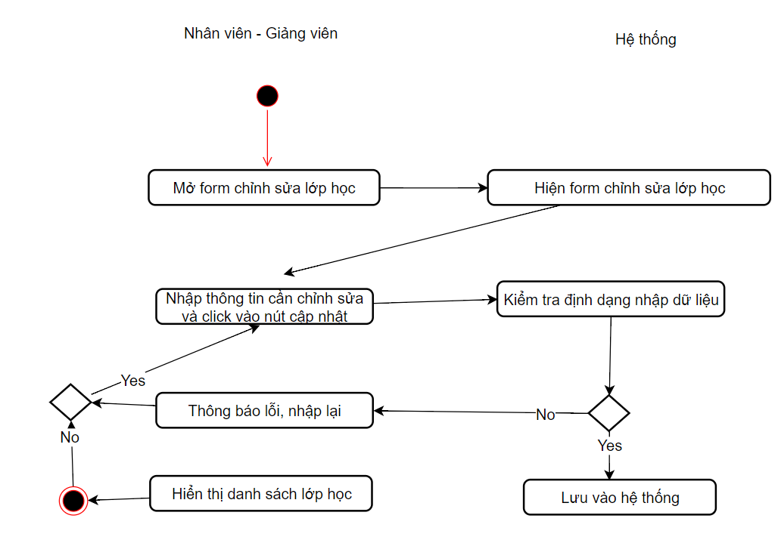

Hình 3.3.2.10 Biểu đồ hoạt động chức năng sửa lớp học

Biểu đồ trình tự chức năng sửa lớp học

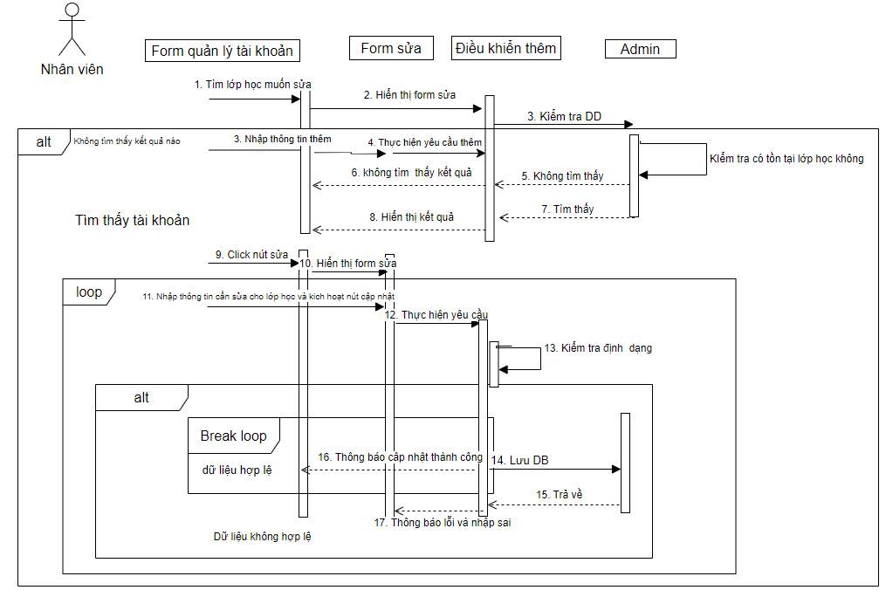

Hình 3.3.2.10 Biểu đồ trình tự chức năng sửa lớp học

**Chức năng xoá lớp học**

Đặc tả chức năng lớp học

|  |  |
| --- | --- |
| **Tên Usecase** | **Xoá lớp học** |
| Tác nhân | Nhân viên |
| Mục đích | Xoá lớp học không còn tồn tại |
| Điều kiện tiên quyết | Đã đăng nhập vào hệ thống |
| Mô tả chung | Nhân viên muốn xoá lớp học trước tiên phải đăng nhập vào hệ thống. Khi xoá lớp học đi hệ thống sẽ tự động cập nhật lại, lớp học đó sẽ bị xoá khỏi danh sách. |
| Luồng sự kiện | 1. Chọn Quản lý lớp học và chọn Danh sách  2. Hiển thị danh sách các lớp học  3. Chọn lớp học cần xoá. Click xoá  4. Kiểm tra hợp lệ thì lớp học đó sẽ được xoá khỏi danh sách, cập nhật lại CSDL |
| Ngoại lệ | 4.1. Hệ thống thông báo xoá thất bại |
| Các yêu cầu đặc biệt | Nếu quản trị chưa đăng nhập vào hệ thống thì sẽ không nhìn thấy chức năng quản lý lớp học và nút xoá |

Bảng 3.3.2.6 Đặc tả chức năng xoá lớp học

Biểu đồ hoạt động xoá lớp học

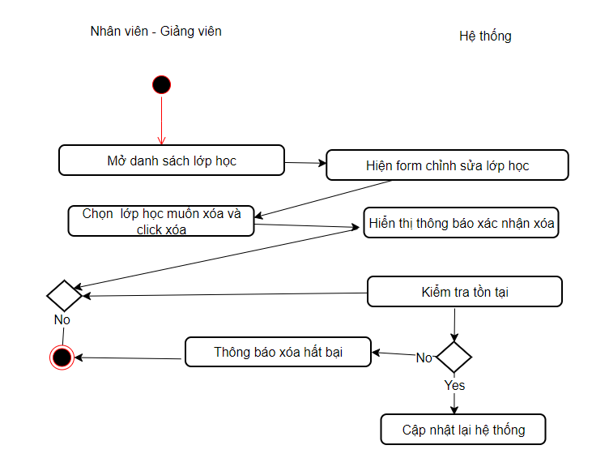

Hình 3.3.2.11 Biểu đồ hoạt động chức năng xoá tài khoản

**Chức năng quản lý khoá học**

**Thêm mới khoá học**

Đặc tả yêu cầu thêm mới khoá học

|  |  |
| --- | --- |
| **Tên Usecase** | **Thêm mới khoá học** |
| Tác nhân | Nhân viên |
| Mục đích | Thêm mới khoá học |
| Điều kiện tiên quyết | Đã đăng nhập vào hệ thống |
| Mô tả chung | Quản trị muốn thêm mới khoá học trước tiên phải đăng nhập vào hệ thống quản lý. Tiếp theo điền đầy đủ các thông tin về khoá học mới, sau đó sẽ được cập nhật lại và hiển thị danh sách khoá học |
| Luồng sự kiện | Chọn Thêm mới khoá học  Hiển thị form thêm mới khoá học  Điền đầy đủ thông tin  Kiểm tra thông tin nếu hợp lệ thì hiển thị ra màn hình danh sách khoá học và trang quản trị phần mềm, cập nhật lại CSDL  Chọn lưu lại. |
| Ngoại lệ | 5.1. Hệ thống thông báo các trường không được để trống |
| Các yêu cầu đặc biệt | Nếu Giảng viên không đăng nhập vào hệ thống quản lý sẽ không thể thực hiện chức năng thêm mới khoá học |

Bảng 3.3.2.7 Đặc tả yêu cầu chức năng thêm mới khoá học

Biểu đồ hoạt động thêm mới khoá học

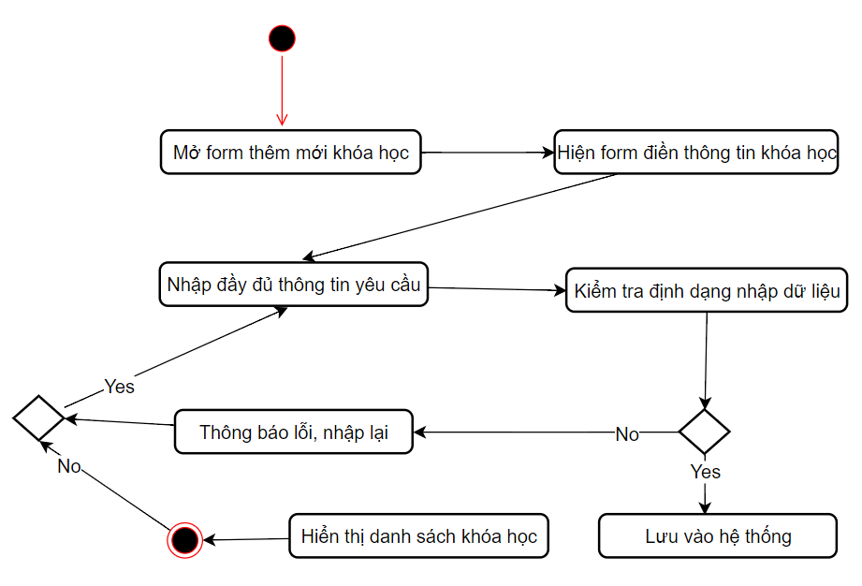

Hình 3.3.2.12 Biểu đồ hoạt động chức năng thêm mới khóa học

Biểu đồ trình tự thêm mới khoá học

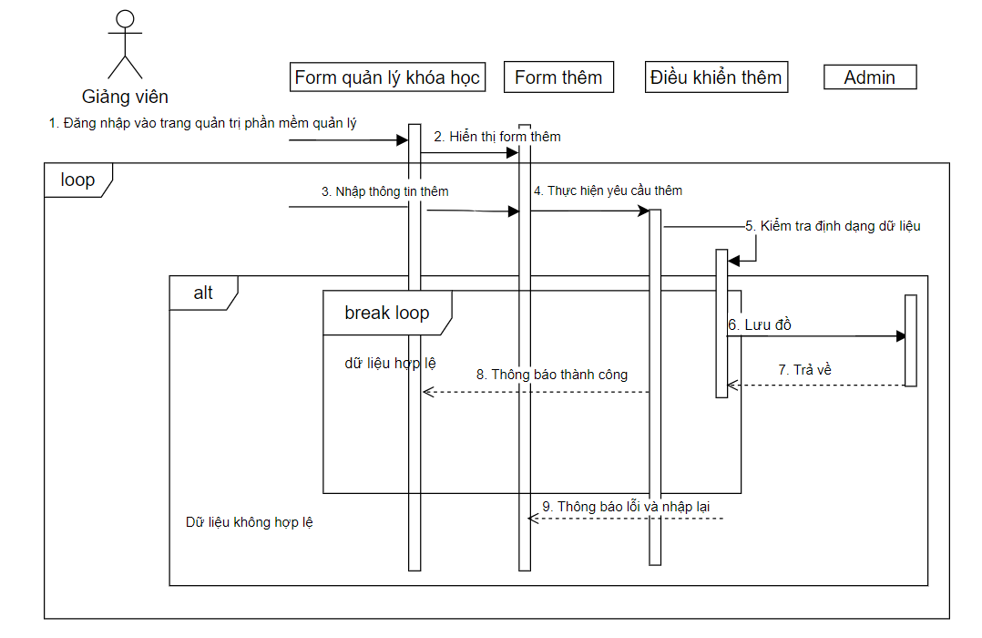

Hình 3.3.2.13 Biểu đồ trình tự chức năng thêm mới khóa học

**Chức năng sửa khoá học**

**Đặc tả yêu cầu**

|  |  |
| --- | --- |
| **Tên Usecase** | **Sửa khoá học** |
| Tác nhân | Nhân viên. Giảng viên |
| Mục đích | Cập nhật thông tin khoá học |
| Điều kiện tiên quyết | Người dùng đã đăng nhập vào hệ thống |
| Mô tả chung | Quản trị muốn sửa thông tin khoá học trước tiên phải đăng nhập vào hệ thống và đã có tài khoản cần sửa. Tiếp theo điền đầy đủ các thông tin cần sửa, khoá học đó sẽ được cập nhật lại và hiển thị danh sách khoá học |
| Luồng sự kiện | Chọn Quản lý khoá học ( có thể chọn Danh sách)  Hiển thị danh sách các khoá học  Chọn khoá học cần sửa. Kích sửa  Hiển thị màn hình sửa thông tin khoá học  Nhập thông tin cần sửa và gửi tới hệ thống.  Kiểm tra thông tin nếu hợp lệ thì hiển thị ra màn hình danh sách khoá học và trang chủ phần mềm, cập nhật lại CSDL |
| Ngoại lệ | 5.1. Hệ thống thông báo các trường không được để trống  6.1. Hệ thống thông báo Sửa thất bại |
| Các yêu cầu đặc biệt | Nếu nhân viên hoặc giảng viên chưa đăng nhập vào hệ thống thì sẽ không nhìn thấy chức năng quản lý khoá học và nút sửa |

Bảng 3.3.2.8 Đặc tả yêu cầu chức năng sửa khoá học

Biểu đồ hoạt động chức năng sửa khoá học

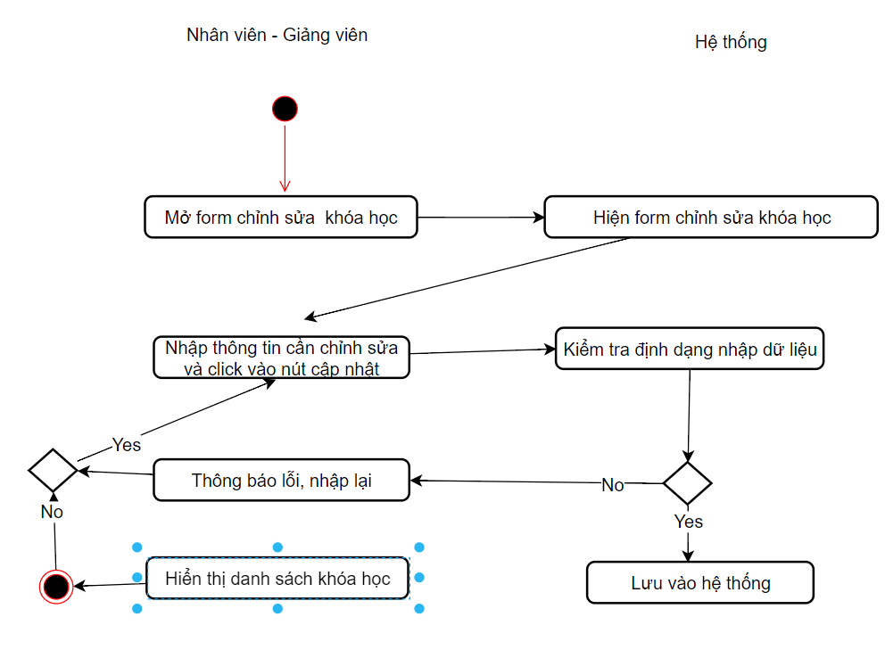

Hình 3.3.2.14 Biểu đồ hoạt động chức năng sửa khoá học

Biểu đồ trình tự chức năng sửa khoá học

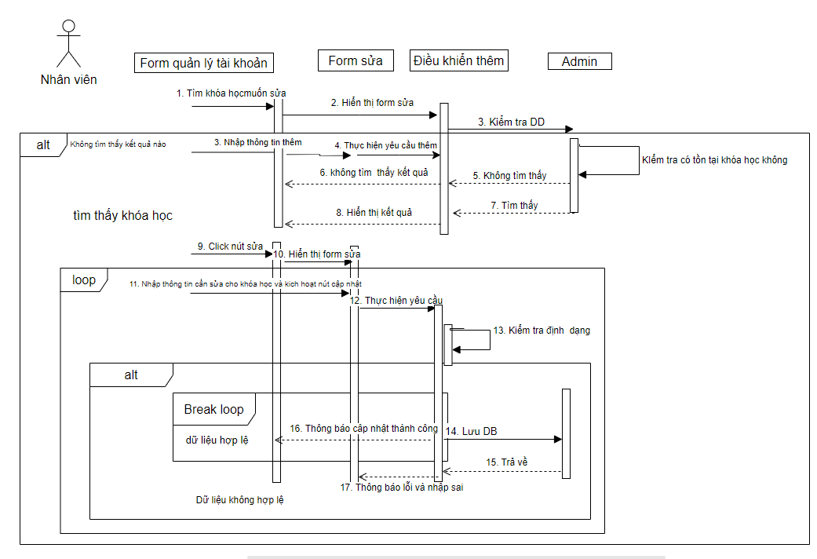

Hình 3.3.2.15 Biểu đồ trình tự chức năng sửa khoá học

**Chức năng xoá khoá học**

Đặc tả chức năng khoá học

|  |  |
| --- | --- |
| **Tên Usecase** | **Xoá khoá học** |
| Tác nhân | Nhân viên |
| Mục đích | Xoá khoá học không còn tồn tại |
| Điều kiện tiên quyết | Đã đăng nhập vào hệ thống |
| Mô tả chung | Nhân viên muốn xoá khoá học trước tiên phải đăng nhập vào hệ thống. Khi xoá khoá học đi hệ thống sẽ tự động cập nhật lại, khoá học đó sẽ bị xoá khỏi danh sách. |
| Luồng sự kiện | 1. Chọn Quản lý khoá học và chọn Danh sách  2. Hiển thị danh sách các khoá học  3. Chọn khoá học cần xoá. Click xoá  4. Kiểm tra hợp lệ thì khoá học đó sẽ được xoá khỏi danh sách, cập nhật lại CSDL |
| Ngoại lệ | 4.1. Hệ thống thông báo xoá thất bại |
| Các yêu cầu đặc biệt | Nếu quản trị chưa đăng nhập vào hệ thống thì sẽ không nhìn thấy chức năng quản lý khoá học và nút xoá |

Bảng 3.3.2.9 Đặc tả chức năng xoá khoá học

Biểu đồ hoạt động xoá khoá học

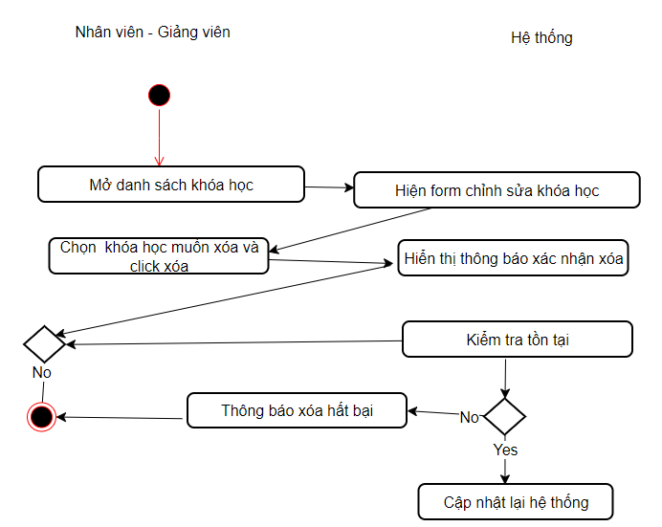

Hình 3.3.2.16 Biểu đồ hoạt động chức năng xoá khoá học

**Chức năng quản lý chương trình học**

Đặc tả yêu cầu thêm mới chương trình học

|  |  |
| --- | --- |
| **Tên Usecase** | **Thêm mới chương trình học** |
| Tác nhân | Nhân viên |
| Mục đích | Thêm mới chương trình học |
| Điều kiện tiên quyết | Đã đăng nhập vào hệ thống |
| Mô tả chung | Quản trị muốn thêm mới chương trình học trước tiên phải đăng nhập vào hệ thống quản lý. Tiếp theo điền đầy đủ các thông tin về chương trình học mới, sau đó sẽ được cập nhật lại và hiển thị danh sách chương trình học |
| Luồng sự kiện | Chọn Thêm mới chương trình học  Hiển thị form thêm mới chương trình học  Điền đầy đủ thông tin  Kiểm tra thông tin nếu hợp lệ thì hiển thị ra màn hình danh sách chương trình học và trang quản trị phần mềm, cập nhật lại CSDL  Chọn lưu lại. |
| Ngoại lệ | 5.1. Hệ thống thông báo các trường không được để trống |
| Các yêu cầu đặc biệt | Nếu Giảng viên không đăng nhập vào hệ thống quản lý sẽ không thể thực hiện chức năng thêm mới chương trình học |

Bảng 3.3.2.10 Đặc tả yêu cầu chức năng thêm mới chương trình học

Biểu đồ hoạt động thêm mới chương trình học

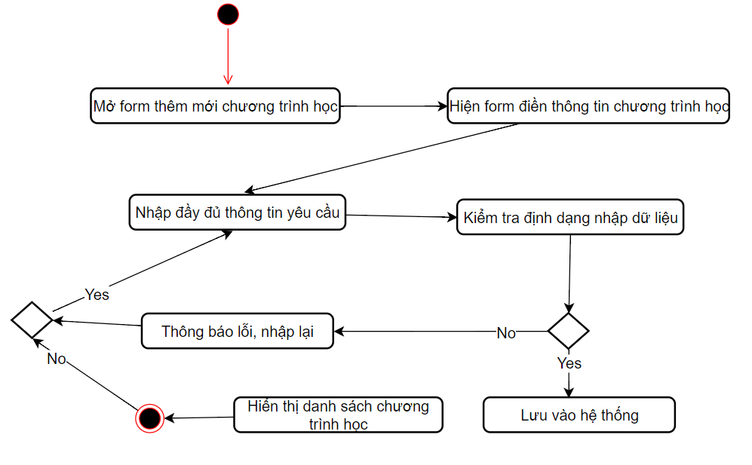

Hình 3.3.2.17 Biểu đồ hoạt động chức năng thêm mới chương trình học

Biểu đồ trình tự thêm mới chương trình học

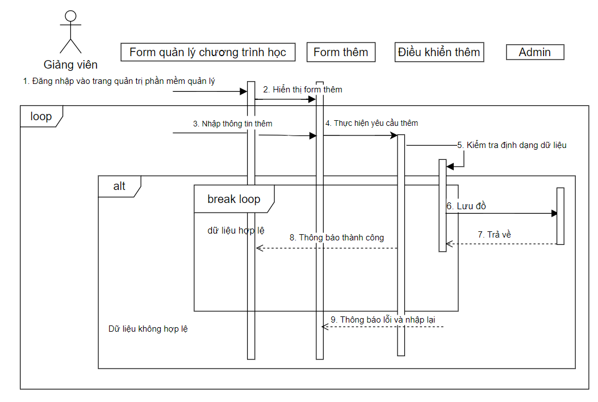

Hình 3.3.2.18 Biểu đồ trình tự chức năng thêm mới chương trình học

Sửa chương trình học

Đặc tả yêu cầu chức năng sửa chương trình học

|  |  |
| --- | --- |
| **Tên Usecase** | **Sửa chương trình học** |
| Tác nhân | Nhân viên. Giảng viên |
| Mục đích | Cập nhật thông tin chương trình học |
| Điều kiện tiên quyết | Người dùng đã đăng nhập vào hệ thống |
| Mô tả chung | Quản trị muốn sửa thông tin chương trình học trước tiên phải đăng nhập vào hệ thống và đã có tài khoản cần sửa. Tiếp theo điền đầy đủ các thông tin cần sửa, chương trình học đó sẽ được cập nhật lại và hiển thị danh sách chương trình học |
| Luồng sự kiện | Chọn Quản lý chương trình học ( có thể chọn Danh sách)  Hiển thị danh sách các chương trình học  Chọn chương trình học cần sửa. Kích sửa  Hiển thị màn hình sửa thông tin chương trình học  Nhập thông tin cần sửa và gửi tới hệ thống.  Kiểm tra thông tin nếu hợp lệ thì hiển thị ra màn hình danh sách chương trình học và trang chủ phần mềm, cập nhật lại CSDL |
| Ngoại lệ | 5.1. Hệ thống thông báo các trường không được để trống  6.1. Hệ thống thông báo Sửa thất bại |
| Các yêu cầu đặc biệt | Nếu nhân viên hoặc giảng viên chưa đăng nhập vào hệ thống thì sẽ không nhìn thấy chức năng quản lý chương trình học và nút sửa |

Bảng 3.3.2.11 Đặc tả yêu cầu chức năng sửa chương trình học

Biểu đồ hoạt động chức năng sửa chương trình học

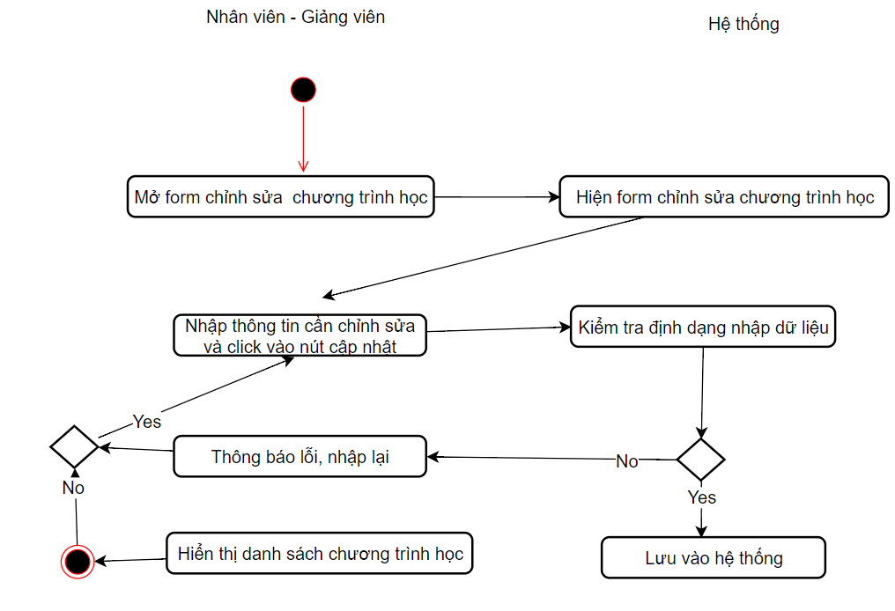

Hình 3.3.2.19 Biểu đồ hoạt động chức năng sửa chương trình học

Biểu đồ trình tự sửa chương trình học

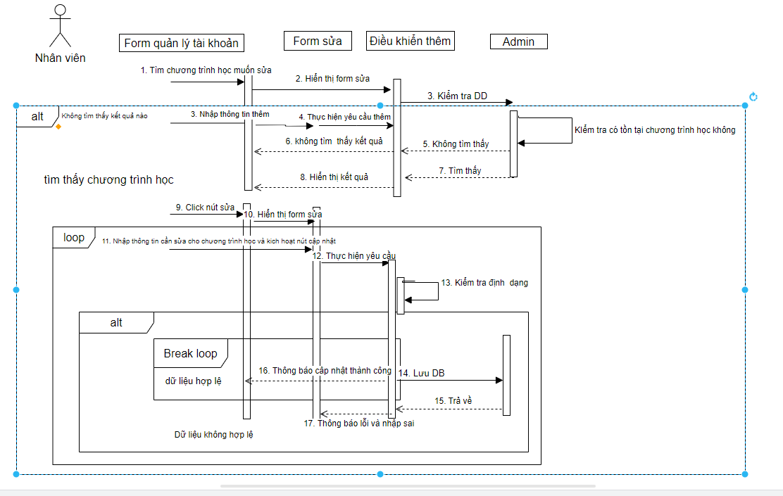

Hình 3.3.2.20 Biểu đồ trình tự chức năng sửa chương trình học

**Chức năng xoá chương trình học**

Đặc tả chức năng chương trình học

|  |  |
| --- | --- |
| **Tên Usecase** | **Xoá chương trình học** |
| Tác nhân | Nhân viên |
| Mục đích | Xoá chương trình học không còn tồn tại |
| Điều kiện tiên quyết | Đã đăng nhập vào hệ thống |
| Mô tả chung | Nhân viên muốn xoá chương trình học trước tiên phải đăng nhập vào hệ thống. Khi xoá chương trình học đi hệ thống sẽ tự động cập nhật lại, chương trình học đó sẽ bị xoá khỏi danh sách. |
| Luồng sự kiện | 1. Chọn Quản lý chương trình học và chọn Danh sách  2. Hiển thị danh sách các chương trình học  3. Chọn chương trình học cần xoá. Click xoá  4. Kiểm tra hợp lệ thì chương trình học đó sẽ được xoá khỏi danh sách, cập nhật lại CSDL |
| Ngoại lệ | 4.1. Hệ thống thông báo xoá thất bại |
| Các yêu cầu đặc biệt | Nếu quản trị chưa đăng nhập vào hệ thống thì sẽ không nhìn thấy chức năng quản lý chương trình học và nút xoá |

Bảng 3.3.2.12 Đặc tả chức năng xoá chương trình học

Biểu đồ hoạt động xoá chương trình học

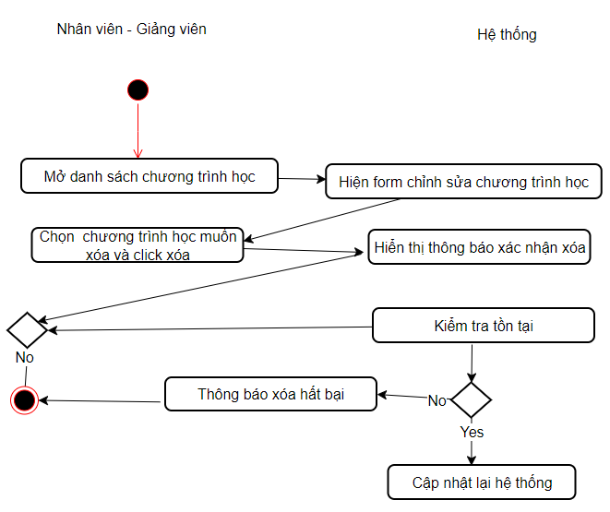

Hình 3.3.2.21 Biểu đồ hoạt động chức năng xoá chương trình học

**Chức năng quản lý học viên**

Đặc tả yêu cầu thêm mới học viên

|  |  |
| --- | --- |
| **Tên Usecase** | **Thêm mới học viên** |
| Tác nhân | Nhân viên - Giảng viên |
| Mục đích | Thêm mới học viên |
| Điều kiện tiên quyết | Đã đăng nhập vào hệ thống |
| Mô tả chung | Quản trị muốn thêm mới học viên trước tiên phải đăng nhập vào hệ thống quản lý. Tiếp theo điền đầy đủ các thông tin về học viên, sau đó sẽ được cập nhật lại và hiển thị danh sách học viên |
| Luồng sự kiện | Chọn lớp học  Chọn Thêm mới học viên vào lớp học đó  Hiển thị form thêm mới học viên  Điền đầy đủ thông tin  Kiểm tra thông tin nếu hợp lệ thì hiển thị ra màn hình danh sách học viên và trang quản trị phần mềm, cập nhật lại CSDL  Chọn lưu lại. |
| Ngoại lệ | 5.1. Hệ thống thông báo các trường không được để trống |
| Các yêu cầu đặc biệt | Nếu Giảng viên không đăng nhập vào hệ thống quản lý sẽ không thể thực hiện chức năng thêm mới |

Bảng 3.3.2.13 Đặc tả yêu cầu chức năng thêm mới học viên

Biểu đồ hoạt động thêm mới học viên

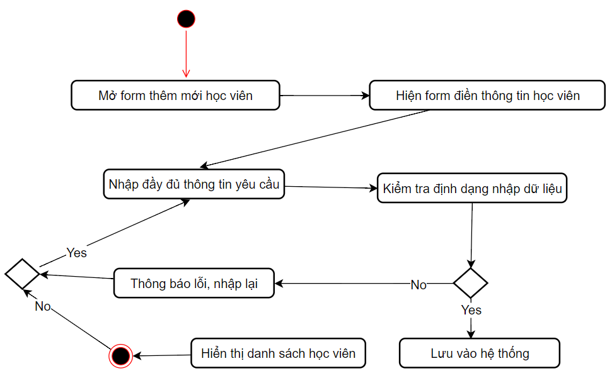

Hình 3.3.2.22 Biểu đồ hoạt động chức năng thêm mới học viên

Biểu đồ trình tự thêm mới học viên

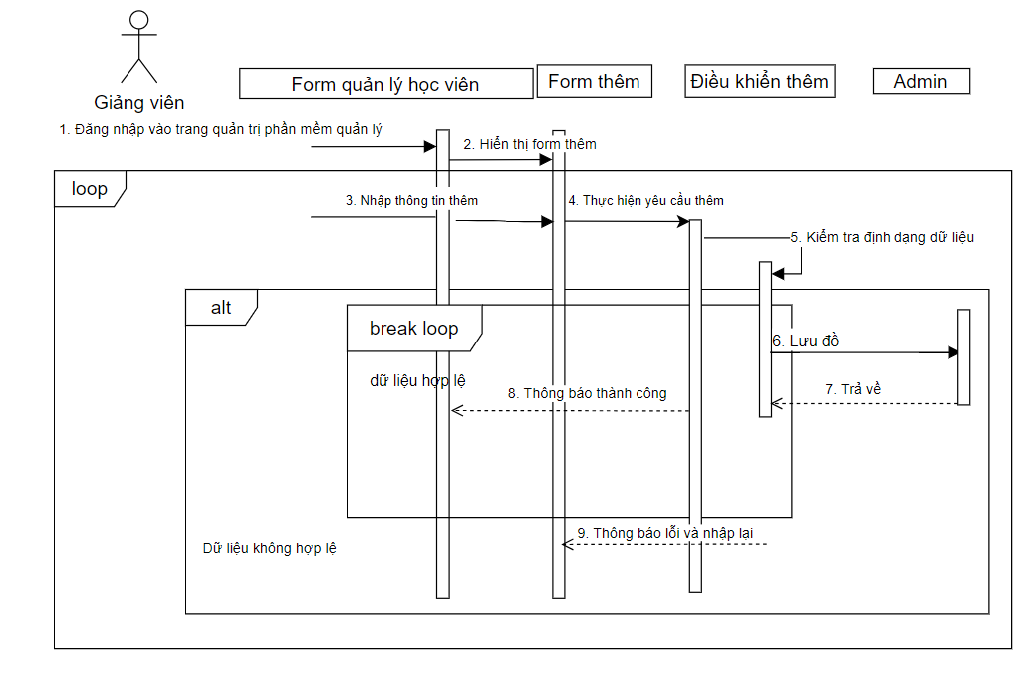

Hình 3.3.2.23 Biểu đồ trình tự chức năng thêm mới học viên

Sửa thông tin học viên

Đặc tả yêu cầu chức năng sửa thông tin học viên

|  |  |
| --- | --- |
| **Tên Usecase** | **Sửa thông tin học viên** |
| Tác nhân | Nhân viên. Giảng viên |
| Mục đích | Cập nhật thông tin học viên |
| Điều kiện tiên quyết | Người dùng đã đăng nhập vào hệ thống |
| Mô tả chung | Quản trị muốn sửa thông tin học viên trước tiên phải đăng nhập vào hệ thống và đã có tài khoản cần sửa. Tiếp theo điền đầy đủ các thông tin cần sửa, sau sẽ được cập nhật lại và hiển thị danh sách học viên |
| Luồng sự kiện | Chọn Quản lý học viên( có thể chọn Danh sách)  Hiển thị danh sách các học viên  Chọn học viên cần sửa. Kích sửa  Hiển thị màn hình sửa thông tin học viên  Nhập thông tin cần sửa và gửi tới hệ thống.  Kiểm tra thông tin nếu hợp lệ thì hiển thị ra màn hình danh sách học viên và trang chủ phần mềm, cập nhật lại CSDL |
| Ngoại lệ | 5.1. Hệ thống thông báo các trường không được để trống  6.1. Hệ thống thông báo Sửa thất bại |
| Các yêu cầu đặc biệt | Nếu nhân viên hoặc giảng viên chưa đăng nhập vào hệ thống thì sẽ không sửa được học viên |

Bảng 3.3.2.14 Đặc tả yêu cầu chức năng sửa học viên

Biểu đồ hoạt động chức năng sửa học viên

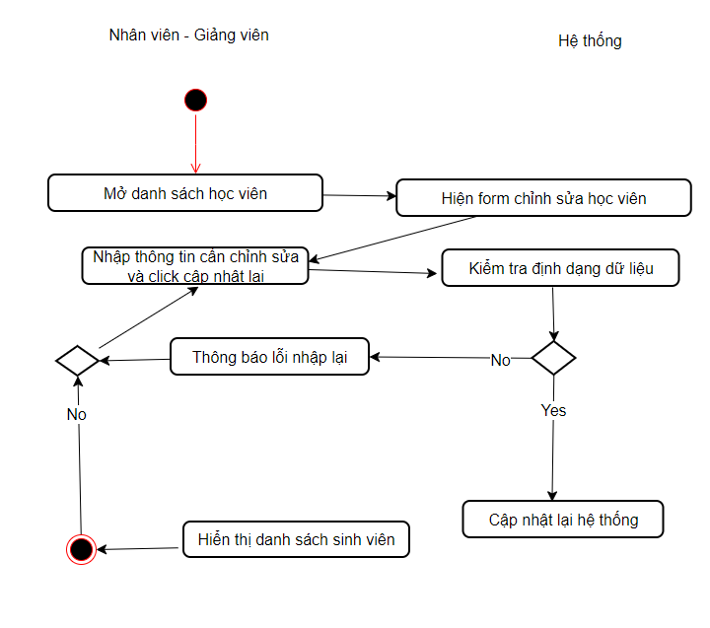

Hình 3.3.2.24 Biểu đồ hoạt động chức năng sửa học viên

Biểu đồ trình tự sửa học viên

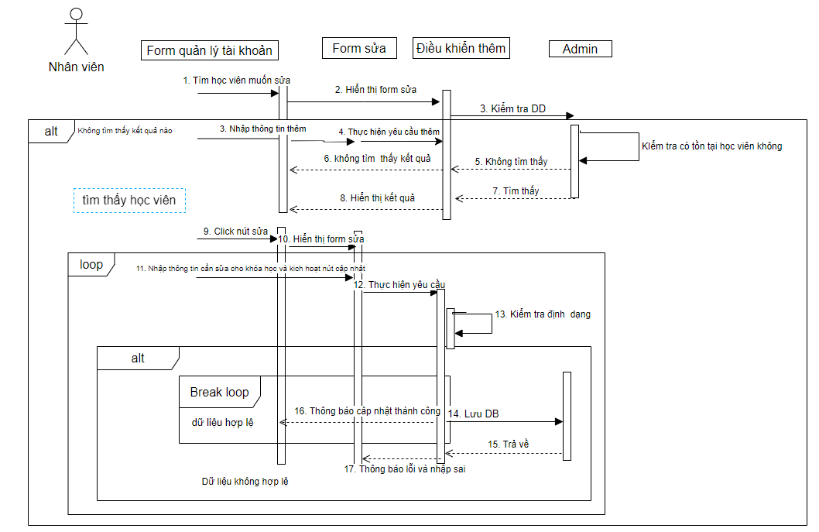

Hình 3.3.2.25 Biểu đồ trình tự chức năng sửa học viên

**Chức năng xoá học viên**

Đặc tả chức năng học viên

|  |  |
| --- | --- |
| **Tên Usecase** | **Xoá học viên** |
| Tác nhân | Nhân viên |
| Mục đích | Xoá học viên không còn tồn tại hoặc không còn tham gia học tại trung tâm |
| Điều kiện tiên quyết | Đã đăng nhập vào hệ thống |
| Mô tả chung | Nhân viên muốn xoá học viên trước tiên phải đăng nhập vào hệ thống. Khi xoá học viên đi hệ thống sẽ tự động cập nhật lại, học viên đó sẽ bị xoá khỏi danh sách. |
| Luồng sự kiện | 1. Chọn Quản lý học viên và chọn Danh sách  2. Hiển thị danh sách các học viên  3. Chọn học viên cần xoá. Click xoá  4. Kiểm tra hợp lệ thì học viên đó sẽ được xoá khỏi danh sách, cập nhật lại CSDL |
| Ngoại lệ | 4.1. Hệ thống thông báo xoá thất bại |
| Các yêu cầu đặc biệt | Nếu quản trị chưa đăng nhập vào hệ thống thì sẽ không nhìn thấy chức năng quản lý học viên |

Bảng 3.3.2.15 Đặc tả chức năng xoá học viên

Biểu đồ hoạt động xoá học viên

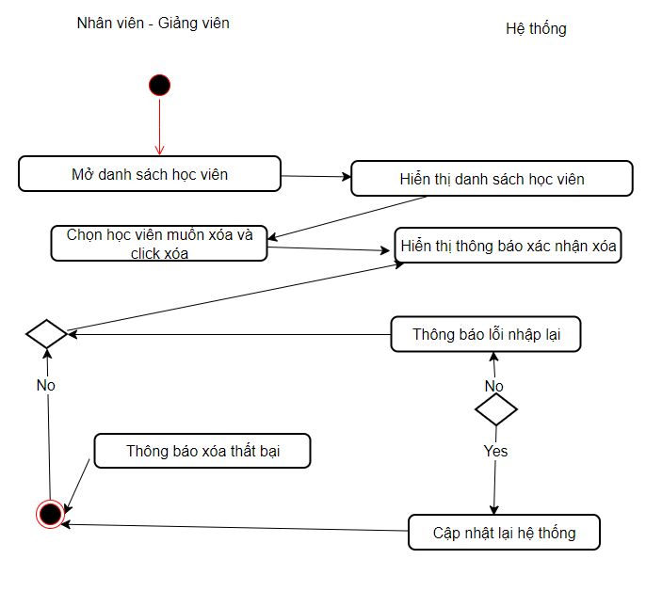

Hình 3.3.2.26 Biểu đồ hoạt động chức năng xoá học viên

**Chức năng quản lý nhân viên**

Đặc tả yêu cầu thêm mới nhân viên, giảng viên

|  |  |
| --- | --- |
| **Tên Usecase** | **Thêm mới nhân viên** |
| Tác nhân | Nhân viên - Giảng viên |
| Mục đích | Thêm mới nhân viên, giảng viên |
| Điều kiện tiên quyết | Đã đăng nhập vào hệ thống |
| Mô tả chung | Quản trị muốn thêm mới giảng viên trước tiên phải đăng nhập vào hệ thống quản lý. Tiếp theo điền đầy đủ các thông tin về giảng viên, sau đó sẽ được cập nhật lại và hiển thị danh sách giảng viên |
| Luồng sự kiện | Chọn Thêm mới giảng viên  Hiển thị form thêm mới giảng viên  Điền đầy đủ thông tin  Kiểm tra thông tin nếu hợp lệ thì hiển thị ra màn hình danh sách giảng viên và trang quản trị phần mềm, cập nhật lại CSDL  Chọn lưu lại. |
| Ngoại lệ | 5.1. Hệ thống thông báo các trường không được để trống |
| Các yêu cầu đặc biệt | Nếu Giảng viên không đăng nhập vào hệ thống quản lý sẽ không thể thực hiện chức năng thêm mới |

Bảng 3.3.2.16 Đặc tả yêu cầu chức năng thêm mới giảng viên

Biểu đồ hoạt động thêm mới giảng viên

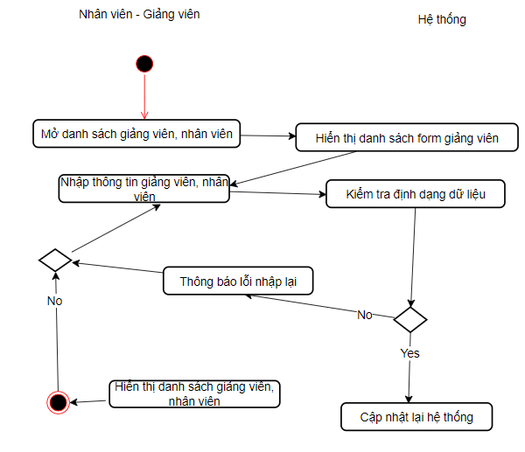

Hình 3.3.2.27 Biểu đồ hoạt động chức năng thêm mới giảng viên

Biểu đồ trình tự thêm mới nhân viên, giảng viên

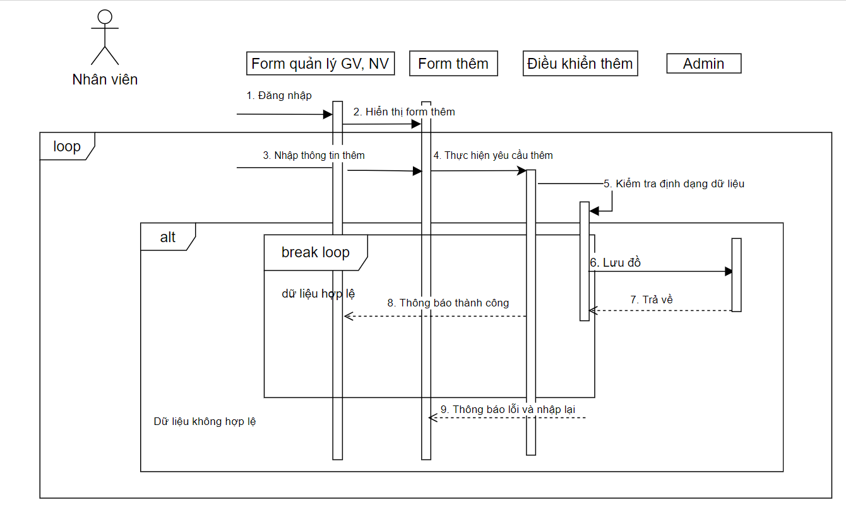

Hình 3.3.2.28 Biểu đồ trình tự chức năng thêm mới nhân viên, giảng viên

Sửa thông tin nhân viên, giảng viên

Đặc tả yêu cầu chức năng sửa thông tin nhân viên, giảng viên

|  |  |
| --- | --- |
| **Tên Usecase** | **Sửa thông tin nhân viên, giảng viên** |
| Tác nhân | Nhân viên. Giảng viên |
| Mục đích | Cập nhật thông tin giảng viên |
| Điều kiện tiên quyết | Người dùng đã đăng nhập vào hệ thống |
| Mô tả chung | Đăng nhập vào hệ thống quản lý của trung tâm  Chọn thông tin cần chỉnh sửa và cập nhật lại |
| Luồng sự kiện | Chọn Quản lý giảng viên  Hiển thị danh sách các giảng viên  Chọn giảng viên cần sửa. Kích sửa  Hiển thị màn hình sửa thông tin học viên  Nhập thông tin cần sửa và gửi tới hệ thống.  Kiểm tra thông tin nếu hợp lệ thì hiển thị ra màn hình danh sách học viên và trang chủ phần mềm, cập nhật lại dữ liệu. |
| Ngoại lệ | 5.1. Hệ thống thông báo các trường không được để trống  6.1. Hệ thống thông báo Sửa thất bại |
| Các yêu cầu đặc biệt | Nếu nhân viên hoặc giảng viên chưa đăng nhập vào hệ thống thì sẽ không sửa được giảng viên |

Bảng 3.3.2.17 Đặc tả yêu cầu chức năng sửa giảng viên

Biểu đồ hoạt động chức năng sửa giảng viên

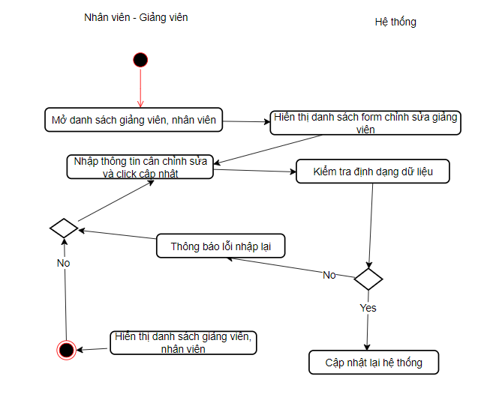

Hình 3.3.2.29 Biểu đồ hoạt động chức năng sửa giảng viên

Biểu đồ trình tự sửa nhân viên, giảng viên

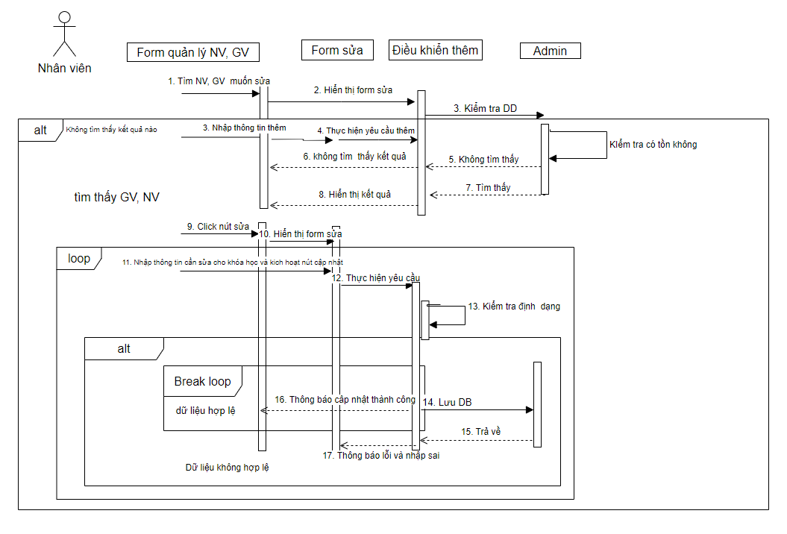

Hình 3.3.2.30 Biểu đồ trình tự chức năng sửa nhân viên, giảng viên

**Chức năng xoá nhân viên, giảng viên**

Đặc tả chức năng xóa nhân viên,giảng viên

|  |  |
| --- | --- |
| **Tên Usecase** | **Xoá giảng viên** |
| Tác nhân | Nhân viên |
| Mục đích | Xoá giảng viên không còn làm việc tại trung tâm |
| Điều kiện tiên quyết | Đã đăng nhập vào hệ thống |
| Mô tả chung | Nhân viên muốn xoá giảng viên trước tiên phải đăng nhập vào hệ thống. Khi xoá giảng viên đi hệ thống sẽ tự động cập nhật lại, giảng viên đó sẽ bị xoá khỏi danh sách. |
| Luồng sự kiện | 1. Chọn Quản lý giảng viên và chọn Danh sách  2. Hiển thị danh sách các giảng viên  3. Chọn giảng viên cần xoá. Click xoá  4. Kiểm tra hợp lệ thì giảng viên đó sẽ được xoá khỏi danh sách, cập nhật lại dữ liệu |
| Ngoại lệ | 4.1. Hệ thống thông báo xoá thất bại |
| Các yêu cầu đặc biệt | Không đăng nhập sẽ không thực hiện được chức năng xóa |

Bảng 3.3.2.18 Đặc tả chức năng xoá giảng viên

Biểu đồ hoạt động xoá giảng viên

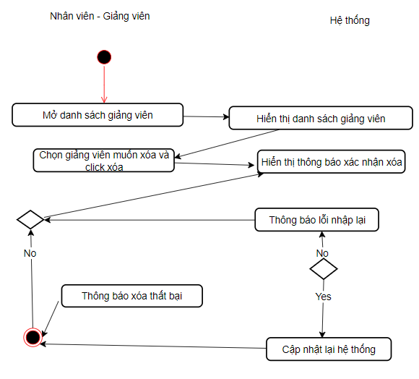

Hình 3.3.2.31 Biểu đồ hoạt động chức năng xoá giảng viên

### 3.3.3 Biểu đồ lớp (Class Diagram)

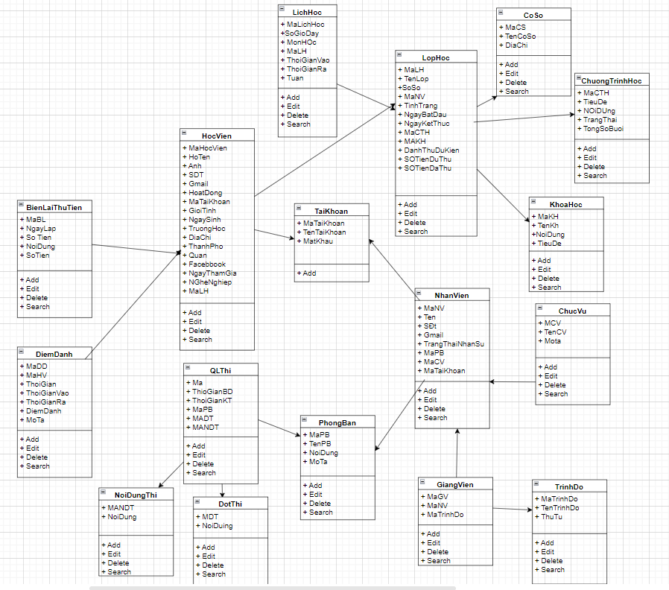

Hình 3.3.3 Biểu đồ lớp

## Thiết kế cơ sở dữ liệu và giao diện

### 3.4.1 Thiết kế cơ sở dữ liệu

Thiết kế CSDL:

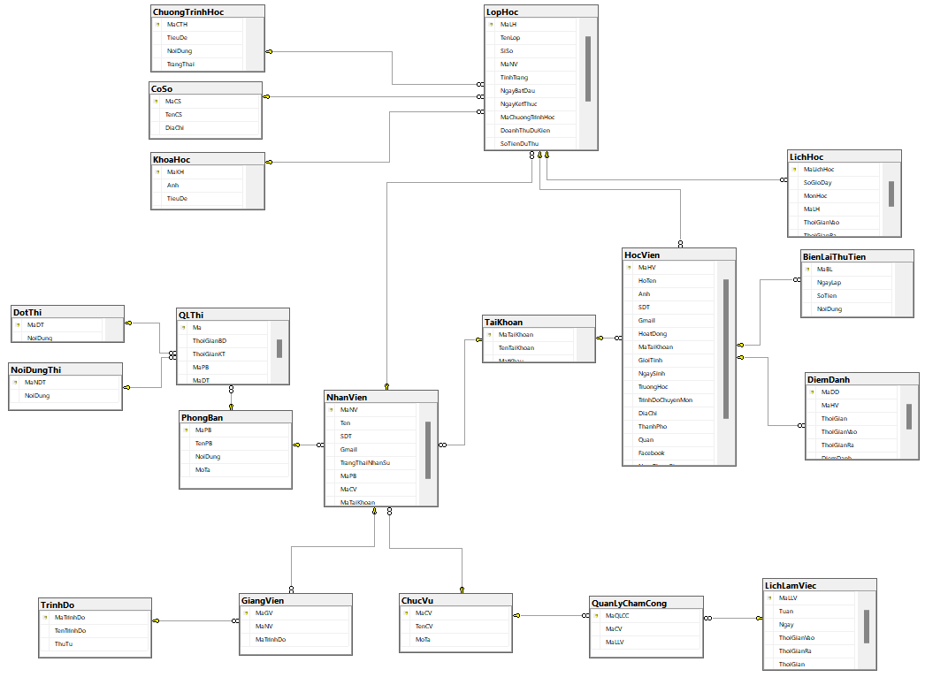

Hình 3.4.1 Database Phần mềm quản lý lớp học, sinh viên

**Bảng Cơ sở**

|  |  |  |  |  |
| --- | --- | --- | --- | --- |
| **Tên thuộc tính** | **Kiểu dữ liệu** | **Null** | **Chú thích** | **Khoá** |
| MaCoSo | Varchar(20) | No | Mã cơ sở | Khóa chính |
| TenCoSo | Nvarchar(200) | No | Tên các cơ sở của trung tâm |  |
| DiaChi | Nvarchar(20) | No | Địa chỉ của cơ sở |  |

Bảng 3.4.1.1 Bảng cơ sở

Bảng Chương trình học

|  |  |  |  |  |
| --- | --- | --- | --- | --- |
| **Tên thuộc tính** | **Kiểu dữ liệu** | **Null** | **Chú thích** | **Khoá** |
| MaCTH | Varchar(20) | No | Mã chương trình học | Khoá chính |
| TieuDe | Nvarchar(100) | No | Tên tiêu đề chương trình học đang được áp dụng tại trung tâm |  |
| NoiDung | Nvarchar(500) | No | Nội dung mà chương trình học sẽ đào tạo cho học viên |  |
| TrangThai | Nvarchar(200) | No | Trạng thái chương trình học |  |
| TongSoBuoi | int | No | Tổng số buổi đào tạo |  |

Bảng 3.4.1.2 Bảng chương trình học

Bảng Khóa học

|  |  |  |  |  |
| --- | --- | --- | --- | --- |
| **Tên thuộc tính** | **Kiểu dữ liệu** | **Null** | **Chú thích** | **Khoá** |
| MaKH | Varchar(20) | No | Mã khoá học | Khoá chính |
| Anh | Image | No | Hình ảnh của khoá học |  |
| TieuDe | Nvarchar(100) | No | Tên tiêu đề khoá học |  |
| NoiDung | Nvarchar(200) | No | Nội dung khoá học đào tạo |  |

Bảng 3.4.1.3 Bảng khóa học

Bảng Chức vụ

|  |  |  |  |  |
| --- | --- | --- | --- | --- |
| **Tên thuộc tính** | **Kiểu dữ liệu** | **Null** | **Chú thích** | **Khoá** |
| MaCV | Varchar(20) | No | Mã chức vụ | Khoá chính |
| TenCV | Nvarchar(200) | No | Tên chức vụ |  |
| MoTa | Nvarchar(200) | No | Mô tả |  |

Bảng 3.4.1.4 Bảng chức vụ

Bảng Lịch làm việc

|  |  |  |  |  |
| --- | --- | --- | --- | --- |
| **Tên thuộc tính** | **Kiểu dữ liệu** | **Null** | **Chú thích** | **Khoá** |
| MaLLV | Varchar(20) | No | Mã lịch làm việc | Khoá chính |
| Tuan | Int | No | Tuần |  |
| Ngay | Int | No | Ngày |  |
| ThoiGianVao | Datetime | No | Thời gian vào làm việc |  |
| ThoiGianRa | Datetime | No | Thới gian ra |  |
| ThoiGian | Datetime | No | Thới gian làm việc |  |

Bảng 3.4.1.5 Bảng lịch làm việc

Bảng Phòng ban

|  |  |  |  |  |
| --- | --- | --- | --- | --- |
| **Tên thuộc tính** | **Kiểu dữ liệu** | **Null** | **Chú thích** | **Khoá** |
| MaPb | Varchar(20) | No | Mã phòng ban | Khoá chính |
| TenPb | NVarchar(200) | No | Tên phòng ban |  |
| NoiDung | NVarchar(200) | No | Nội dung |  |
| MoTa | NVarchar(200) | No | Mô tả |  |

Bảng 3.4.1.6 Bảng Phòng ban

Bảng Trình độ

|  |  |  |  |  |
| --- | --- | --- | --- | --- |
| **Tên thuộc tính** | **Kiểu dữ liệu** | **Null** | **Chú thích** | **Khoá** |
| MaTD | Varchar(20) | No | Mã trình độ | Khoá chính |
| TenTrinhDo | NVarchar(200) | No | Tên trình độ |  |
| ThuTu | NVarchar(30) | No | Thứ tự |  |

Bảng 3.4.1.7 Bảng Trình độ

Bảng Quản lý chấm công

|  |  |  |  |  |
| --- | --- | --- | --- | --- |
| **Tên thuộc tính** | **Kiểu dữ liệu** | **Null** | **Chú thích** | **Khoá** |
| MaQLCC | Varchar(20) | No | Mã quản lý chấm công | Khóa chính |
| MaCV | Varchar(20) | No | Mã công việc | Khóa ngoại |
| MaLLV | Varchar(20) | No | Mã lịch làm việc | Khóa ngoại |

Bảng 3.4.1.8 Bảng Quản lý chấm công

**Bảng lịch học**

|  |  |  |  |  |
| --- | --- | --- | --- | --- |
| **Tên thuộc tính** | **Kiểu dữ liệu** | **Null** | **Chú thích** | **Khoá** |
| MaLichHoc | Varchar(20) | No | Mã lịch học | Khóa chính |
| SoGioDay | NVarchar(20) | No | Số giờ dạy |  |
| MonHoc | NVarchar(20) | No | Môn học |  |
| MaLH | Varchar(20) | Yes | Mã lớp học | Khóa ngoại |
| ThoiGianVao | Datetime | Yes | Thời gian vào |  |
| ThoiGianRa | Datetime | Yes | Thời gian ra |  |
| Tuan | Int | No | Tuần |  |

Bảng 3.4.1.9 Bảng Lịch học

**Bảng quản lý thi**

|  |  |  |  |  |
| --- | --- | --- | --- | --- |
| **Tên thuộc tính** | **Kiểu dữ liệu** | **Null** | **Chú thích** | **Khoá** |
| Ma | Varchar(20) | No | Mã quản lý thi | Khoá chính |
| ThoiGianBD | Datetime | No | Thời gian bắt đầu thi |  |
| ThoiGianKT | Datetime | Yes | Thời gian kết thúc thi |  |
| MaPB | Varchar(20) | Yes | Mã phòng ban | Khoá ngoại |
| MaDT | Varchar(20) | Yes | Mã đợt thi | Khoá ngoại |
| MaNDT | Varchar(20) | No | Mã nội dung thi | Khoá ngoại |

Bảng 3.4.1.10 Bảng quản lý thi

**Bảng Tài khoản**

|  |  |  |  |  |
| --- | --- | --- | --- | --- |
| Tên thuộc tính | Kiểu dữ liệu | Null | Chú thích | Khoá |
| MaTaiKhoan | Varchar(20) | No | Mã tài khoản | Khoá chính |
| TenTaiKhoan | NVarchar(100) | No | Tên tài khoản |  |
| MatKhau | Varchar(150) | No | Mật khẩu |  |

Bảng 3.4.1.11 Bảng Tài khoản

**Bảng Nhân viên**

|  |  |  |  |  |
| --- | --- | --- | --- | --- |
| **Tên thuộc tính** | **Kiểu dữ liệu** | **Null** | **Chú thích** | **Khoá** |
| MaNV | Varchar(20) | No | Mã nhân viên | Khóa chính |
| Ten | NVarchar(100) | No | Tên nhân viên |  |
| SDT | Int | No | Số điện thoại |  |
| Gmail | NVarchar(50) | Yes | Gmail |  |
| TrangThaiNhanSu | NVarchar(100) | No | Trạng thái nhân sự |  |
| MaPB | Varchar(20) | No | Mã phòng ban | Khóa ngoại |
| MaCV | Varchar(20) | No | Mã chức vụ | Khóa ngoại |
| MaTaiKhoan | Varchar(20) | No | Mã tài khoản | Khóa ngoại |

Bảng 3.4.1.12 Bảng nhân viên

**Bảng Giảng viên**

|  |  |  |  |  |
| --- | --- | --- | --- | --- |
| **Tên thuộc tính** | **Kiểu dữ liệu** | **Null** | **Chú thích** | **Khoá** |
| MaGV | Varchar(20) | No | Mã giảng viên | Khóa chính |
| MaNV | Varchar(20) | No | Mã nhân viên | Khóa ngoại |
| MaTrinhDo | Varchar(20) | No | Mã trình độ | Khóa ngoại |

Bảng 3.4.1.13 Bảng giảng viên

**Bảng Đăng kí khóa học**

|  |  |  |  |  |
| --- | --- | --- | --- | --- |
| **Tên thuộc tính** | **Kiểu dữ liệu** | **Null** | **Chú thích** | **Khoá** |
| Ma | Int | No | Mã đăng kí học | Khóa chính |
| HoTen | Nvarchar(100) | No | Họ tên |  |
| Email | Varchar(20) | No | Email |  |
| DienThoai | Int | No | Điện thoại |  |
| DiaChi | Nvarchar(200) | No | Địa chỉ |  |
| MaKH | Varchar(20) | No | Mã khóa học | Khóa ngoại |
| TruongHoc | Nvarchar(20) | No | Trường học |  |
| GhiChu | Nvarchar(200) | Yes | Ghi chú |  |

Bảng 3.4.1.14 Bảng Đăng kí khóa học

**Bảng Lớp học**

|  |  |  |  |  |
| --- | --- | --- | --- | --- |
| **Tên thuộc tính** | **Kiểu dữ liệu** | **Null** | **Chú thích** | **Khoá** |
| MaLH | Varchar(20) | No | Mã lớp học | Khóa chính |
| TenLH | Nvarchar(100) | No | Tên lớp học |  |
| SiSo | Int | No | Sĩ số |  |
| TinhTrang | NVarchar(100) | No | Tình trạng |  |
| NgayBatDau | Datetime | No | Ngày bắt đầu |  |
| NgayKetThuc | Datetime | No | Ngày kết thúc |  |
| DanhThuDuKien | NVarchar(200) | Yes | Danh thu dự kiến |  |
| SoTienDuThu | NVarchar(200) | Yes | Số tiên dự thu |  |
| SoTienDaThu | NVarchar(200) | No | Số tiền đã thu |  |
| MaNV | Varchar(20) | No | Mã nhân viên | Khóa ngoại |
| MaChuongTrinhHoc | Varchar(20) | No | Mã chuongư trình học | Khóa ngoại |
| MaCS | Varchar(20) | No | Mã cơ sở | Khóa ngoại |
| MaKH | Varchar(20) | NoMa | Mã khóa học | Khóa ngoại |

Bảng 3.4.1.15 Bảng lớp học

**Bảng Đợt thi**

|  |  |  |  |  |
| --- | --- | --- | --- | --- |
| **Tên thuộc tính** | **Kiểu dữ liệu** | **Null** | **Chú thích** | **Khoá** |
| MaDT | Varchar(20) | No | Mã đợt thi | Khóa chính |
| NoiDung | NVarchar(20) | No | Nội dung |  |

Bảng 3.4.1.16 Bảng Đợt thi

**Bảng Nội dung thi**

|  |  |  |  |  |
| --- | --- | --- | --- | --- |
| **Tên thuộc tính** | **Kiểu dữ liệu** | **Null** | **Chú thích** | **Khoá** |
| MaNDT | Varchar(20) | No | Mã nội dung thi | Khóa chính |
| NoiDung | NVarchar(20) | No | Nội dung |  |

Bảng 3.3.1.17 Bảng Nội dung thi

**Bảng Biên lai**

|  |  |  |  |  |
| --- | --- | --- | --- | --- |
| **Tên thuộc tính** | **Kiểu dữ liệu** | **Null** | **Chú thích** | **Khoá** |
| MaBL | Varchar(20) | No | Mã biên lai | Khóa chính |
| NgayLap | DateTime | No | Ngày lập biên lai |  |
| SoTien | Int | No | Số tiền |  |
| NoiDung | NVarchar(200) | No | Nội dung |  |
| MaHV | Varchar(20) | No | Mã học viên | Khóa ngoại |

Bảng 3.4.1.18 Bảng Biên lai

**Bảng Điểm danh**

|  |  |  |  |  |
| --- | --- | --- | --- | --- |
| **Tên thuộc tính** | **Kiểu dữ liệu** | **Null** | **Chú thích** | **Khoá** |
| MaDD | Varchar(20) | No | Mã điểm danh | Khóa chính |
| MaHV | Varchar(20) | No | Mã học viên | Khóa ngoại |
| ThoiGian | DateTime | No | Thời gian |  |
| ThoiGianVao | DateTime | No | Thời gian vào |  |
| ThoiGianRa | DateTime | No | Thời gian ra |  |
| DiemDanh | Int | No | Điểm danh |  |
| MoTa | NVarchar(200) | No | Mô tả |  |

Bảng 3.4.1.19 Bảng điểm danh

**Bảng học viên**

|  |  |  |  |  |
| --- | --- | --- | --- | --- |
| MaHV | Varchar(20) | No | Mã học viên | Khóa chính |
| HoTen | NVarchar(100) | No | Họ tên |  |
| Anh | Image | Yes | Ảnh |  |
| SDT | Int | No | Số điện thoại |  |
| Gmail | Varchar(20) | No | Gmail |  |
| HoatDong | NVarchar(100) | No | Hoạt động |  |
| MaTaiKhoan | Varchar(20) | Yes | Mã tài khoản | Khóa ngoại |
| GioiTinh | NVarchar(20) | No | Giới tính |  |
| NgaySinh | DateTime | No | Ngày sinh |  |
| TruongHoc | NVarchar(20) | Yes | Trường học |  |
| TrinhDoChuyenMon | NVarchar(20) | Yes | Trình độ chuyên môn |  |
| DiaChi | NVarchar(100) | No | Địa chỉ |  |
| ThanhPho | NVarchar(200) | No | Thành phố |  |
| Quan | NVarchar(100) | No | Quận |  |
| Facebook | NVarchar(50) | Yes | Facebook |  |
| NgayThamGia | DateTime | Yes | Ngày tham gia |  |
| NgheNghiep | NVarchar(100) | Yes | Nghề nghiệp |  |
| MaLH | Varchar(20) | No | Mã lớp học | Khóa ngoại |

Bảng 3.4.1.20 Bảng học viên

### 3.4.2 Thiết kế giao diện

Thiết kế form đăng nhập, đăng kí

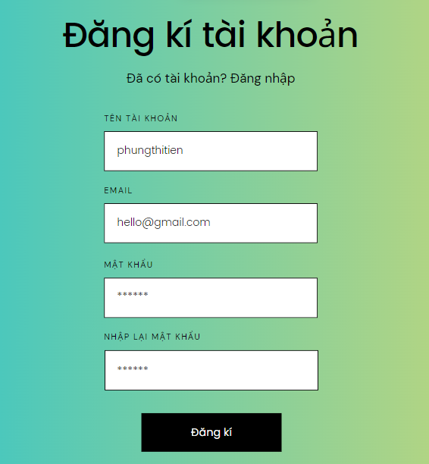

Hình 3.4.2 .1 Thiết kế form đăng nhập, đăng kí

Form đăng nhập tài khoản

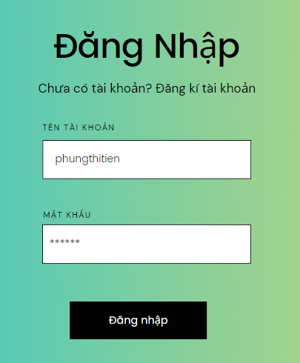

Hình 3.4.2.2 Form đăng nhập tài khoản

Thiết kế giao diện trang quản trị

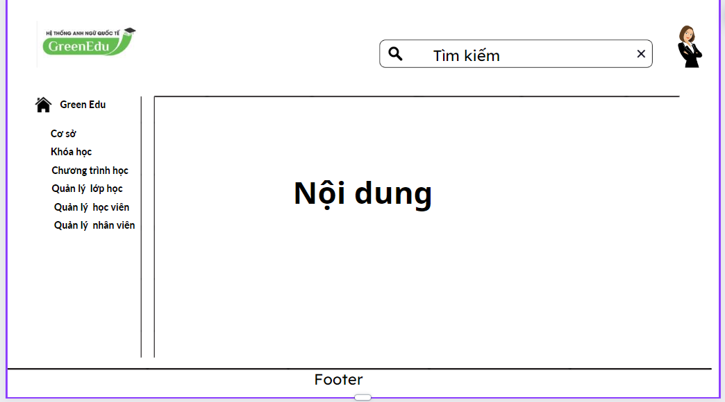

Hình 3.4.2.3 Giao diện trang quản trị

Thiết kế giao diện trang chủ của trung tâm

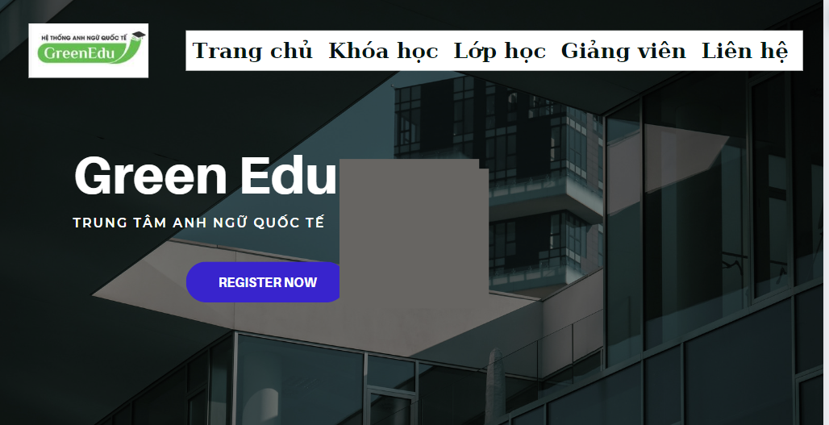

Hình 3.4.2.4 Giao diện trang chủ

Thiết kế giao diện cho chức năng thêm mới

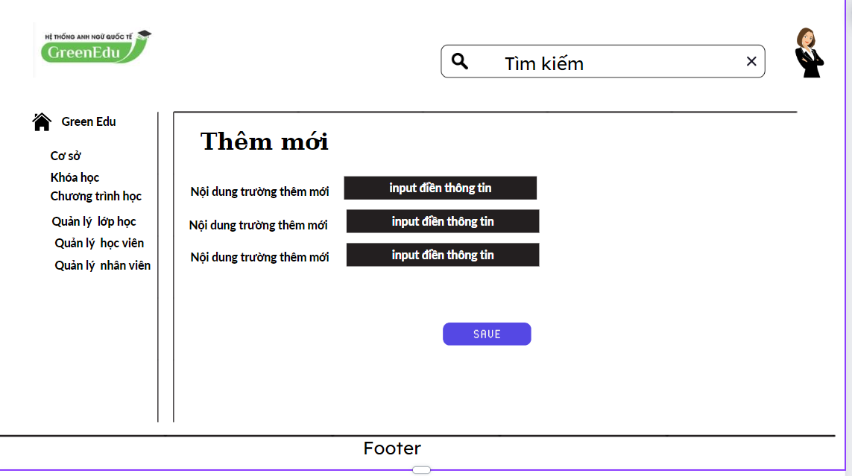

Hình 3.4.2.5 Giao diện thêm mới

Thiết kế giao diện cho chức năng cập nhật

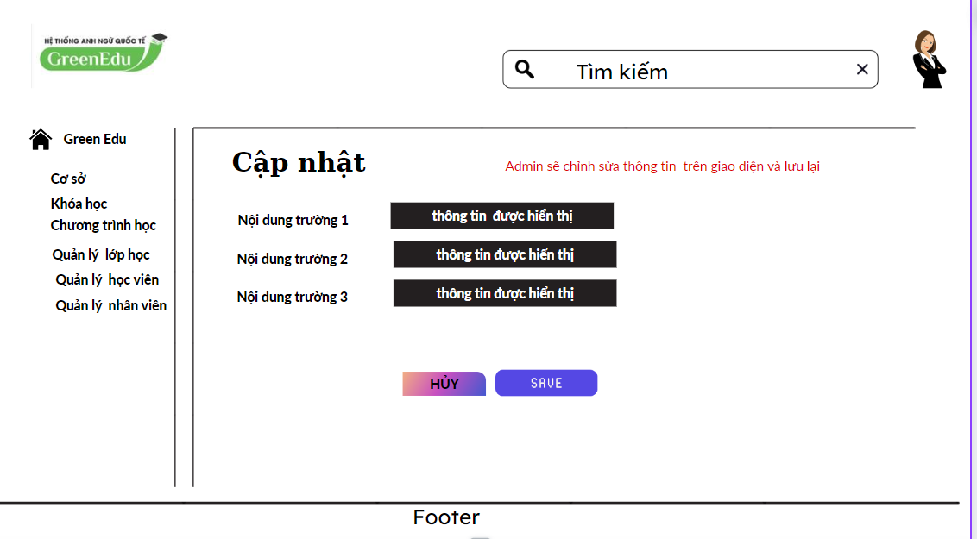

Hình 3.4.2.6 Giao diện sửa

Form hiển thị danh sách

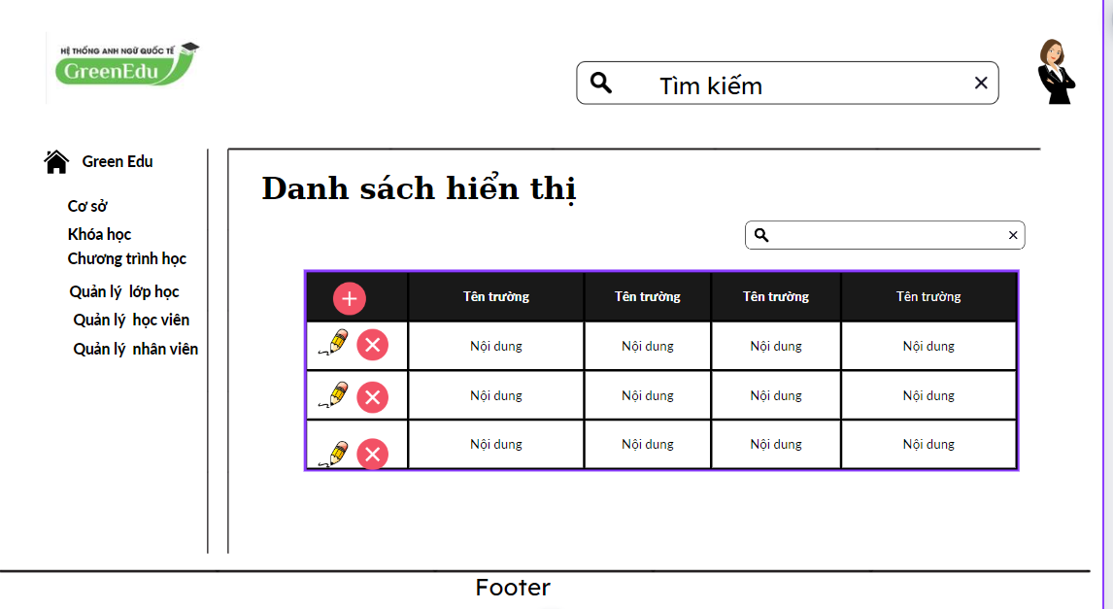

Hình 3.4.2.7 Giao diện hiển thị danh sách

Form hiển thị thông tin học viên

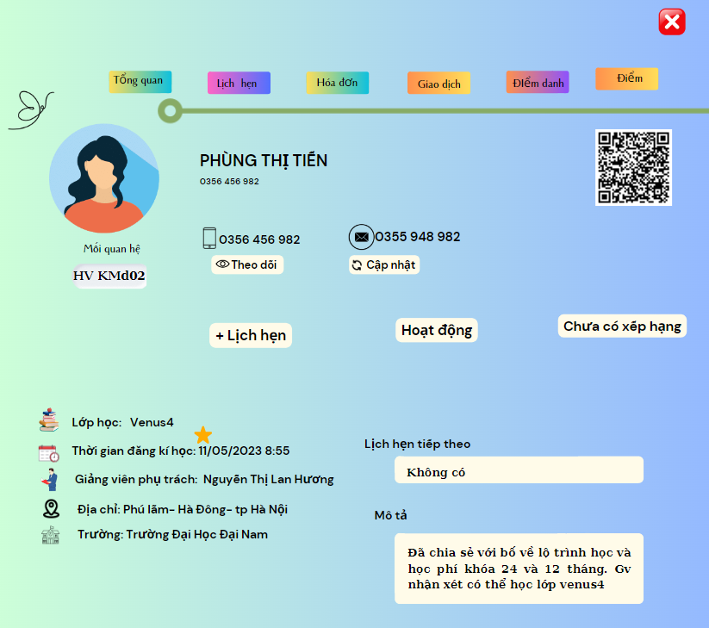

Hình 3.4.2.3 Form hiển thị thông tin học viên

Form Thêm mới học viên

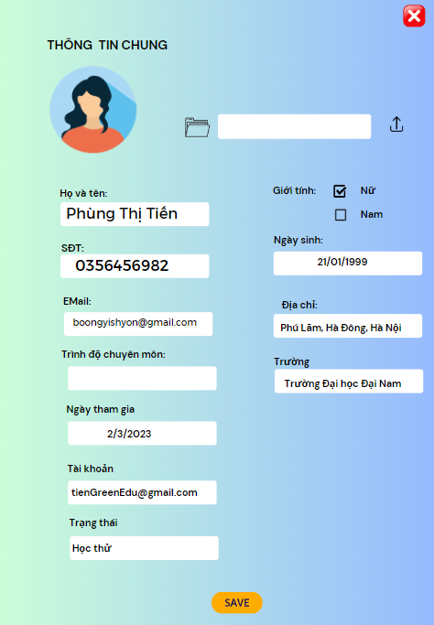

Hình 3.4.2.4 Form Thêm mới học viên

# XÂY DỰNG PHẦN MỀM QUẢN LÝ LỚP HỌC SINH VIÊN

## Chức năng quản lý đăng nhập, đăng xuất và tạo tài khoản

### 4.1.1 Quản lý đăng nhập, đăng xuất

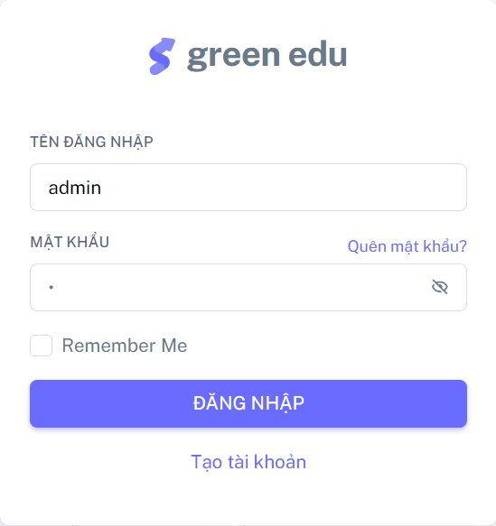

Hình 4.1.1 Đăng nhập tài khoản

### 4.1.2 Đăng kí tài khoản

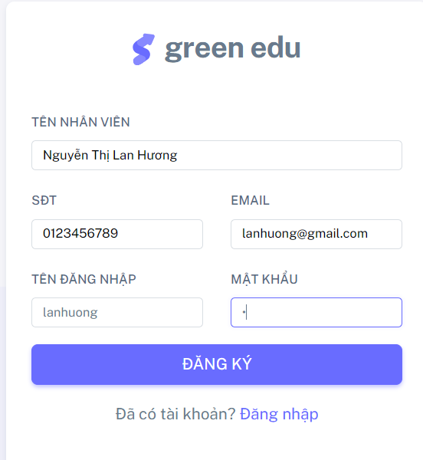

Hình 4.1.2 Đăng kí tài khoản

## Kết quả các chức năng quản lý

### 4.2.1 Quản lý Cơ sở

Danh sách cơ sở của trung tâm Green Edu. Trường hợp Trung tâm có ý đinh mở thêm cơ sở hoặc chi nhánh thì ta thêm cơ sở mới. Trường hợp các sở không còn sử dụng hoặc đã không còn nữa thì sẽ xóa cơ sở đó khỏi hệ thống. Trường hợp cơ sở có sự thay đổi về địa điểm thì Admin có thể cập nhật lại trên hệ thống của trung tâm. Dưới đây là các ví dụ về các chức năng thêm, sửa, xóa, tìm kiếm đối với quản lý cơ sở của trung tâm.

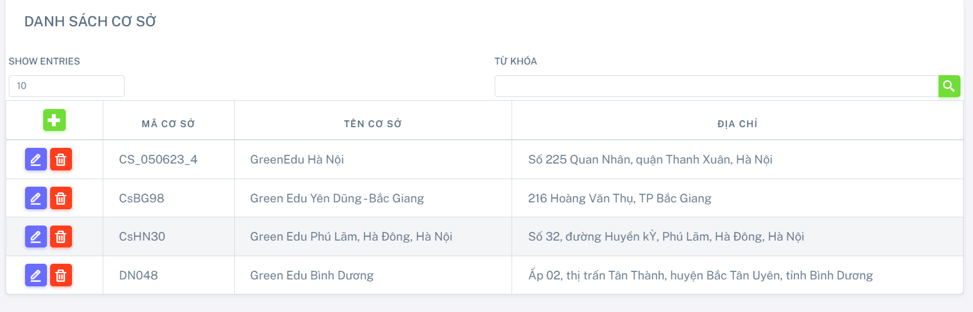

Hình 4.2.1.1 Danh sách cơ sở

**Chức năng thêm cơ sở mới**

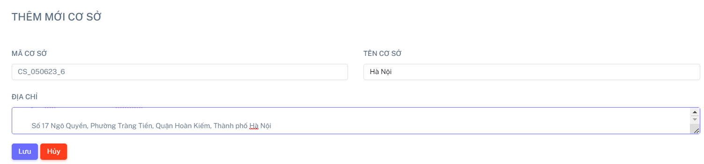

Hình 4.2.1.2 Chức năng thêm cơ sở

**Chức năng sửa cơ sở hiện tại đang có**

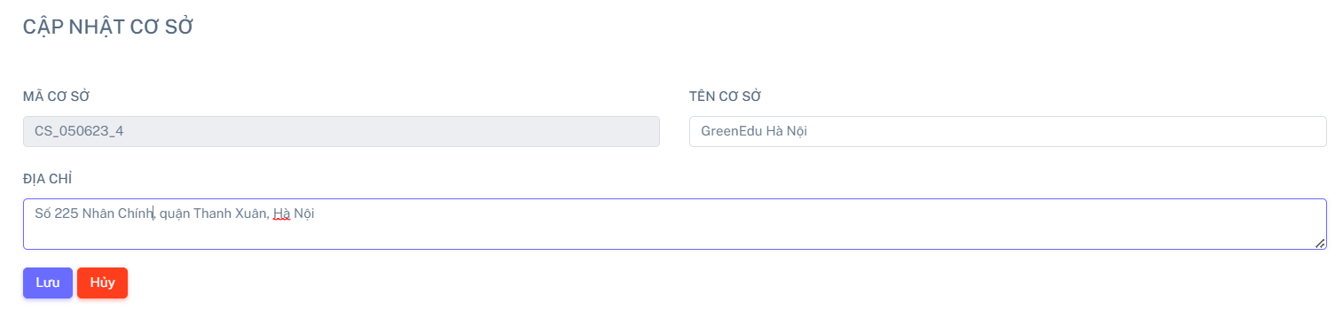

Hình 4.2.1.3 Chức năng cập nhật cơ sở

**Danh sách các cơ sở thuộc trung tâm sau khi cập nhật cơ sở**

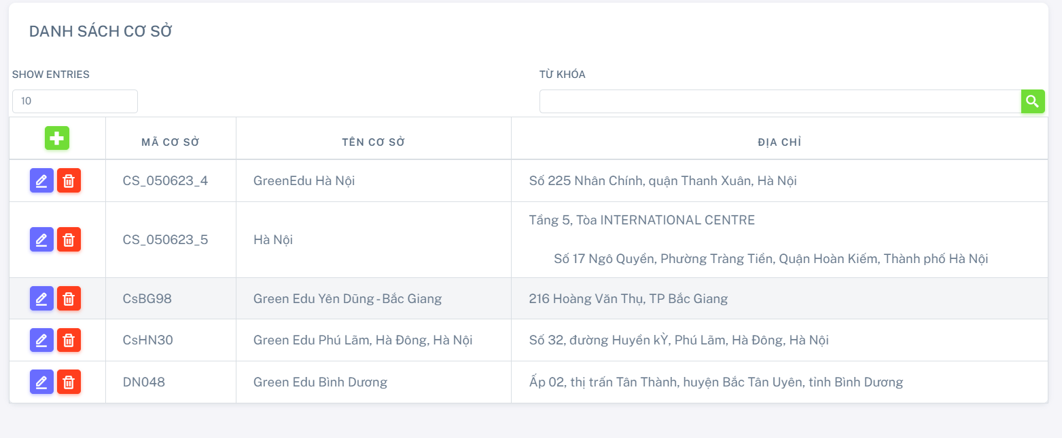

Hình 4.2.1.4 Sau khi cập nhật thông tin của cơ sở

**Chức năng xóa cơ sở khỏi hệ thống**

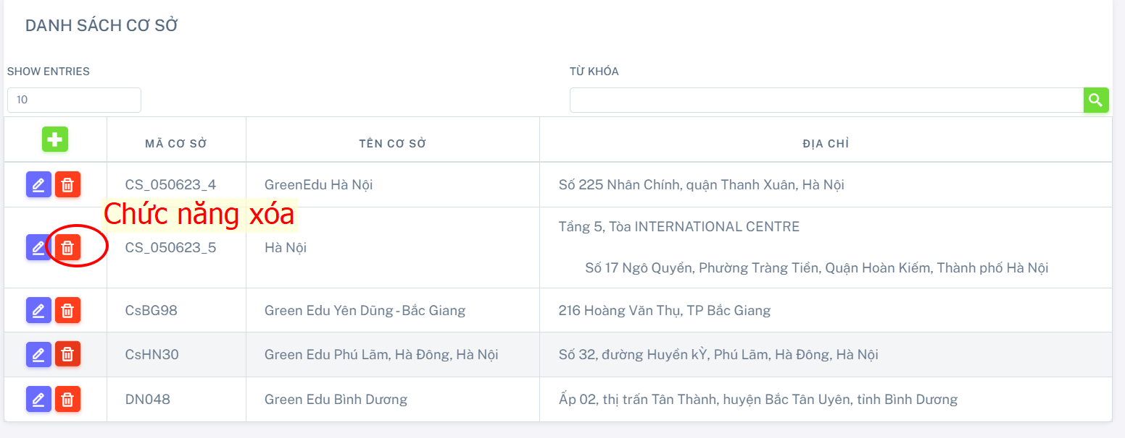

Hình 4.2.1.5 Chức năng xóa cơ sở

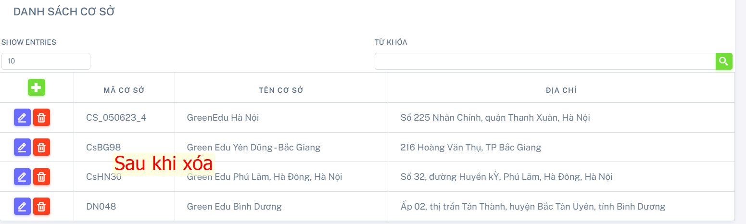

Hình 4.2.1.6 Kết quả sau khi thực hiện chức năng xóa

**Chức năng tìm kiếm với từ khóa cần tìm là “bắc giang”**

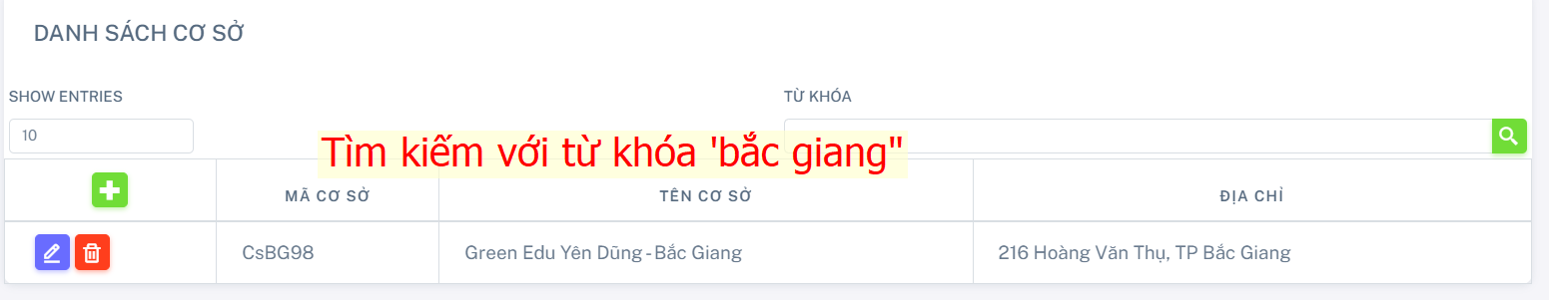

Hình 4.2.1.7 Chức năng tìm kiếm với từ khóa “bắc giang”

### 4.2.2 Quản lý khóa học

**Các chức năng quản lý danh sách khóa học gồm có: Thêm mới khóa học, sửa khóa học, xóa khóa học và tìm kiếm khóa học theo từ khóa.**

**Hiển thị danh sách khóa học:**

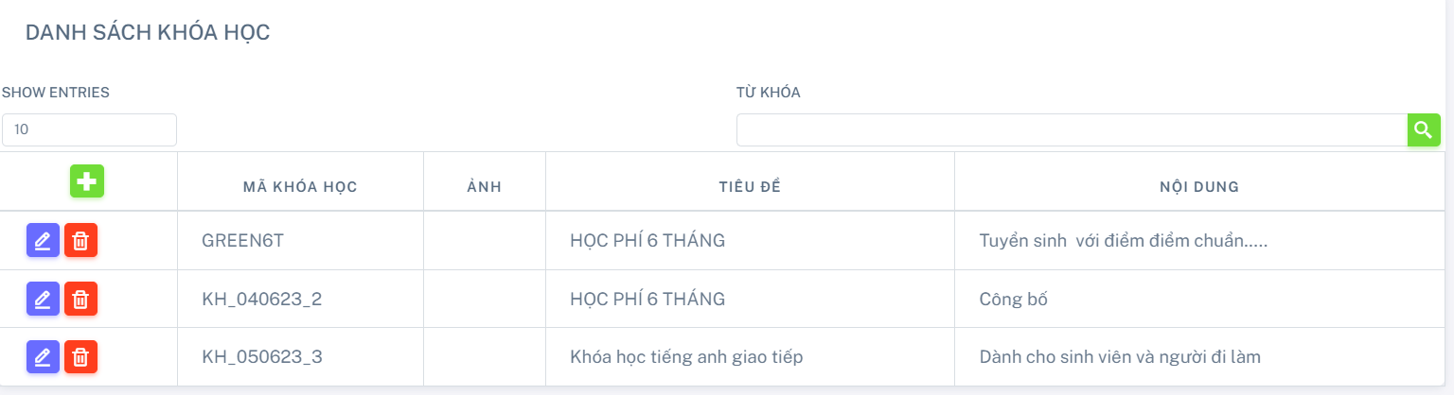

Hình 4.2.2.1 Danh sách khóa học

**Chức năng thêm mới một khóa học**

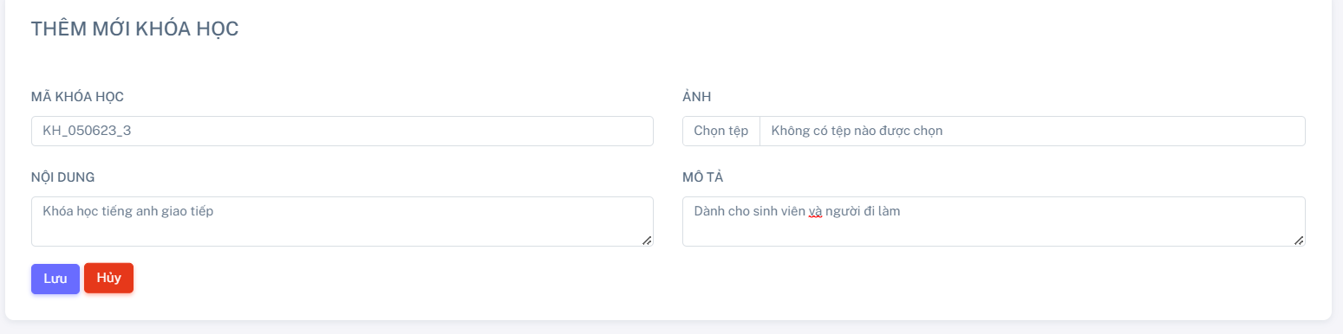

Hình 4.2.2.2 Chức năng thêm mới khóa học

**Chức năng sửa khóa học khi có thông tin sai**

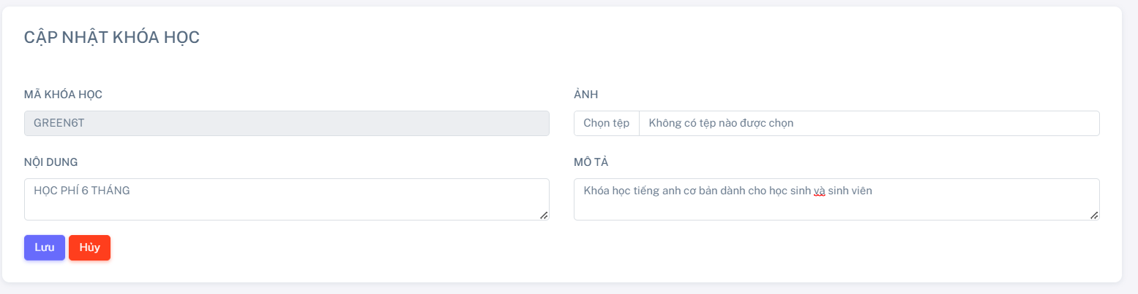

Hình 4.2.2.3 Chức năng sửa khóa học

**Chức năng xóa khóa học**

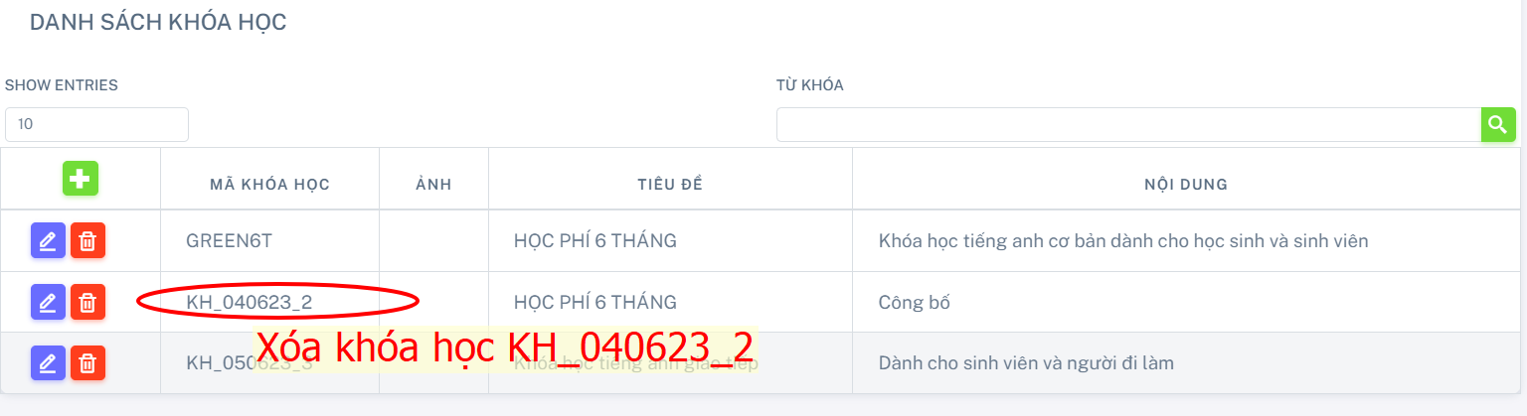

Hình 4.2.2.4 Chức năng xóa khóa học

**Sau khi xóa khóa học**

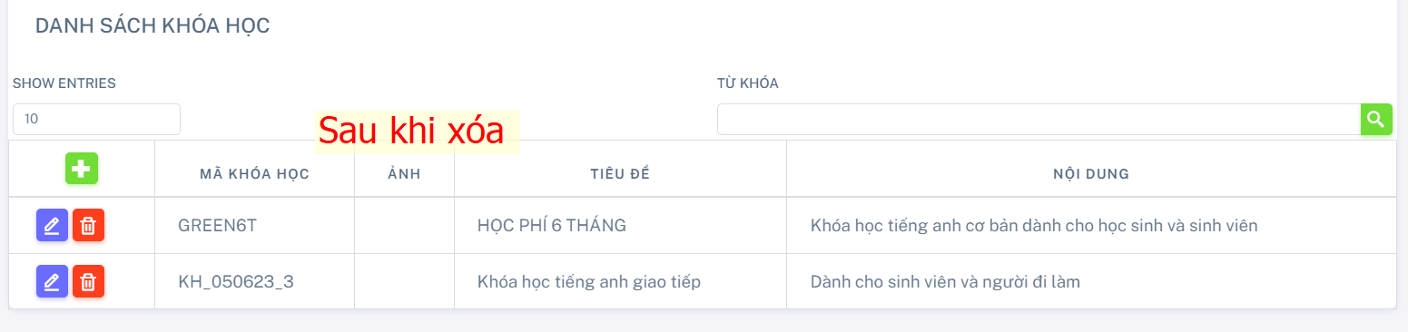

Hình 4.2.2.5 Kết quả sau khi xóa khóa học

**Chức năng tìm kiếm**

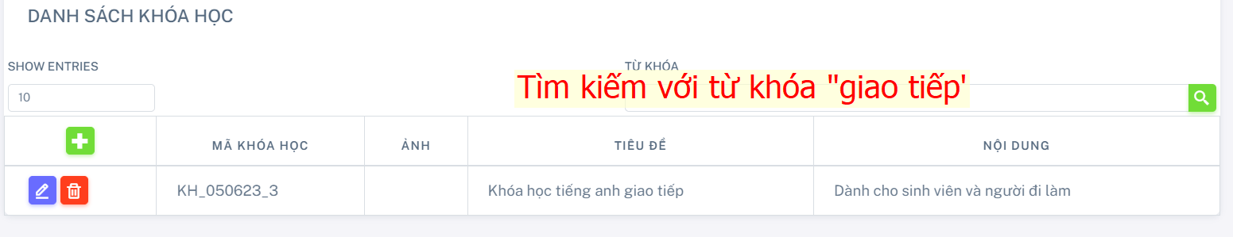

Hình 4.2.2.6 Chức năng tìm kiếm với từ khóa “giao tiếp”

### 4.2.3 Quản lý chương trình học

Quản lý chương trình học sẽ quản lý các chương trình học tại trung tâm Green Edu. Trung tâm có những chương trình học nào sẽ được quản lý thêm mới vào hệ thống quản lý chương trình học tại trung tâm. Những chương trình học hiện tại không còn dùng hoặc không còn sử dụng nữa sẽ được xóa khỏi hệ thống. Với các chương trình hiện tại đang được sử dụng tại trung tâm khi có thông tin sai sót sẽ được cập nhật lên hệ thống của trung tâm.

**Hiển thị danh sách chương trình học**

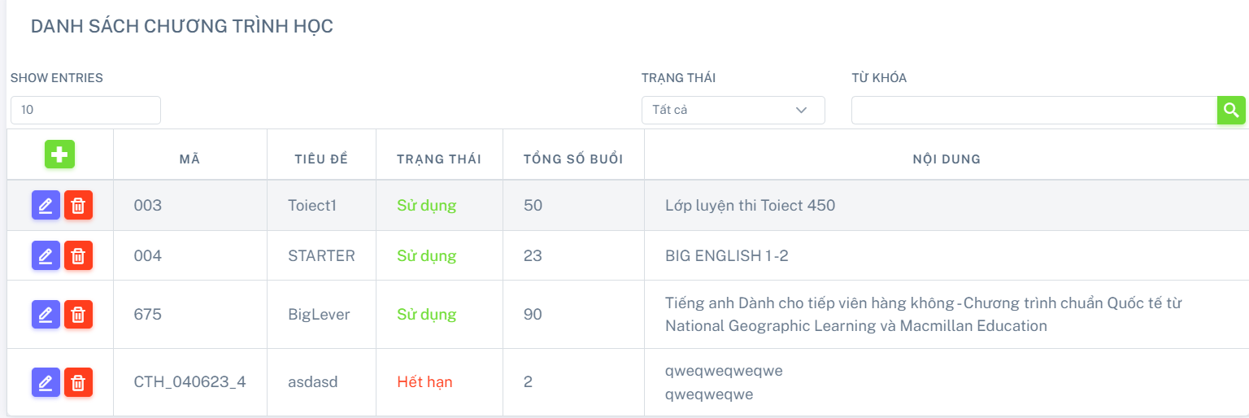

Hình 4.2.3.1 Hiển thị danh sách chương trình học

Chức năng tìm kiếm với trạng thái chương trình học đang được sử dụng với từ khóa “Sử dụng”. Tìm kiếm các chương trình học hiện tại đang được sử dụng.

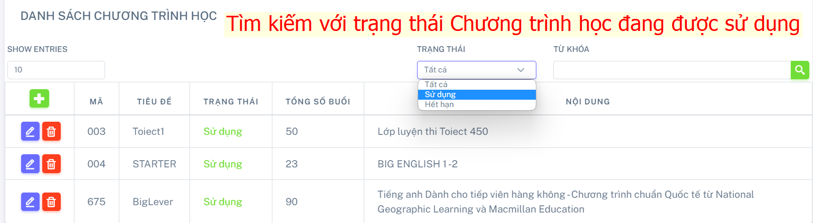

Hình 4.2.3.2 Chức năng tìm kiếm chương trình học đang được sử dụng với từ khóa “sử dụng”

**Chức năng thêm mới chương trình học**

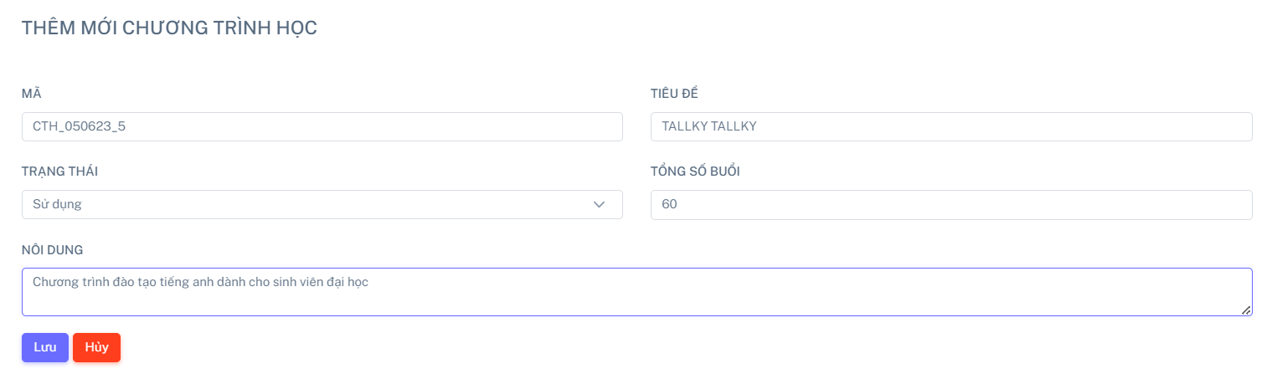

Hình 4.2.3.3 Chức năng thêm mới chương trình học

**Chức năng sửa chương trình học**

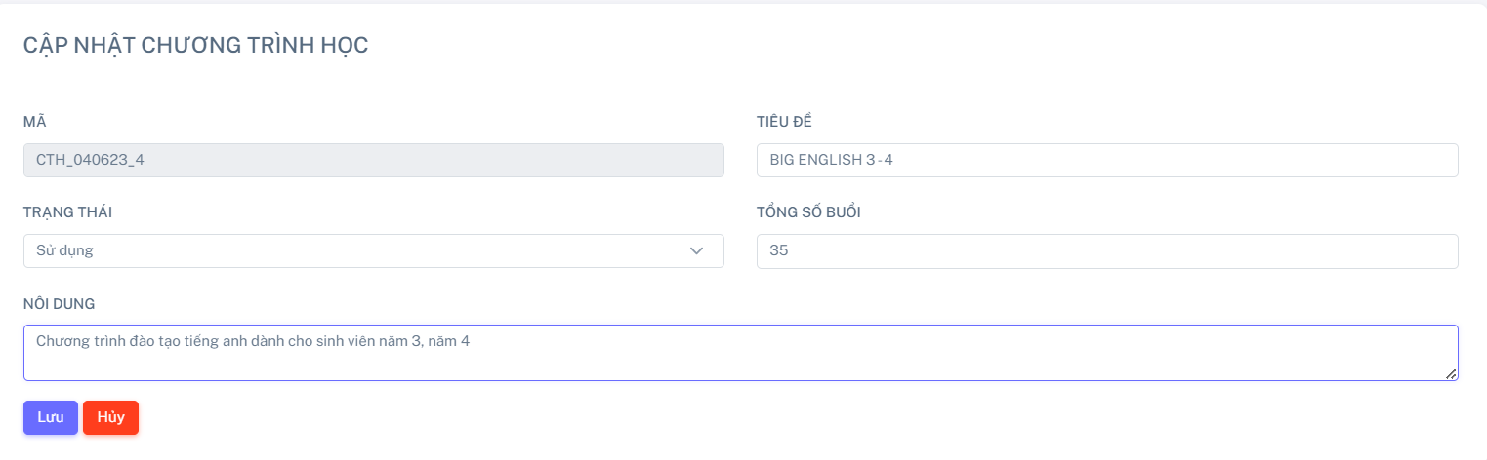

Hình 4.2.3.4 Chức năng sửa thông tin trong chương trình học

**Chức năng xóa chương trình học**

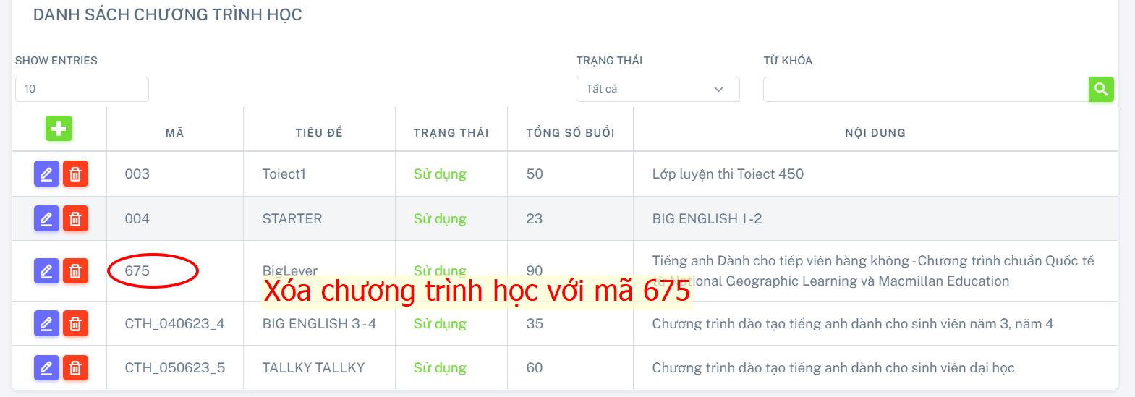

Hình 4.2.3.5 Chức năng xóa chương trình học

**Sau khi xóa chương trình học với mã CTH là “675”**

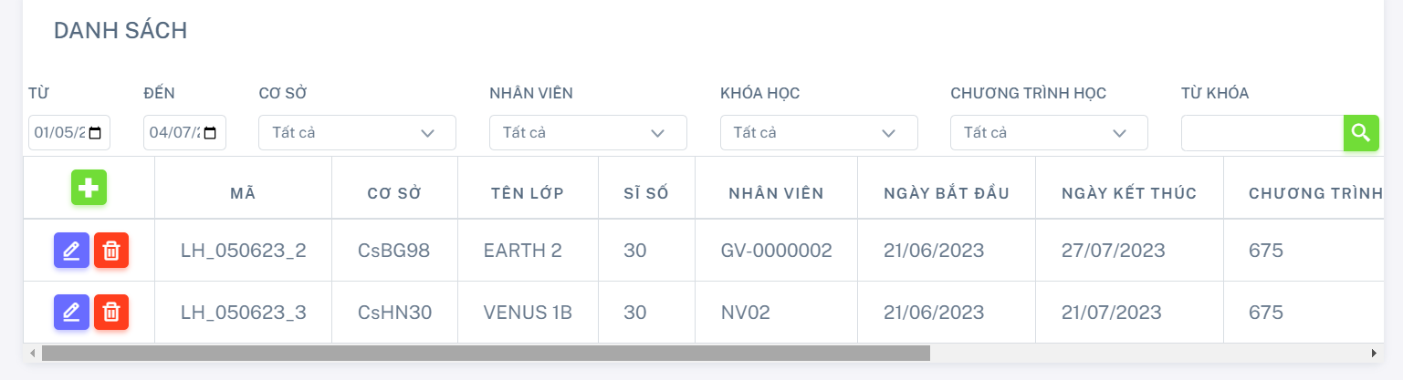

Hình 4.2.3.6 Sau khi thực hiện chức năng xóa

Tìm kiếm lớp học theo ngày tháng, tên cơ sở, tên nhân viên phụ trách , tên khóa học, tên chương trình học mà trung tâm đang đào tạo hoặc theo từ khóa.

Đây là cách tìm kiếm khóa học theo tên của cơ sở phụ trách lớp học đó với từ khóa là “Green Edu Phú Lãm, Hà Đông, Hà Nội”. Kết quả sẽ tìm kiếm dựa theo mã cơ sở là “CsHN30”

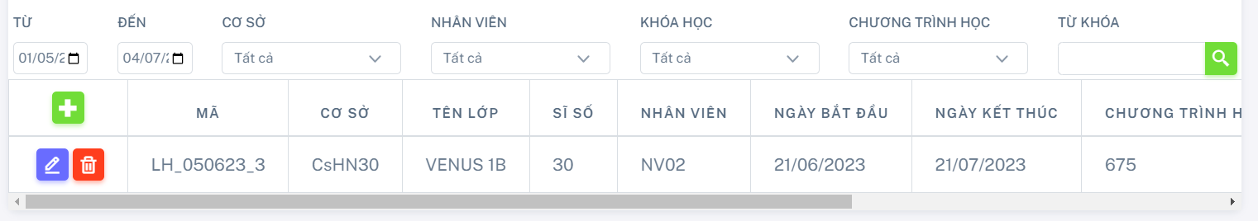

### **Hình 4.2.3.7 Chức năng tìm kiếm CTH**

### 4.2.4. Quản lý Lớp học

**Quản lý lớp học**

Chức năng thêm mới lớp học, với các thông tin về cơ sở, nhân viên, khóa học, chương trình học sẽ được chọn từ các dữ liệu có sẵn được Admin thêm vào từ trước. Admin không thể tự thêm khóa học hay cơ sở, nhân viên, chương trình học…trực tiếp trên form thêm mới lớp học này. Quản lý lớp học gồm các chức năng thêm mới lớp học, sửa lớp học, xóa lớp học, tìm kiếm lớp học.

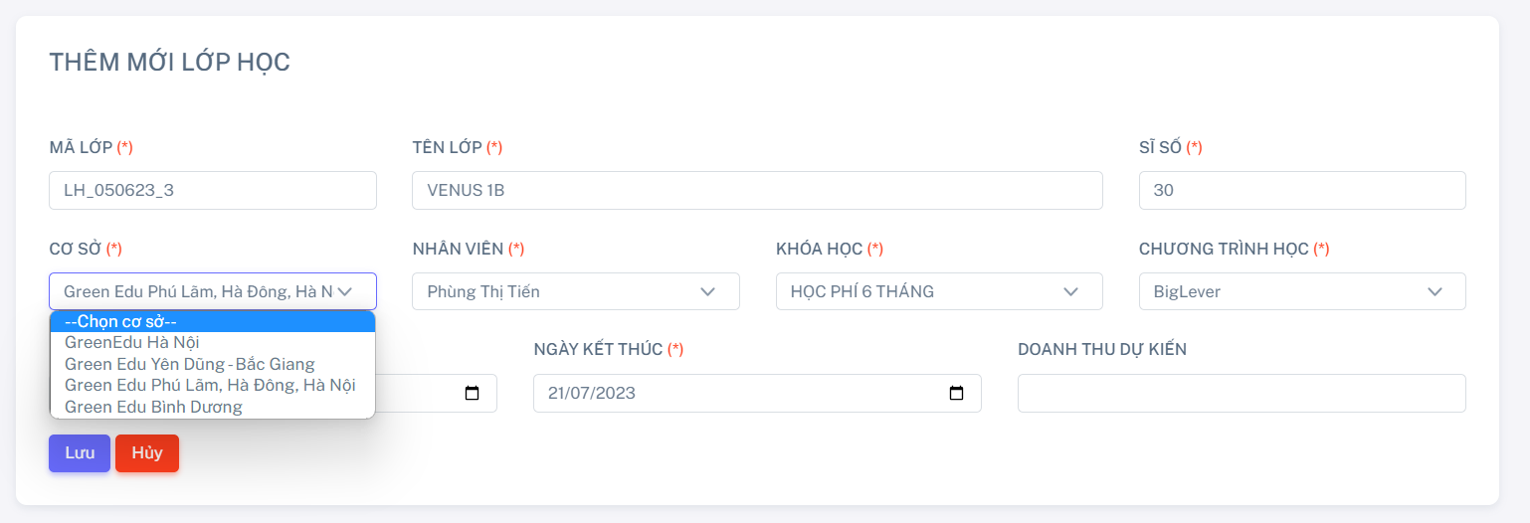

Hình 4.2.4.1 Chức năng thêm mới lớp học

Cập nhật lớp học EARTH 2 với thông tin cập nhật của khóa học được chuyển thành “Học Phí 6 tháng”

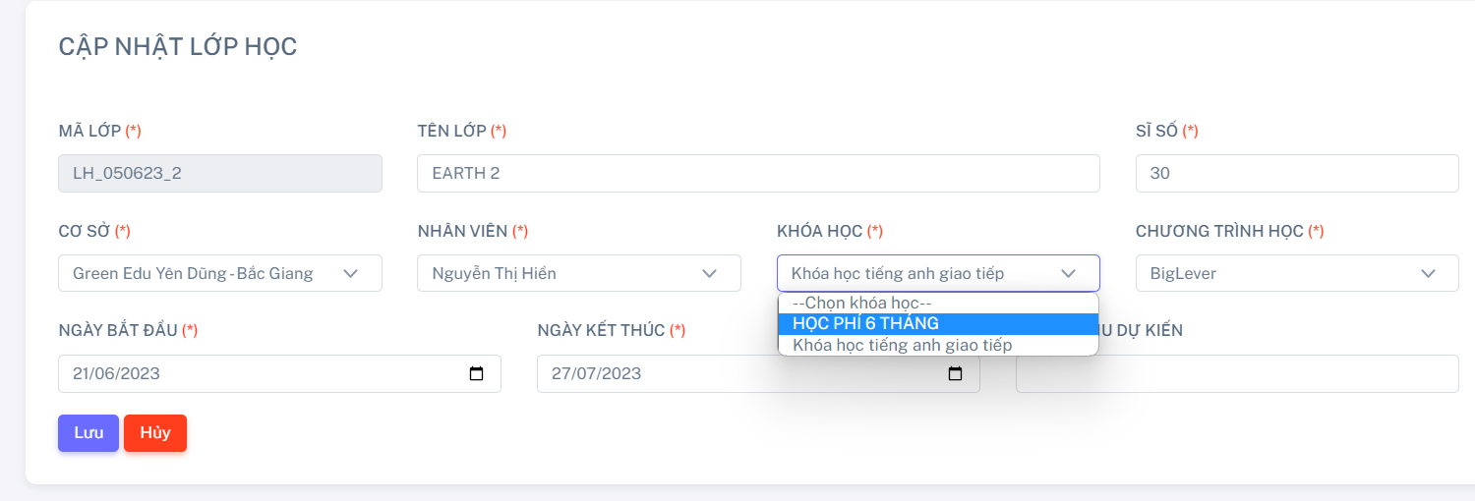

Hình 4.2.4.2 Chức năng chỉnh sửa thông tin lớp học

**Chức năng điểm danh lớp học**

Chức năng điểm danh lớp học sẽ được giảng viên truy cập vào quản lý lớp học, sau đó tìm kiếm lớp học cần điểm danh. Chọn tìm kiếm lớp học đó và thực hiện điểm danh bằng cách tích chọn vào ô checkin và checkout. Checkin là diểm danh đầu giờ và checkout là điểm danh cuối giờ. Sau khi thực hiện thao tác điểm danh dữ liệu sẽ tự động được lưu vào database.

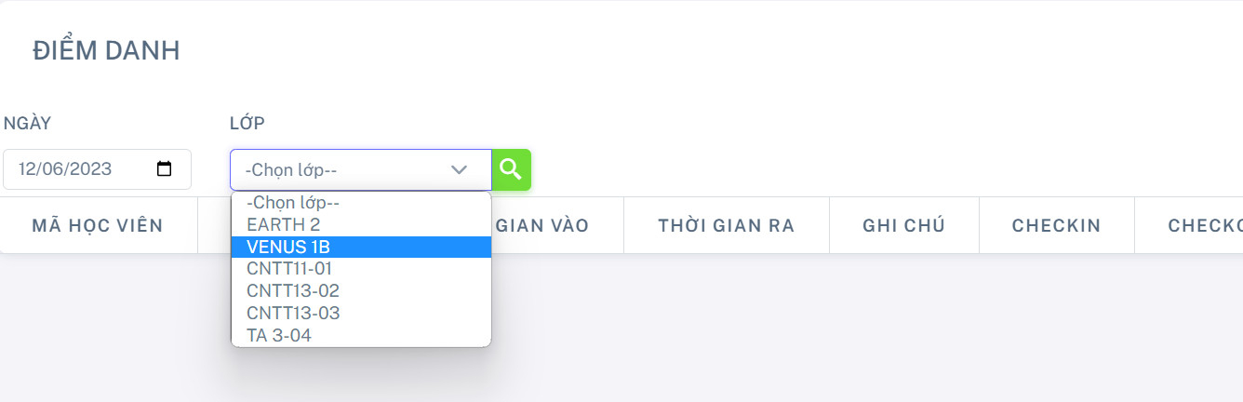

Hình 4.2.4.3 Chọn lớp học cần điểm danh

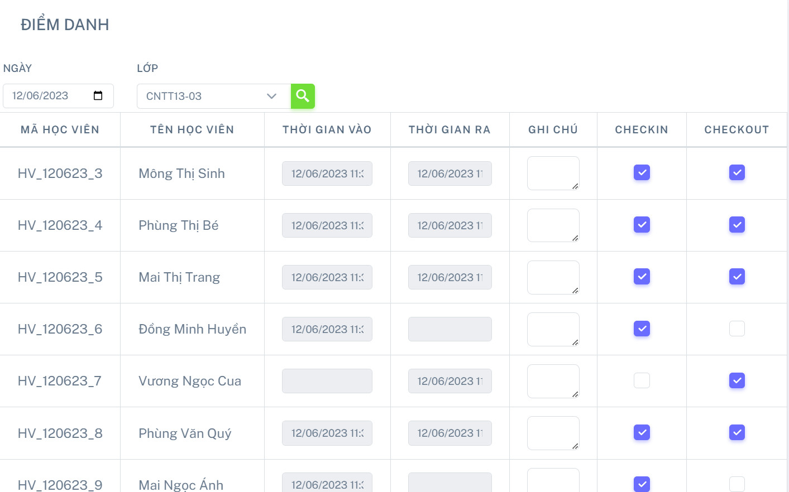

Hình 4.2.4.4 Điểm danh lớp học CNTT 13-03

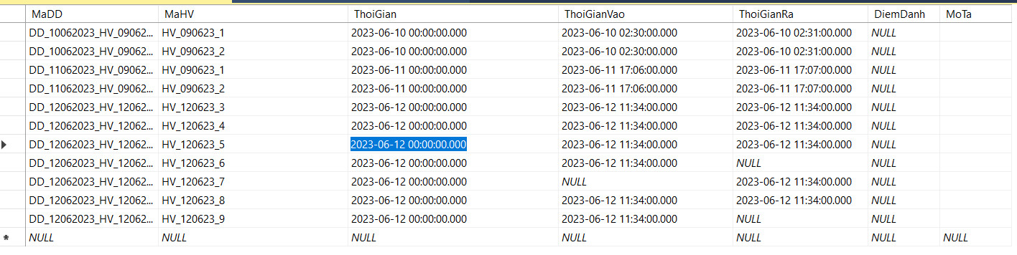

Hình 4.2.4.5 Dữ liệu điểm danh được lưu trữ vào database

### 4.2.5 Quản lý phòng ban

Quản lý phòng ban gồm có các chức năng thêm mới phòng ban, sửa phòng ban, xóa phòng ban, tìm kiếm phòng ban.

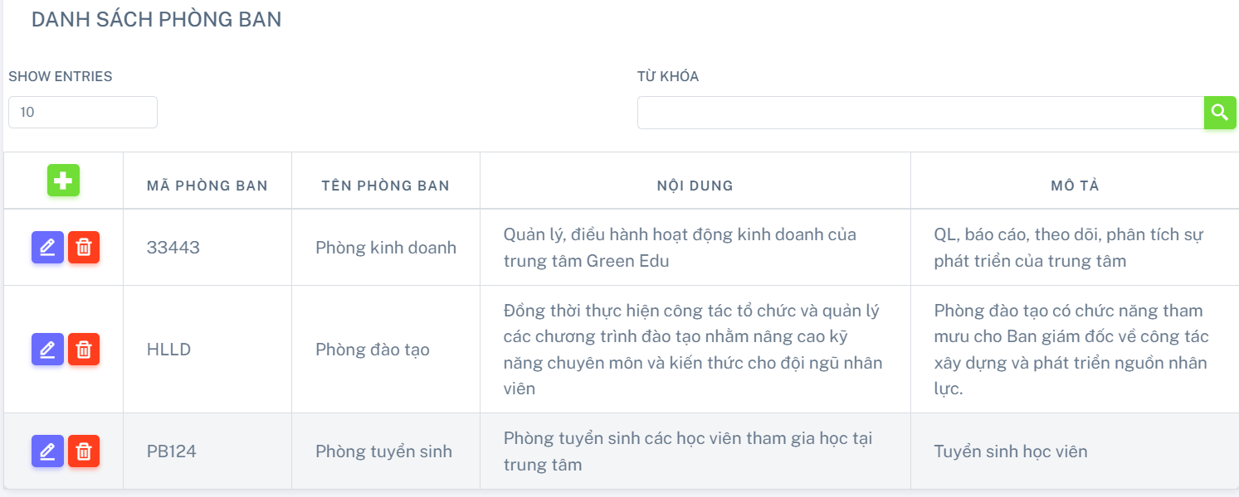

Hình 4.2.5.1 Hiển thị danh sách phòng ban

Thêm phòng ban

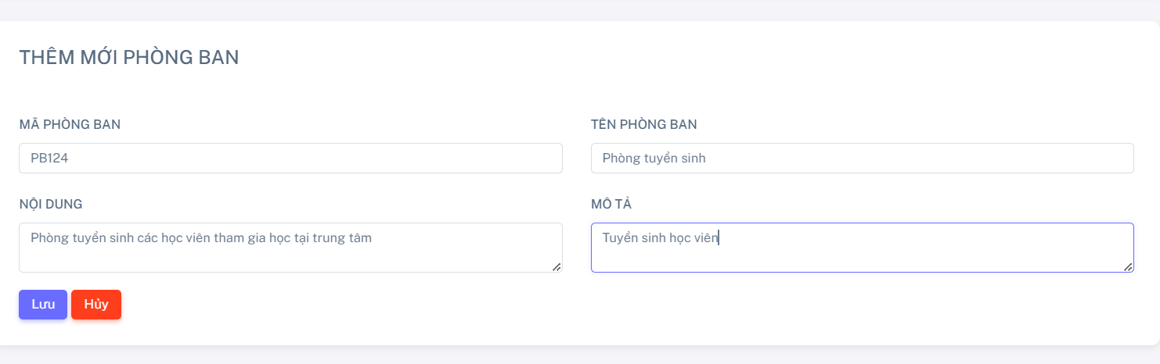

Hình 4.2.5.2 Thêm phòng ban

### 4.2.6 Quản lý nhân viên

Quản lý nhân viên gồm các chức năng sau: Thêm mới nhân viên, sửa thông tin nhân viên, xóa nhân viên, tìm kiếm nhân viên…

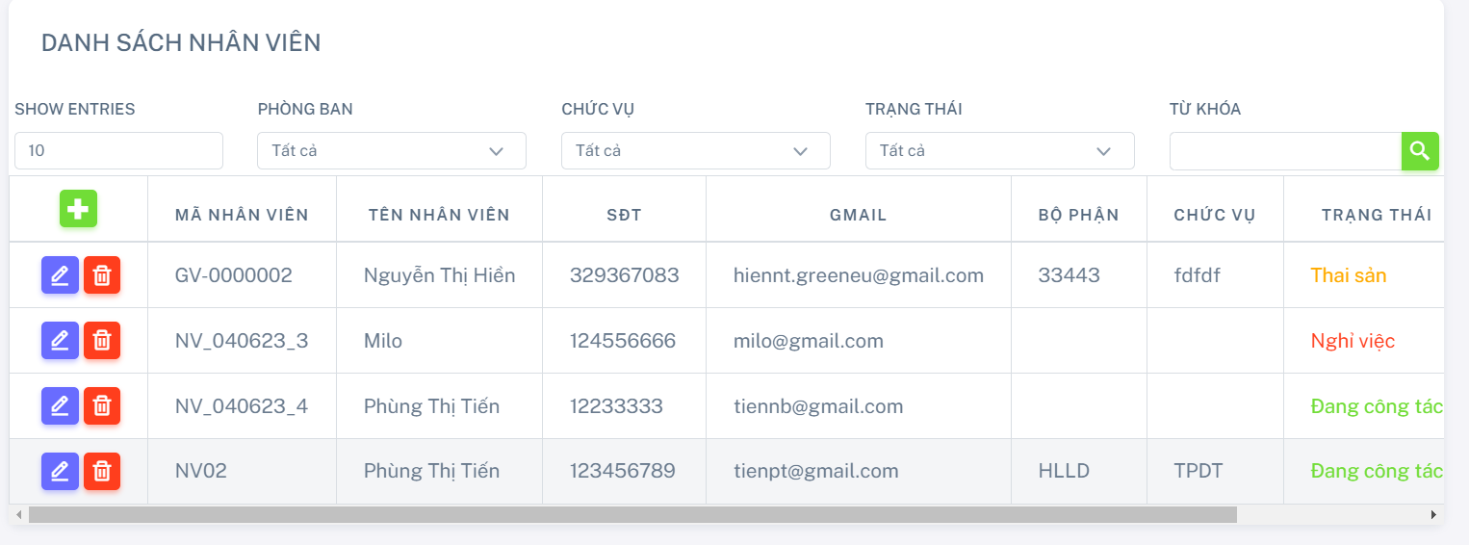

Hình 4.2.6.1 Hiển thị danh sách nhân viên

Thêm nhân viên

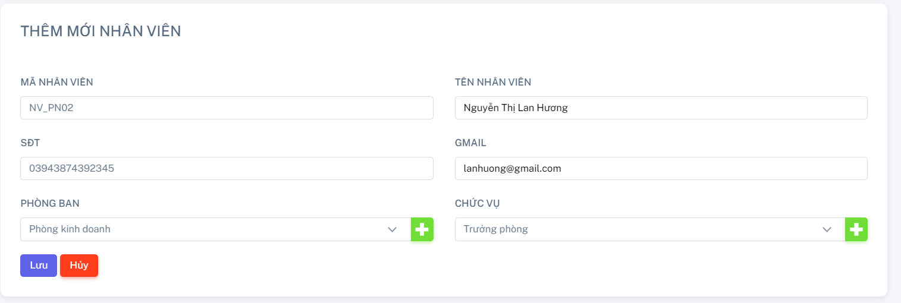

Hình 4.2.6.2 Thêm mới nhân viên vào hệ thống quản lý

Sửa nhân viên

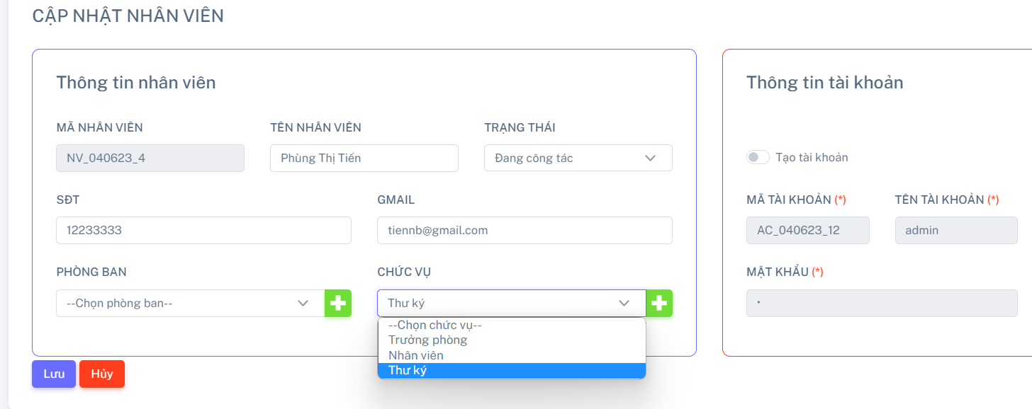

Hình 4.2.6.3 Sửa nhân viên khi có thông tin bị sai

Xóa nhân viên: Xóa nhân viên đã nghỉ việc

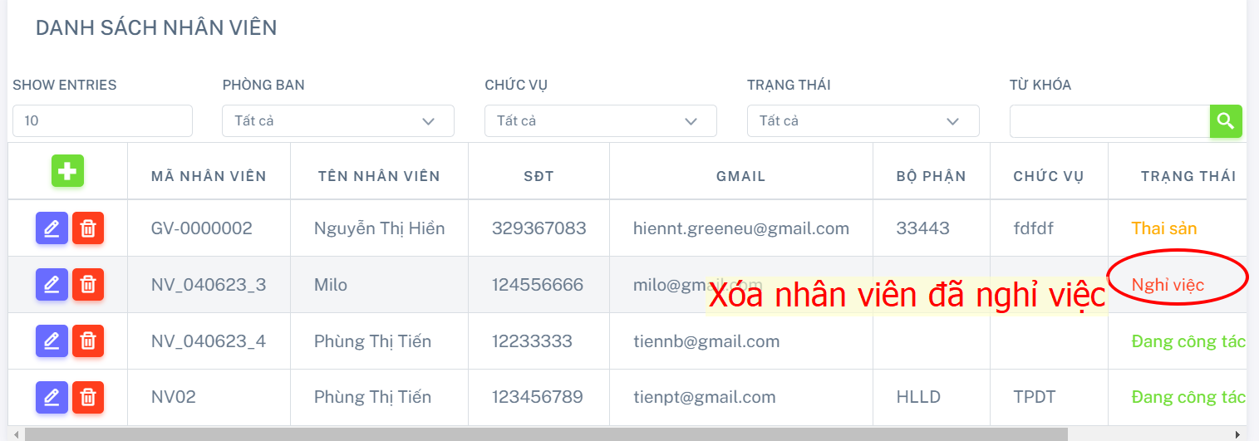

Hình 4.2.6.4 Xóa nhân viên đã nghỉ việc

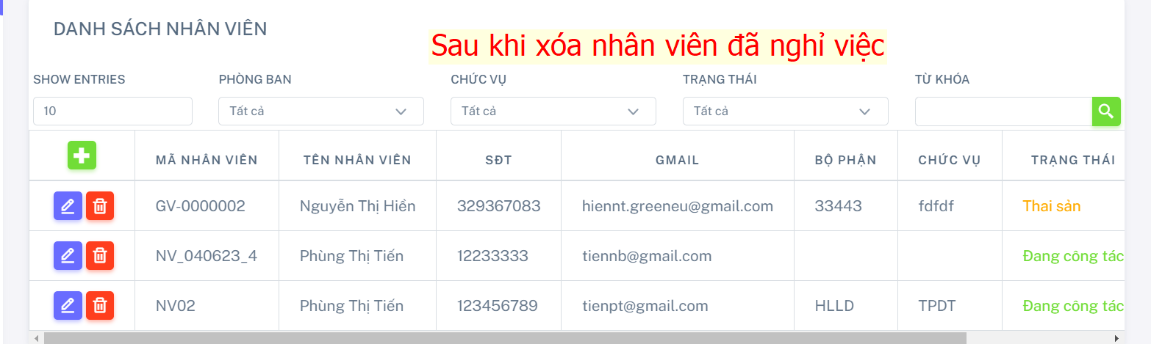

Hình 4.2.6.5 Kết quả sau khi xóa nhân viên đã nghỉ việc

Tìm kiếm nhân viên đang nghỉ thai sản

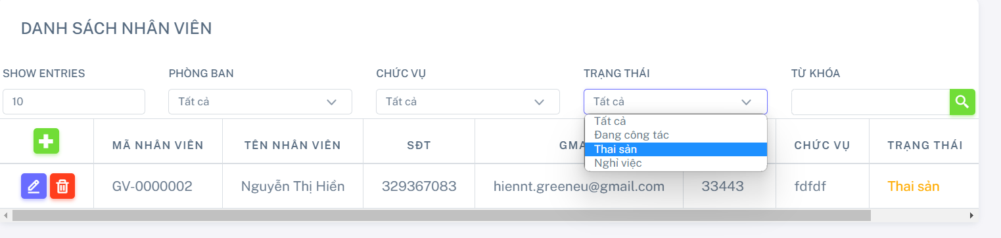

Hình 4.2.6.6 Chức năng tìm kiếm nhân viên đang nghỉ với chế độ thai sản

### 4.2.7 Quản lý học viên

Học viên học tập tại trung tâm được quản lý theo lớp học. Giảng viên sẽ tìm kiếm lớp học của mình bằng cách lựa chọn đúng lớp học của mình trong ô lớp học. Danh sách học viên lớp học đó sẽ được hiển thị. Dưới đây là hiển thị danh sách lớp CNTT 13-03.

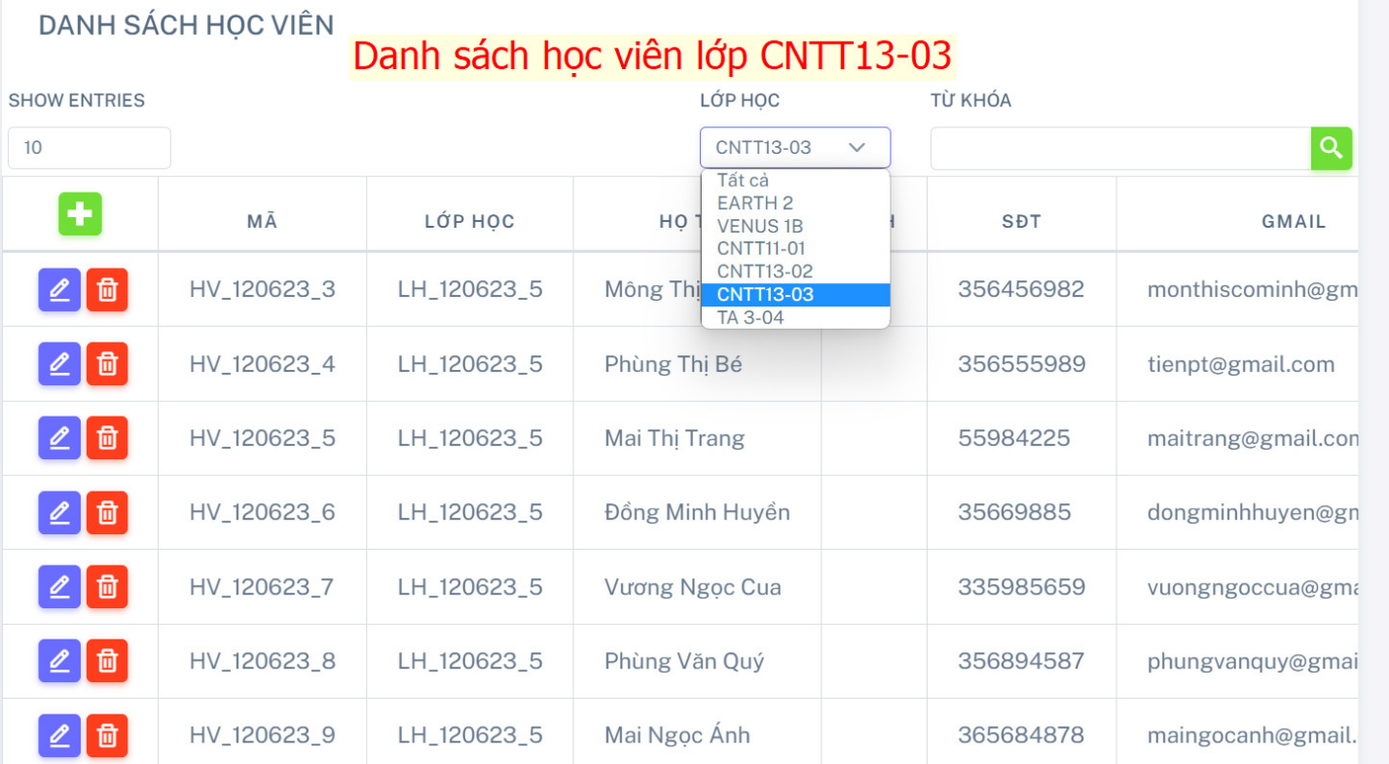

Bảng 4.3.7.1 Danh sách học viên lớp CNTT 13-03

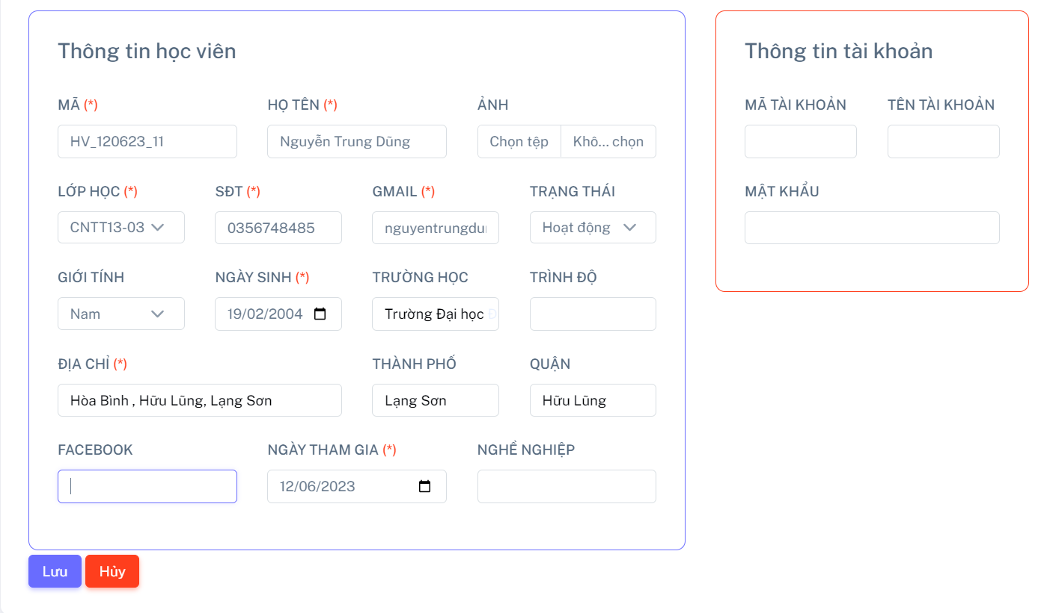

Bảng 4.3.7.2 Thêm mới học viên lớp CNTT 13-03

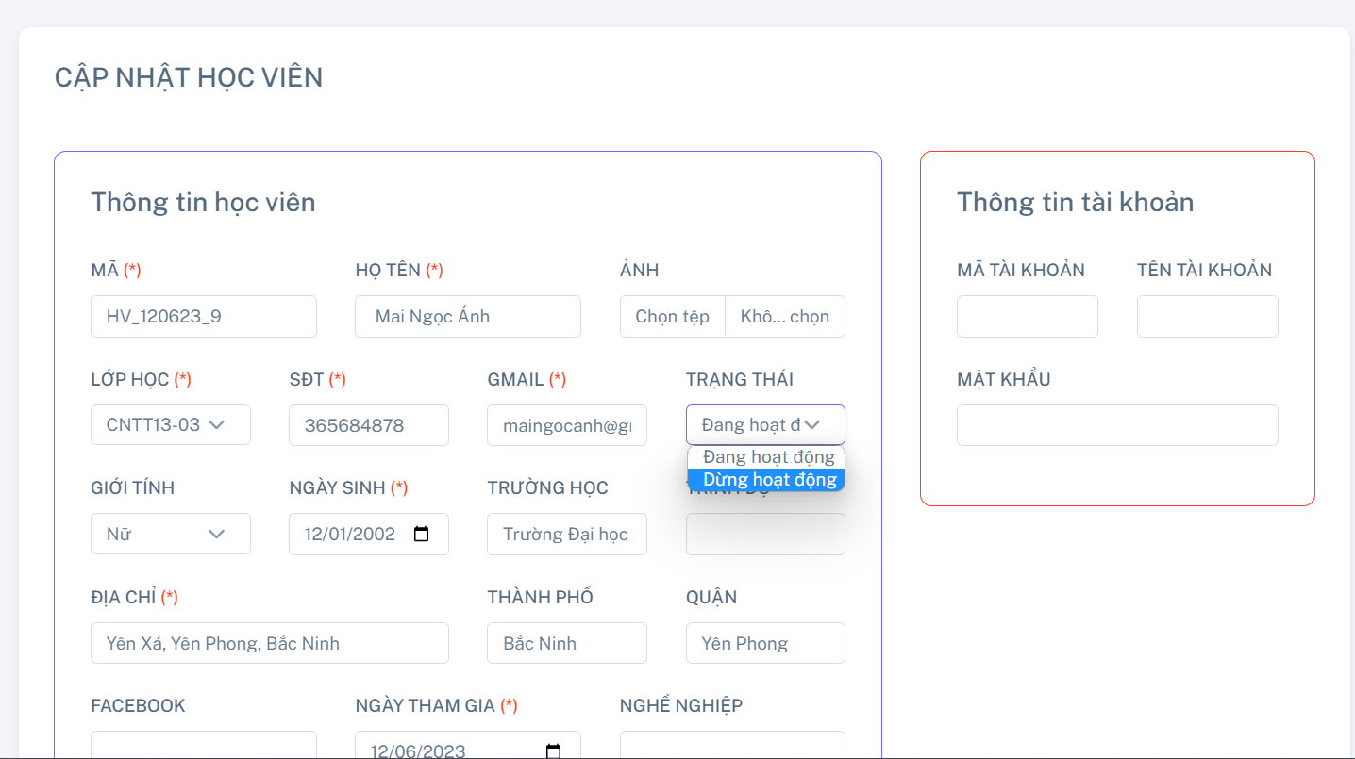

Bảng 4.3.7.3 Sửa học viên lớp “Mai Ngọc Ánh”

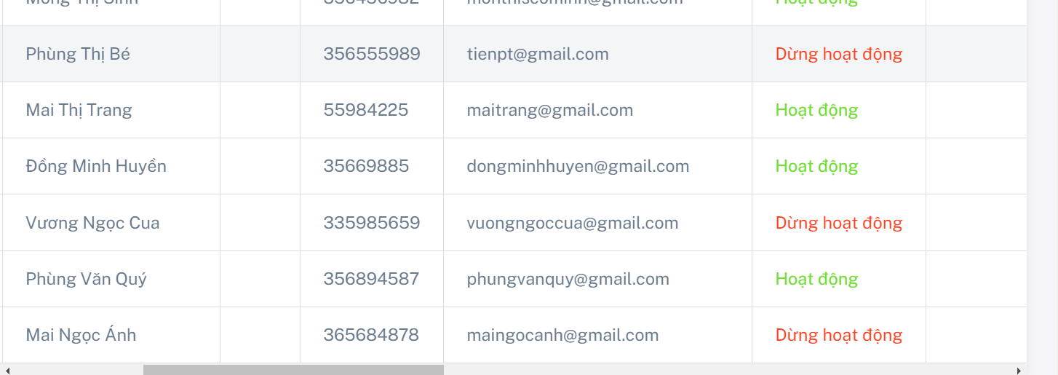

Bảng 4.3.7.4 Kết quả sửa học viên lớp “Mai Ngọc Ánh”

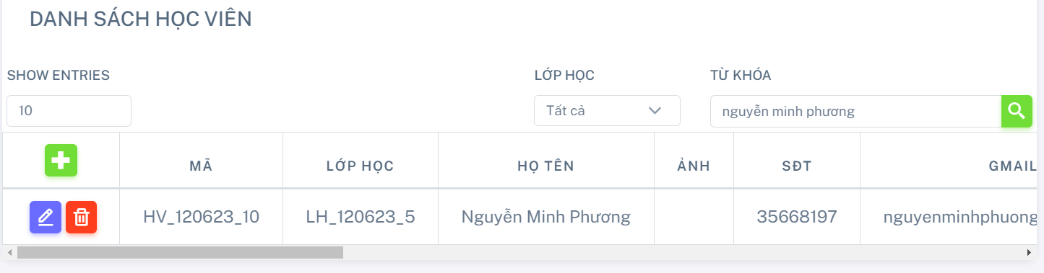

Bảng 4.3.7.5 Tìm kiếm học viên “Nguyễn Minh Phương”

# KẾT LUẬN

**Kết quả đạt được:**

Trong thời gian thực hiện đề tài, em đã tìm hiểu đi sâu vào các cách làm sao để xây dựng được một hệ thống phần mềm bằng ASP. Net core MVC với Entity Framework Core.

Đồ án đã thực hiện được các chức năng cơ bản như quản lý lớp học, quản lý nhân viên trung tâm, quản lý học viên của trung tâm, quản lý giảng viên giảng dạy của trung tâm, quản lý chương trình học, quản lý khóa học, quản lý cơ sở, quản lý phòng ban, quản lý chức vụ…. Với các chức năng cơ bản như thêm, sửa, xóa, tìm kiếm với các từ khóa. Cụ thể xây dựng thành công các chức năng sau:

Quản lý học viên:

- Thêm, sửa, xóa, tìm kiếm học viên

- Hiển thị danh sách học viên

Quản lý lớp lớp học:

- Quản lý khóa học: Thêm, sửa, xóa, tìm kiếm khóa học. Hiển thị danh sách khóa học.

- Quản lý chương trình học: Thêm, sửa, xóa, tìm kiếm chương trình học. Hiển thị danh sách chương trình học.

- Quản lý lớp học: Quản lý điểm danh, Xem danh sách lớp học. Thêm , sửa, xóa, tìm kiếm danh sách lớp học.

Quản lý giảng viên, nhân viên:

- Quản lý nhân viên: Thêm, sửa, xóa, tìm kiếm giảng viên, nhân viên. Nhân viên tạo tài khoản cho giảng viên.

Với học viên có thể đăng kí khóa học với trung tâm. Học viên được quản lý và lưu trữ thông tin đầy đủ trên hệ thống quản lý của trung tâm.

Admin có thể tạo tài khoản cho nhân viên. Chứ năng đăng nhập và đăng kí tài khoản cũng được thực hiện thành công.

Tất cả dữ liệu đều được lưu trữ thành công tại database.

Ngoài ra, xây dựng thành công các chức năng quản lý cho phòng ban, chức vụ phục vụ cho quản lý giảng viên, nhân viên được dễ dàng hơn.

**Hạn chế:**

Tuy nhiên, bên cạnh đó còn có nhiều chức năng chưa hoàn thành như: Quản lý điểm thi học viên, tổ chức thi cho học viên, quản lý học phí giao dịch học viên, quản lý lương cho nhân viên chưa hoàn thành.

**Hướng phát triển:**

Hoàn thành và phát triển đồ án với những chức năng chưa hoàn thành. Phát triển đồ án, chỉnh sửa giao diện đẹp mắt hấp dẫn hơn.

Tiếp tục phát triển dự án dựa trên những hạn chế đang tồn tại.

Xây dựng phần mềm quản lý hoàn thiện.

Đưa bài lên host để có thể sử dụng được

Do bản thân còn nhiều hạn chế và còn thiếu nhiều kĩ năng lập trình nên bài đồ án này không tránh khỏi những thiếu sót, hạn chế trong quá trình viết bài. Em rất mong nhận được sự đóng góp từ quý thầy cô và các bạn để bài viết của em được hoàn thiện hơn.

# DANH MỤC TÀI LIỆU THAM KHẢO

**Tiếng Anh:**

#### [1] *Adam freeman*,Pro ASP.NET Core 6 Edition 9-2022, Nhà xuất bản Elsevier, Hà Lan, 2022.

**Danh mục các Website tham khảo:**

[1] <https://learn.microsoft.com/vi-vn/aspnet/core/tutorials/first-mvc-app/start-mvc?view=aspnetcore-6.0&tabs=visual-studio>

[2] <https://tedu.com.vn/series/hoc-aspnet-core-can-ban.html>

[3] <https://anhnguathena.vn/tom-gon-nhung-dieu-can-luu-y-khi-dang-ki-thi-toeic-o-iig-id144>

[4] <https://bizfly.vn/techblog/entity-framework-la-gi.html>

[5] <https://hiepsiit.com/detail/aspxmvc/asp-net-mvc/area>

[6] https://www.dinhnt.com/learn/bai-52-phan-quyen-cho-nguoi-dung-su-dung-custom-